

Obliczenia emisji i rozprzestrzeniania się zanieczyszczeń w powietrzu



**Nazwa zakładu: EKO-OPAS, Włocławek**

**Parametry emitorów i emisja do atmosfery**

| Symbol | Nazwa emitora | Wysokość | Przekrój | Prędkość gazów | Temper. gazów | Xe | Ye | Nazwa zanieczyszczenia | Emisja maks. | Emisja roczna | Emisja średnioroczna |
| --- | --- | --- | --- | --- | --- | --- | --- | --- | --- | --- | --- |
|  |  | m | m | m/s | K | m | m |  | kg/h | Mg/rok | kg/h |
| S.C. | Samochody ciężarowe | 1,5 L | dł.99,9 | 0 | 293 | 160,7 | 141,4 | tlenek węgla | 0,0342 | 0,000941 | 0,0001074 |
|  |  |  |  |  |  |  | benzen | 0,000508 | 0,00001398 | 1,60E-6 |
|  |  |  |  |  |  |  | węglowodory alifatyczne | 0,01885 | 0,000518 | 0,0000592 |
|  |  |  |  |  |  |  |  | węglowodory aromatyczne | 0,00565 | 0,0001555 | 0,00001775 |
|  |  |  |  |  |  |  |  | tlenki azotu jako NO2 | 0,0807 | 0,002219 | 0,0002533 |
|  |  |  |  |  |  |  |  | pył ogółem | 0,00651 | 0,0001791 | 0,00002045 |
|  |  |  |  |  |  |  |  | -w tym pył do 2,5 µm | 0,00651 | 0,0001791 | 0,00002045 |
|  |  |  |  |  |  |  |  | -w tym pył do 10 µm | 0,00651 | 0,0001791 | 0,00002045 |
|  |  |  |  |  |  |  |  | dwutlenek siarki | 0,00627 | 0,0001723 | 0,00001967 |
| S.O. | Samochody osobowe | 1 L | dł.81,6 | 0 | 293 | 140,4 | 135,1 | tlenek węgla | 0,1399 | 0,001748 | 0,0001996 |
|  |  |  |  |  |  |  | benzen | 0,001243 | 0,00001554 | 1,77E-6 |
|  |  |  |  |  |  |  | węglowodory alifatyczne | 0,01509 | 0,0001886 | 0,00002153 |
|  |  |  |  |  |  |  |  | węglowodory aromatyczne | 0,00453 | 0,0000566 | 6,46E-6 |
|  |  |  |  |  |  |  |  | tlenki azotu jako NO2 | 0,01723 | 0,0002153 | 0,00002458 |
|  |  |  |  |  |  |  |  | pył ogółem | 0,000381 | 4,77E-6 | 5,44E-7 |
|  |  |  |  |  |  |  |  | -w tym pył do 2,5 µm | 0,000381 | 4,77E-6 | 5,44E-7 |
|  |  |  |  |  |  |  |  | -w tym pył do 10 µm | 0,000381 | 4,77E-6 | 5,44E-7 |
|  |  |  |  |  |  |  |  | dwutlenek siarki | 0,001334 | 0,00001667 | 1,90E-6 |
| Ł.K. | Ładowarka kompaktowa | 2 L | dł.113,8 | 0 | 293 | 201,7 | 160 | tlenek węgla | 0,0001072 | 0,0002143 | 0,00002447 |
|  |  |  |  |  |  |  | benzen | 1,59E-6 | 3,18E-6 | 3,64E-7 |
|  |  |  |  |  |  |  | węglowodory alifatyczne | 0,000059 | 0,0001181 | 0,00001348 |
|  |  |  |  |  |  |  |  | węglowodory aromatyczne | 0,00001771 | 0,0000354 | 4,04E-6 |
|  |  |  |  |  |  |  |  | tlenki azotu jako NO2 | 0,0002528 | 0,000506 | 0,0000577 |
|  |  |  |  |  |  |  |  | pył ogółem | 0,0000204 | 0,0000408 | 4,66E-6 |
|  |  |  |  |  |  |  |  | -w tym pył do 2,5 µm | 0,0000204 | 0,0000408 | 4,66E-6 |
|  |  |  |  |  |  |  |  | -w tym pył do 10 µm | 0,0000204 | 0,0000408 | 4,66E-6 |
|  |  |  |  |  |  |  |  | dwutlenek siarki | 0,00001963 | 0,0000393 | 4,48E-6 |
| Ł | Ładowarka kołowa | 2,5 L | dł.56,4 | 0 | 293 | 198,7 | 132,7 | tlenek węgla | 0,0000531 | 0,0001062 | 0,00001213 |
|  |  |  |  |  |  |  | benzen | 7,89E-7 | 1,58E-6 | 1,80E-7 |
|  |  |  |  |  |  |  | węglowodory alifatyczne | 0,00002926 | 0,0000585 | 6,68E-6 |
|  |  |  |  |  |  |  |  | węglowodory aromatyczne | 8,78E-6 | 0,00001755 | 2,00E-6 |
|  |  |  |  |  |  |  |  | tlenki azotu jako NO2 | 0,0001253 | 0,0002506 | 0,00002861 |
|  |  |  |  |  |  |  |  | pył ogółem | 0,00001011 | 0,00002022 | 2,31E-6 |
|  |  |  |  |  |  |  |  | -w tym pył do 2,5 µm | 0,00001011 | 0,00002022 | 2,31E-6 |
|  |  |  |  |  |  |  |  | -w tym pył do 10 µm | 0,00001011 | 0,00002022 | 2,31E-6 |
|  |  |  |  |  |  |  |  | dwutlenek siarki | 9,73E-6 | 0,00001945 | 2,22E-6 |

Legenda: P -powierzchniowy, L -liniowy, Z -zadaszony B -wylot boczny

**Łączna emisja roczna**

|  |  |
| --- | --- |
| Nazwa zanieczyszczenia | Emisja roczna |
|  | Mg |
| pył ogółem | 0,0002449 |
| w tym pył do 2,5 µm | 0,0002449 |
| w tym pył do 10 µm | 0,0002449 |
| dwutlenek siarki | 0,0002477 |
| tlenki azotu jako NO2 | 0,00319 |
| tlenek węgla | 0,00301 |
| benzen | 0,0000343 |
| węglowodory aromatyczne | 0,000265 |
| węglowodory alifatyczne | 0,000883 |

**Zestawienie wartości dopuszczalnych i odniesienia oraz tła zanieczyszczenia atmosfery**

|  |  |  |  |  |
| --- | --- | --- | --- | --- |
| Substancja | CAS | D1, µg/m3 | Da, µg/m3 | R, µg/m3 |
| pył PM-10 | - | 280 | 40 | 24 |
| dwutlenek siarki (Ditlenek siarki) | 7446-09-5 | 350 | 20 | 2 |
| tlenki azotu jako NO2 (Ditlenek azotu) | 10102-44-0,10102-43-9 | 200 | 30 | 17 |
| tlenek węgla | 630-08-0 | 30000 | - | - |
| benzen | 71-43-2 | 30 | 5 | 1 |
| węglowodory aromatyczne | - | 1000 | 43 | 4,3 |
| węglowodory alifatyczne | - | 3000 | 1000 | 100 |
| pył zawieszony PM 2,5 |  | - | 20 | 17 |

**Emitor: S.C. Samochody ciężarowe 1 okres, róża wiatrów dla roku**

CHARAKTERYSTYKA EMITORA

|  |  |  |  |  |  |  |
| --- | --- | --- | --- | --- | --- | --- |
| wysokość emitora | 1,5 | [m] |  | temperatura otoczenia | 281,1 | [K] |
| źródło liniowe o długości | 99,9 | [m] |  | wysokość anemometru | 14 | [m] |

Zestawienie wyników obliczeń stężeń maksymalnych

|  |  |  |  |  |  |  |
| --- | --- | --- | --- | --- | --- | --- |
| nazwa  zanieczyszczenia | emisja  [mg/s] | stężenie maksymalne Smm  [µg/m3] | odległość stęż. max. Xmm  [m] | krytyczny stan równowagi atm. | krytyczna prędkość wiatru  [m/s] | ocena stężeń na poziomie terenu |
| tlenek węgla | 9,50 | 395 | 0,59 | 6 | 1 | Smm < 0.1*D1 |
| benzen | 0,1412 | 5,87 | 0,59 | 6 | 1 | 0.1*D1< Smm <D1 |
| węglowodory alifatyczne | 5,24 | 217,6 | 0,59 | 6 | 1 | Smm < 0.1*D1 |
| węglowodory aromatyczne | 1,570 | 65,3 | 0,59 | 6 | 1 | Smm < 0.1*D1 |
| tlenki azotu jako NO2 | 22,42 | **932** | 0,59 | 6 | 1 | Smm > D1 |
| pył PM-10 | 1,809 | 37,6 | 0,59 | 6 | 1 | 0.1*D1< Smm <D1 |
| pył zawieszony PM 2,5 | 1,809 | 37,6 | 0,59 | 6 | 1 | bez oceny - brak D1 |
| dwutlenek siarki | 1,740 | 72,3 | 0,59 | 6 | 1 | 0.1*D1< Smm <D1 |

**Emitor: S.O. Samochody osobowe 1 okres, róża wiatrów dla roku**

CHARAKTERYSTYKA EMITORA

|  |  |  |  |  |  |  |
| --- | --- | --- | --- | --- | --- | --- |
| wysokość emitora | 1 | [m] |  | temperatura otoczenia | 281,1 | [K] |
| źródło liniowe o długości | 81,6 | [m] |  | wysokość anemometru | 14 | [m] |

Zestawienie wyników obliczeń stężeń maksymalnych

|  |  |  |  |  |  |  |
| --- | --- | --- | --- | --- | --- | --- |
| nazwa  zanieczyszczenia | emisja  [mg/s] | stężenie maksymalne Smm  [µg/m3] | odległość stęż. max. Xmm  [m] | krytyczny stan równowagi atm. | krytyczna prędkość wiatru  [m/s] | ocena stężeń na poziomie terenu |
| tlenek węgla | 38,9 | 3624 | 0,58 | 6 | 1 | 0.1*D1< Smm <D1 |
| benzen | 0,345 | **32,2** | 0,58 | 6 | 1 | Smm > D1 |
| węglowodory alifatyczne | 4,19 | 391 | 0,58 | 6 | 1 | 0.1*D1< Smm <D1 |
| węglowodory aromatyczne | 1,258 | 117,3 | 0,58 | 6 | 1 | 0.1*D1< Smm <D1 |
| tlenki azotu jako NO2 | 4,79 | **446** | 0,58 | 6 | 1 | Smm > D1 |
| pył PM-10 | 0,1059 | 4,94 | 0,58 | 6 | 1 | Smm < 0.1*D1 |
| pył zawieszony PM 2,5 | 0,1059 | 4,94 | 0,58 | 6 | 1 | bez oceny - brak D1 |
| dwutlenek siarki | 0,371 | 34,6 | 0,58 | 6 | 1 | Smm < 0.1*D1 |

**Emitor: Ł.K. Ładowarka kompaktowa 1 okres, róża wiatrów dla roku**

CHARAKTERYSTYKA EMITORA

|  |  |  |  |  |  |  |
| --- | --- | --- | --- | --- | --- | --- |
| wysokość emitora | 2 | [m] |  | temperatura otoczenia | 281,1 | [K] |
| źródło liniowe o długości | 113,8 | [m] |  | wysokość anemometru | 14 | [m] |

Zestawienie wyników obliczeń stężeń maksymalnych

|  |  |  |  |  |  |  |
| --- | --- | --- | --- | --- | --- | --- |
| nazwa  zanieczyszczenia | emisja  [mg/s] | stężenie maksymalne Smm  [µg/m3] | odległość stęż. max. Xmm  [m] | krytyczny stan równowagi atm. | krytyczna prędkość wiatru  [m/s] | ocena stężeń na poziomie terenu |
| tlenek węgla | 0,02977 | 0,782 | 1,87 | 6 | 1 | Smm < 0.1*D1 |
| benzen | 0,000442 | 0,01161 | 1,87 | 6 | 1 | Smm < 0.1*D1 |
| węglowodory alifatyczne | 0,01640 | 0,431 | 1,87 | 6 | 1 | Smm < 0.1*D1 |
| węglowodory aromatyczne | 0,00492 | 0,1292 | 1,87 | 6 | 1 | Smm < 0.1*D1 |
| tlenki azotu jako NO2 | 0,0702 | 1,844 | 1,87 | 6 | 1 | Smm < 0.1*D1 |
| pył PM-10 | 0,00567 | 0,0744 | 1,87 | 6 | 1 | Smm < 0.1*D1 |
| pył zawieszony PM 2,5 | 0,00567 | 0,0744 | 1,87 | 6 | 1 | bez oceny - brak D1 |
| dwutlenek siarki | 0,00545 | 0,1431 | 1,87 | 6 | 1 | Smm < 0.1*D1 |

**Emitor: Ł Ładowarka kołowa 1 okres, róża wiatrów dla roku**

CHARAKTERYSTYKA EMITORA

|  |  |  |  |  |  |  |
| --- | --- | --- | --- | --- | --- | --- |
| wysokość emitora | 2,5 | [m] |  | temperatura otoczenia | 281,1 | [K] |
| źródło liniowe o długości | 56,4 | [m] |  | wysokość anemometru | 14 | [m] |

Zestawienie wyników obliczeń stężeń maksymalnych

|  |  |  |  |  |  |  |
| --- | --- | --- | --- | --- | --- | --- |
| nazwa  zanieczyszczenia | emisja  [mg/s] | stężenie maksymalne Smm  [µg/m3] | odległość stęż. max. Xmm  [m] | krytyczny stan równowagi atm. | krytyczna prędkość wiatru  [m/s] | ocena stężeń na poziomie terenu |
| tlenek węgla | 0,01475 | 0,495 | 0,89 | 6 | 1 | Smm < 0.1*D1 |
| benzen | 0,0002192 | 0,00736 | 0,89 | 6 | 1 | Smm < 0.1*D1 |
| węglowodory alifatyczne | 0,00813 | 0,2728 | 0,89 | 6 | 1 | Smm < 0.1*D1 |
| węglowodory aromatyczne | 0,002438 | 0,0818 | 0,89 | 6 | 1 | Smm < 0.1*D1 |
| tlenki azotu jako NO2 | 0,0348 | 1,168 | 0,89 | 6 | 1 | Smm < 0.1*D1 |
| pył PM-10 | 0,002809 | 0,0471 | 0,89 | 6 | 1 | Smm < 0.1*D1 |
| pył zawieszony PM 2,5 | 0,002809 | 0,0471 | 0,89 | 6 | 1 | bez oceny - brak D1 |
| dwutlenek siarki | 0,002702 | 0,0907 | 0,89 | 6 | 1 | Smm < 0.1*D1 |

**Ustalenie zakresu obliczeń**

Liczba emitorów podlegających klasyfikacji: 4

|  |  |
| --- | --- |
| Zakres pełny | Zakres skrócony |
| tlenek węgla |  |
| benzen |  |
| węglowodory alifatyczne |  |
| węglowodory aromatyczne |  |
| tlenki azotu jako NO2 |  |
| pył PM-10 |  |
| dwutlenek siarki |  |

Brak emitorów punktowych emitujących pył

**Obliczenie odległości, w której trzeba uwzględniać obszary ochrony uzdrowiskowej (30xmm)**

Maksymalna odległość występowania maksymalnych stężeń max(xmm) = 1,9 [m]

Emitor: Ładowarka kompaktowa

Należy analizować obszar o promieniu 57 m od emitora pod kątem występowania zaostrzonych wartości odniesienia.

**Dane do obliczeń stężeń w sieci receptorów**

Współrzędne emitorów liniowych

Emitor liniowy: S.C. Samochody ciężarowe wysokość: 1,5 m

|  |  |  |
| --- | --- | --- |
| Lp | X [m] | Y [m] |
| 1 | 135,8 | 147,1 |
| 2 | 153,5 | 148 |
| 3 | 168,7 | 144,4 |
| 4 | 181 | 141,2 |
| 5 | 181,4 | 135,8 |
| 6 | 176 | 133,3 |
| 7 | 167,1 | 138,7 |
| 8 | 158,9 | 139,6 |
| 9 | 148,3 | 140,6 |
| 10 | 135,8 | 144,9 |

Aerodynamiczna szorstkość terenu z0 : 2 m.

Emitor liniowy: S.O. Samochody osobowe wysokość: 1 m

|  |  |  |
| --- | --- | --- |
| Lp | X [m] | Y [m] |
| 1 | 134 | 144 |
| 2 | 133 | 134 |
| 3 | 139 | 138 |
| 4 | 137 | 132 |
| 5 | 143 | 136 |
| 6 | 141 | 129 |
| 7 | 147 | 134 |
| 8 | 144 | 126 |
| 9 | 150 | 134 |
| 10 | 136 | 144 |

Aerodynamiczna szorstkość terenu z0 : 2 m.

Emitor liniowy: Ł.K. Ładowarka kompaktowa wysokość: 2 m

|  |  |  |
| --- | --- | --- |
| Lp | X [m] | Y [m] |
| 1 | 191 | 165 |
| 2 | 180 | 130 |
| 3 | 234 | 185 |

Aerodynamiczna szorstkość terenu z0 : 2 m.

Emitor liniowy: Ł Ładowarka kołowa wysokość: 2,5 m

|  |  |  |
| --- | --- | --- |
| Lp | X [m] | Y [m] |
| 1 | 213 | 143 |
| 2 | 181 | 128 |
| 3 | 202 | 127 |

Aerodynamiczna szorstkość terenu z0 : 2 m.

Dane meteorologiczne

Róża wiatrów ze stacji meteorologicznej: Płock - Radziwie, wysokość anemometru 14 m.

|  |  |  |  |
| --- | --- | --- | --- |
| Parametr | Sezon roczny | Sezon grzewczy | Sezon letni |
| Temperatura [K] | 281,1 | 274,9 | 287,4 |

Sieć obliczeniowa:

X od 0 do 260 m, skok 10 m, Y od 0 do 220 m, skok 10 m.

Okresy obliczeniowe

| Nr okresu | Róża wiatrów | Ułamek udziału okresu w roku | Czas trwania, godzin |
| --- | --- | --- | --- |
| 1 | roczna | 1 | 8760 |

Emisja zanieczyszczeń do atmosfery, kg/h

| Symbol | Nazwa emitora | Nazwa | Emisja maks. | Emisja średnia |
| --- | --- | --- | --- | --- |
|  |  | zanieczyszczenia | 1 okres | 1 okres |
| S.C. | Samochody ciężarowe | pył PM-10 | 0,00651 | 2,04*10-5 |
|  | dwutlenek siarki | 0,00627 | 1,97*10-5 |
|  | tlenki azotu jako NO2 | 0,0807 | 0,0002533 |
|  | tlenek węgla | 0,0342 | 0,0001074 |
|  | benzen | 0,000508 | 1,60*10-6 |
|  | węglowodory aromatyczne | 0,00565 | 1,77*10-5 |
|  | węglowodory alifatyczne | 0,01885 | 5,92*10-5 |
|  | pył zawieszony PM 2,5 | 0,00651 | 2,04*10-5 |
| S.O. | Samochody osobowe | pył PM-10 | 0,000381 | 5,44*10-7 |
|  | dwutlenek siarki | 0,001334 | 1,90*10-6 |
|  | tlenki azotu jako NO2 | 0,01723 | 2,46*10-5 |
|  | tlenek węgla | 0,1399 | 0,0001996 |
|  | benzen | 0,001243 | 1,77*10-6 |
|  | węglowodory aromatyczne | 0,00453 | 6,46*10-6 |
|  | węglowodory alifatyczne | 0,01509 | 2,15*10-5 |
|  | pył zawieszony PM 2,5 | 0,000381 | 5,44*10-7 |
| Ł.K. | Ładowarka kompaktowa | pył PM-10 | 2,04*10-5 | 4,66*10-6 |
|  | dwutlenek siarki | 1,96*10-5 | 4,48*10-6 |
|  | tlenki azotu jako NO2 | 0,0002528 | 5,77*10-5 |
|  | tlenek węgla | 0,0001072 | 2,45*10-5 |
|  | benzen | 1,59*10-6 | 3,64*10-7 |
|  | węglowodory aromatyczne | 1,77*10-5 | 4,04*10-6 |
|  | węglowodory alifatyczne | 5,90*10-5 | 1,35*10-5 |
|  | pył zawieszony PM 2,5 | 2,04*10-5 | 4,66*10-6 |
| Ł | Ładowarka kołowa | pył PM-10 | 1,01*10-5 | 2,31*10-6 |
|  | dwutlenek siarki | 9,73*10-6 | 2,22*10-6 |
|  | tlenki azotu jako NO2 | 0,0001253 | 2,86*10-5 |
|  | tlenek węgla | 5,31*10-5 | 1,21*10-5 |
|  | benzen | 7,89*10-7 | 1,80*10-7 |
|  | węglowodory aromatyczne | 8,78*10-6 | 2,00*10-6 |
|  | węglowodory alifatyczne | 2,93*10-5 | 6,68*10-6 |
|  |  | pył zawieszony PM 2,5 | 1,01*10-5 | 2,31*10-6 |

Wyniki obliczeń stężeń w sieci receptorów

|  |  | pył PM-10 | | | dwutlenek siarki | | | tlenki azotu jako NO2 | | |
| --- | --- | --- | --- | --- | --- | --- | --- | --- | --- | --- |
| X | Y | Stężenie maksym. | Stężenie średnie | Częstość przekr.,% | Stężenie maksym. | Stężenie średnie | Częstość przekr.,% | Stężenie maksym. | Stężenie średnie | Częstość przekr.,% |
| m | m | µg/m3 | µg/m3 | 280 µg/m3 | µg/m3 | µg/m3 | 350 µg/m3 | µg/m3 | µg/m3 | 200 µg/m3 |
| 0 | 0 | 1,1 | 0,000 | 0,00 | 2,5 | 0,000 | 0,00 | 32,2 | 0,001 | 0,00 |
| 10 | 0 | 1,1 | 0,000 | 0,00 | 2,6 | 0,000 | 0,00 | 33,3 | 0,001 | 0,00 |
| 20 | 0 | 1,2 | 0,000 | 0,00 | 2,7 | 0,000 | 0,00 | 34,9 | 0,001 | 0,00 |
| 30 | 0 | 1,2 | 0,000 | 0,00 | 2,8 | 0,000 | 0,00 | 36,2 | 0,001 | 0,00 |
| 40 | 0 | 1,3 | 0,000 | 0,00 | 2,9 | 0,000 | 0,00 | 37,6 | 0,001 | 0,00 |
| 50 | 0 | 1,3 | 0,000 | 0,00 | 3,0 | 0,000 | 0,00 | 38,7 | 0,001 | 0,00 |
| 60 | 0 | 1,4 | 0,000 | 0,00 | 3,1 | 0,000 | 0,00 | 40,3 | 0,001 | 0,00 |
| 70 | 0 | 1,4 | 0,000 | 0,00 | 3,2 | 0,000 | 0,00 | 41,7 | 0,001 | 0,00 |
| 80 | 0 | 1,5 | 0,000 | 0,00 | 3,3 | 0,000 | 0,00 | 42,4 | 0,001 | 0,00 |
| 90 | 0 | 1,5 | 0,000 | 0,00 | 3,4 | 0,000 | 0,00 | 44,3 | 0,001 | 0,00 |
| 100 | 0 | 1,6 | 0,000 | 0,00 | 3,5 | 0,000 | 0,00 | 45,3 | 0,001 | 0,00 |
| 110 | 0 | 1,6 | 0,000 | 0,00 | 3,6 | 0,000 | 0,00 | 46,5 | 0,001 | 0,00 |
| 120 | 0 | 1,6 | 0,000 | 0,00 | 3,6 | 0,000 | 0,00 | 46,7 | 0,001 | 0,00 |
| 130 | 0 | 1,6 | 0,000 | 0,00 | 3,6 | 0,000 | 0,00 | 47,0 | 0,001 | 0,00 |
| 140 | 0 | 1,7 | 0,000 | 0,00 | 3,7 | 0,000 | 0,00 | 47,3 | 0,001 | 0,00 |
| 150 | 0 | 1,7 | 0,000 | 0,00 | 3,7 | 0,000 | 0,00 | 47,6 | 0,002 | 0,00 |
| 160 | 0 | 1,7 | 0,000 | 0,00 | 3,7 | 0,000 | 0,00 | 47,5 | 0,002 | 0,00 |
| 170 | 0 | 1,7 | 0,000 | 0,00 | 3,7 | 0,000 | 0,00 | 47,0 | 0,002 | 0,00 |
| 180 | 0 | 1,7 | 0,000 | 0,00 | 3,6 | 0,000 | 0,00 | 46,9 | 0,002 | 0,00 |
| 190 | 0 | 1,7 | 0,000 | 0,00 | 3,6 | 0,000 | 0,00 | 46,7 | 0,002 | 0,00 |
| 200 | 0 | 1,7 | 0,000 | 0,00 | 3,6 | 0,000 | 0,00 | 46,5 | 0,002 | 0,00 |
| 210 | 0 | 1,6 | 0,000 | 0,00 | 3,5 | 0,000 | 0,00 | 45,2 | 0,002 | 0,00 |
| 220 | 0 | 1,6 | 0,000 | 0,00 | 3,5 | 0,000 | 0,00 | 44,7 | 0,002 | 0,00 |
| 230 | 0 | 1,6 | 0,000 | 0,00 | 3,4 | 0,000 | 0,00 | 43,6 | 0,002 | 0,00 |
| 240 | 0 | 1,5 | 0,000 | 0,00 | 3,3 | 0,000 | 0,00 | 42,2 | 0,002 | 0,00 |
| 250 | 0 | 1,5 | 0,000 | 0,00 | 3,1 | 0,000 | 0,00 | 40,4 | 0,002 | 0,00 |
| 260 | 0 | 1,4 | 0,000 | 0,00 | 3,1 | 0,000 | 0,00 | 40,1 | 0,002 | 0,00 |
| 0 | 10 | 1,1 | 0,000 | 0,00 | 2,6 | 0,000 | 0,00 | 33,2 | 0,001 | 0,00 |
| 10 | 10 | 1,2 | 0,000 | 0,00 | 2,7 | 0,000 | 0,00 | 35,0 | 0,001 | 0,00 |
| 20 | 10 | 1,3 | 0,000 | 0,00 | 2,8 | 0,000 | 0,00 | 36,6 | 0,001 | 0,00 |
| 30 | 10 | 1,3 | 0,000 | 0,00 | 3,0 | 0,000 | 0,00 | 38,1 | 0,001 | 0,00 |
| 40 | 10 | 1,4 | 0,000 | 0,00 | 3,1 | 0,000 | 0,00 | 39,8 | 0,001 | 0,00 |
| 50 | 10 | 1,4 | 0,000 | 0,00 | 3,2 | 0,000 | 0,00 | 41,1 | 0,001 | 0,00 |
| 60 | 10 | 1,5 | 0,000 | 0,00 | 3,3 | 0,000 | 0,00 | 43,1 | 0,001 | 0,00 |
| 70 | 10 | 1,5 | 0,000 | 0,00 | 3,4 | 0,000 | 0,00 | 44,3 | 0,001 | 0,00 |
| 80 | 10 | 1,6 | 0,000 | 0,00 | 3,5 | 0,000 | 0,00 | 45,5 | 0,001 | 0,00 |
| 90 | 10 | 1,6 | 0,000 | 0,00 | 3,6 | 0,000 | 0,00 | 46,9 | 0,001 | 0,00 |
| 100 | 10 | 1,7 | 0,000 | 0,00 | 3,7 | 0,000 | 0,00 | 48,0 | 0,002 | 0,00 |
| 110 | 10 | 1,7 | 0,000 | 0,00 | 3,8 | 0,000 | 0,00 | 48,8 | 0,002 | 0,00 |
| 120 | 10 | 1,7 | 0,000 | 0,00 | 3,8 | 0,000 | 0,00 | 49,3 | 0,002 | 0,00 |
| 130 | 10 | 1,8 | 0,000 | 0,00 | 3,9 | 0,000 | 0,00 | 50,4 | 0,002 | 0,00 |
| 140 | 10 | 1,8 | 0,000 | 0,00 | 4,0 | 0,000 | 0,00 | 51,1 | 0,002 | 0,00 |
| 150 | 10 | 1,8 | 0,000 | 0,00 | 4,1 | 0,000 | 0,00 | 52,3 | 0,002 | 0,00 |
| 160 | 10 | 1,8 | 0,000 | 0,00 | 4,0 | 0,000 | 0,00 | 52,2 | 0,002 | 0,00 |
| 170 | 10 | 1,8 | 0,000 | 0,00 | 4,0 | 0,000 | 0,00 | 51,7 | 0,002 | 0,00 |
| 180 | 10 | 1,8 | 0,000 | 0,00 | 4,0 | 0,000 | 0,00 | 50,9 | 0,002 | 0,00 |
| 190 | 10 | 1,8 | 0,000 | 0,00 | 3,9 | 0,000 | 0,00 | 50,7 | 0,002 | 0,00 |
| 200 | 10 | 1,8 | 0,000 | 0,00 | 3,8 | 0,000 | 0,00 | 49,5 | 0,002 | 0,00 |
| 210 | 10 | 1,7 | 0,000 | 0,00 | 3,8 | 0,000 | 0,00 | 48,7 | 0,002 | 0,00 |
| 220 | 10 | 1,7 | 0,000 | 0,00 | 3,7 | 0,000 | 0,00 | 47,4 | 0,002 | 0,00 |
| 230 | 10 | 1,7 | 0,000 | 0,00 | 3,6 | 0,000 | 0,00 | 46,2 | 0,002 | 0,00 |
| 240 | 10 | 1,6 | 0,000 | 0,00 | 3,5 | 0,000 | 0,00 | 45,0 | 0,002 | 0,00 |
| 250 | 10 | 1,6 | 0,000 | 0,00 | 3,4 | 0,000 | 0,00 | 43,2 | 0,002 | 0,00 |
| 260 | 10 | 1,5 | 0,000 | 0,00 | 3,3 | 0,000 | 0,00 | 42,7 | 0,002 | 0,00 |
| 0 | 20 | 1,2 | 0,000 | 0,00 | 2,7 | 0,000 | 0,00 | 34,7 | 0,001 | 0,00 |
| 10 | 20 | 1,3 | 0,000 | 0,00 | 2,8 | 0,000 | 0,00 | 36,6 | 0,001 | 0,00 |
| 20 | 20 | 1,3 | 0,000 | 0,00 | 3,0 | 0,000 | 0,00 | 38,6 | 0,001 | 0,00 |
| 30 | 20 | 1,4 | 0,000 | 0,00 | 3,2 | 0,000 | 0,00 | 40,6 | 0,001 | 0,00 |
| 40 | 20 | 1,4 | 0,000 | 0,00 | 3,2 | 0,000 | 0,00 | 41,8 | 0,001 | 0,00 |
| 50 | 20 | 1,5 | 0,000 | 0,00 | 3,4 | 0,000 | 0,00 | 43,9 | 0,001 | 0,00 |
| 60 | 20 | 1,6 | 0,000 | 0,00 | 3,5 | 0,000 | 0,00 | 45,7 | 0,001 | 0,00 |
| 70 | 20 | 1,6 | 0,000 | 0,00 | 3,7 | 0,000 | 0,00 | 47,7 | 0,002 | 0,00 |
| 80 | 20 | 1,7 | 0,000 | 0,00 | 3,8 | 0,000 | 0,00 | 49,0 | 0,002 | 0,00 |
| 90 | 20 | 1,8 | 0,000 | 0,00 | 4,0 | 0,000 | 0,00 | 51,0 | 0,002 | 0,00 |
| 100 | 20 | 1,8 | 0,000 | 0,00 | 4,0 | 0,000 | 0,00 | 52,1 | 0,002 | 0,00 |
| 110 | 20 | 1,9 | 0,000 | 0,00 | 4,2 | 0,000 | 0,00 | 54,2 | 0,002 | 0,00 |
| 120 | 20 | 1,9 | 0,000 | 0,00 | 4,3 | 0,000 | 0,00 | 55,6 | 0,002 | 0,00 |
| 130 | 20 | 1,9 | 0,000 | 0,00 | 4,3 | 0,000 | 0,00 | 55,3 | 0,002 | 0,00 |
| 140 | 20 | 1,9 | 0,000 | 0,00 | 4,3 | 0,000 | 0,00 | 55,0 | 0,002 | 0,00 |
| 150 | 20 | 2,0 | 0,000 | 0,00 | 4,3 | 0,000 | 0,00 | 55,7 | 0,002 | 0,00 |
| 160 | 20 | 2,0 | 0,000 | 0,00 | 4,4 | 0,000 | 0,00 | 56,4 | 0,002 | 0,00 |
| 170 | 20 | 2,0 | 0,000 | 0,00 | 4,3 | 0,000 | 0,00 | 55,6 | 0,002 | 0,00 |
| 180 | 20 | 2,0 | 0,000 | 0,00 | 4,2 | 0,000 | 0,00 | 54,5 | 0,002 | 0,00 |
| 190 | 20 | 1,9 | 0,000 | 0,00 | 4,2 | 0,000 | 0,00 | 54,6 | 0,002 | 0,00 |
| 200 | 20 | 1,9 | 0,000 | 0,00 | 4,2 | 0,000 | 0,00 | 53,8 | 0,002 | 0,00 |
| 210 | 20 | 1,9 | 0,000 | 0,00 | 4,1 | 0,000 | 0,00 | 53,2 | 0,002 | 0,00 |
| 220 | 20 | 1,9 | 0,000 | 0,00 | 4,0 | 0,000 | 0,00 | 51,5 | 0,002 | 0,00 |
| 230 | 20 | 1,8 | 0,000 | 0,00 | 3,9 | 0,000 | 0,00 | 49,9 | 0,002 | 0,00 |
| 240 | 20 | 1,8 | 0,000 | 0,00 | 3,8 | 0,000 | 0,00 | 48,5 | 0,002 | 0,00 |
| 250 | 20 | 1,7 | 0,000 | 0,00 | 3,6 | 0,000 | 0,00 | 46,3 | 0,002 | 0,00 |
| 260 | 20 | 1,6 | 0,000 | 0,00 | 3,5 | 0,000 | 0,00 | 45,2 | 0,002 | 0,00 |
| 0 | 30 | 1,3 | 0,000 | 0,00 | 2,8 | 0,000 | 0,00 | 36,4 | 0,001 | 0,00 |
| 10 | 30 | 1,3 | 0,000 | 0,00 | 3,0 | 0,000 | 0,00 | 38,6 | 0,001 | 0,00 |
| 20 | 30 | 1,4 | 0,000 | 0,00 | 3,1 | 0,000 | 0,00 | 40,3 | 0,001 | 0,00 |
| 30 | 30 | 1,5 | 0,000 | 0,00 | 3,3 | 0,000 | 0,00 | 42,7 | 0,001 | 0,00 |
| 40 | 30 | 1,5 | 0,000 | 0,00 | 3,5 | 0,000 | 0,00 | 44,6 | 0,002 | 0,00 |
| 50 | 30 | 1,6 | 0,000 | 0,00 | 3,6 | 0,000 | 0,00 | 46,6 | 0,002 | 0,00 |
| 60 | 30 | 1,7 | 0,000 | 0,00 | 3,8 | 0,000 | 0,00 | 48,7 | 0,002 | 0,00 |
| 70 | 30 | 1,8 | 0,000 | 0,00 | 4,0 | 0,000 | 0,00 | 51,2 | 0,002 | 0,00 |
| 80 | 30 | 1,8 | 0,000 | 0,00 | 4,1 | 0,000 | 0,00 | 52,7 | 0,002 | 0,00 |
| 90 | 30 | 1,9 | 0,000 | 0,00 | 4,3 | 0,000 | 0,00 | 55,4 | 0,002 | 0,00 |
| 100 | 30 | 2,0 | 0,000 | 0,00 | 4,5 | 0,000 | 0,00 | 57,4 | 0,002 | 0,00 |
| 110 | 30 | 2,0 | 0,000 | 0,00 | 4,5 | 0,000 | 0,00 | 57,8 | 0,002 | 0,00 |
| 120 | 30 | 2,0 | 0,000 | 0,00 | 4,6 | 0,000 | 0,00 | 59,1 | 0,002 | 0,00 |
| 130 | 30 | 2,1 | 0,000 | 0,00 | 4,7 | 0,000 | 0,00 | 60,5 | 0,002 | 0,00 |
| 140 | 30 | 2,1 | 0,000 | 0,00 | 4,7 | 0,000 | 0,00 | 60,4 | 0,002 | 0,00 |
| 150 | 30 | 2,1 | 0,000 | 0,00 | 4,7 | 0,000 | 0,00 | 60,5 | 0,002 | 0,00 |
| 160 | 30 | 2,1 | 0,000 | 0,00 | 4,6 | 0,000 | 0,00 | 59,8 | 0,002 | 0,00 |
| 170 | 30 | 2,2 | 0,000 | 0,00 | 4,7 | 0,000 | 0,00 | 60,5 | 0,002 | 0,00 |
| 180 | 30 | 2,1 | 0,000 | 0,00 | 4,6 | 0,000 | 0,00 | 59,2 | 0,003 | 0,00 |
| 190 | 30 | 2,1 | 0,000 | 0,00 | 4,6 | 0,000 | 0,00 | 59,4 | 0,003 | 0,00 |
| 200 | 30 | 2,1 | 0,000 | 0,00 | 4,5 | 0,000 | 0,00 | 58,2 | 0,003 | 0,00 |
| 210 | 30 | 2,1 | 0,000 | 0,00 | 4,4 | 0,000 | 0,00 | 57,1 | 0,003 | 0,00 |
| 220 | 30 | 2,0 | 0,000 | 0,00 | 4,3 | 0,000 | 0,00 | 55,7 | 0,003 | 0,00 |
| 230 | 30 | 1,9 | 0,000 | 0,00 | 4,1 | 0,000 | 0,00 | 53,5 | 0,003 | 0,00 |
| 240 | 30 | 1,9 | 0,000 | 0,00 | 4,0 | 0,000 | 0,00 | 51,5 | 0,003 | 0,00 |
| 250 | 30 | 1,8 | 0,000 | 0,00 | 3,8 | 0,000 | 0,00 | 49,6 | 0,003 | 0,00 |
| 260 | 30 | 1,7 | 0,000 | 0,00 | 3,7 | 0,000 | 0,00 | 47,7 | 0,002 | 0,00 |
| 0 | 40 | 1,3 | 0,000 | 0,00 | 2,9 | 0,000 | 0,00 | 37,9 | 0,001 | 0,00 |
| 10 | 40 | 1,4 | 0,000 | 0,00 | 3,1 | 0,000 | 0,00 | 39,8 | 0,001 | 0,00 |
| 20 | 40 | 1,4 | 0,000 | 0,00 | 3,2 | 0,000 | 0,00 | 41,9 | 0,002 | 0,00 |
| 30 | 40 | 1,5 | 0,000 | 0,00 | 3,4 | 0,000 | 0,00 | 44,0 | 0,002 | 0,00 |
| 40 | 40 | 1,6 | 0,000 | 0,00 | 3,6 | 0,000 | 0,00 | 46,9 | 0,002 | 0,00 |
| 50 | 40 | 1,7 | 0,000 | 0,00 | 3,9 | 0,000 | 0,00 | 49,7 | 0,002 | 0,00 |
| 60 | 40 | 1,8 | 0,000 | 0,00 | 4,0 | 0,000 | 0,00 | 51,5 | 0,002 | 0,00 |
| 70 | 40 | 1,9 | 0,000 | 0,00 | 4,2 | 0,000 | 0,00 | 54,5 | 0,002 | 0,00 |
| 80 | 40 | 2,0 | 0,000 | 0,00 | 4,5 | 0,000 | 0,00 | 57,7 | 0,002 | 0,00 |
| 90 | 40 | 2,0 | 0,000 | 0,00 | 4,6 | 0,000 | 0,00 | 58,8 | 0,002 | 0,00 |
| 100 | 40 | 2,1 | 0,000 | 0,00 | 4,7 | 0,000 | 0,00 | 61,1 | 0,002 | 0,00 |
| 110 | 40 | 2,2 | 0,000 | 0,00 | 4,9 | 0,000 | 0,00 | 63,3 | 0,002 | 0,00 |
| 120 | 40 | 2,2 | 0,000 | 0,00 | 5,1 | 0,000 | 0,00 | 65,1 | 0,002 | 0,00 |
| 130 | 40 | 2,3 | 0,000 | 0,00 | 5,1 | 0,000 | 0,00 | 65,6 | 0,003 | 0,00 |
| 140 | 40 | 2,3 | 0,000 | 0,00 | 5,2 | 0,000 | 0,00 | 66,5 | 0,003 | 0,00 |
| 150 | 40 | 2,3 | 0,000 | 0,00 | 5,1 | 0,000 | 0,00 | 65,8 | 0,003 | 0,00 |
| 160 | 40 | 2,4 | 0,000 | 0,00 | 5,2 | 0,000 | 0,00 | 66,5 | 0,003 | 0,00 |
| 170 | 40 | 2,4 | 0,000 | 0,00 | 5,1 | 0,000 | 0,00 | 66,2 | 0,003 | 0,00 |
| 180 | 40 | 2,4 | 0,000 | 0,00 | 5,1 | 0,000 | 0,00 | 66,2 | 0,003 | 0,00 |
| 190 | 40 | 2,4 | 0,000 | 0,00 | 5,1 | 0,000 | 0,00 | 65,1 | 0,003 | 0,00 |
| 200 | 40 | 2,4 | 0,000 | 0,00 | 5,0 | 0,000 | 0,00 | 65,0 | 0,003 | 0,00 |
| 210 | 40 | 2,2 | 0,000 | 0,00 | 4,8 | 0,000 | 0,00 | 61,8 | 0,003 | 0,00 |
| 220 | 40 | 2,2 | 0,000 | 0,00 | 4,7 | 0,000 | 0,00 | 61,1 | 0,003 | 0,00 |
| 230 | 40 | 2,1 | 0,000 | 0,00 | 4,5 | 0,000 | 0,00 | 58,3 | 0,003 | 0,00 |
| 240 | 40 | 2,0 | 0,000 | 0,00 | 4,3 | 0,000 | 0,00 | 55,8 | 0,003 | 0,00 |
| 250 | 40 | 1,9 | 0,000 | 0,00 | 4,2 | 0,000 | 0,00 | 53,7 | 0,003 | 0,00 |
| 260 | 40 | 1,8 | 0,000 | 0,00 | 3,9 | 0,000 | 0,00 | 50,2 | 0,003 | 0,00 |
| 0 | 50 | 1,4 | 0,000 | 0,00 | 3,1 | 0,000 | 0,00 | 39,7 | 0,002 | 0,00 |
| 10 | 50 | 1,4 | 0,000 | 0,00 | 3,2 | 0,000 | 0,00 | 41,8 | 0,002 | 0,00 |
| 20 | 50 | 1,5 | 0,000 | 0,00 | 3,5 | 0,000 | 0,00 | 44,6 | 0,002 | 0,00 |
| 30 | 50 | 1,6 | 0,000 | 0,00 | 3,7 | 0,000 | 0,00 | 47,0 | 0,002 | 0,00 |
| 40 | 50 | 1,7 | 0,000 | 0,00 | 3,9 | 0,000 | 0,00 | 50,2 | 0,002 | 0,00 |
| 50 | 50 | 1,8 | 0,000 | 0,00 | 4,1 | 0,000 | 0,00 | 52,9 | 0,002 | 0,00 |
| 60 | 50 | 1,9 | 0,000 | 0,00 | 4,3 | 0,000 | 0,00 | 55,8 | 0,002 | 0,00 |
| 70 | 50 | 2,0 | 0,000 | 0,00 | 4,6 | 0,000 | 0,00 | 59,6 | 0,002 | 0,00 |
| 80 | 50 | 2,1 | 0,000 | 0,00 | 4,8 | 0,000 | 0,00 | 61,5 | 0,002 | 0,00 |
| 90 | 50 | 2,2 | 0,000 | 0,00 | 5,1 | 0,000 | 0,00 | 65,1 | 0,002 | 0,00 |
| 100 | 50 | 2,3 | 0,000 | 0,00 | 5,2 | 0,000 | 0,00 | 67,6 | 0,003 | 0,00 |
| 110 | 50 | 2,4 | 0,000 | 0,00 | 5,4 | 0,000 | 0,00 | 69,7 | 0,003 | 0,00 |
| 120 | 50 | 2,4 | 0,000 | 0,00 | 5,5 | 0,000 | 0,00 | 70,8 | 0,003 | 0,00 |
| 130 | 50 | 2,5 | 0,000 | 0,00 | 5,6 | 0,000 | 0,00 | 71,6 | 0,003 | 0,00 |
| 140 | 50 | 2,5 | 0,000 | 0,00 | 5,7 | 0,000 | 0,00 | 72,9 | 0,003 | 0,00 |
| 150 | 50 | 2,6 | 0,000 | 0,00 | 5,7 | 0,000 | 0,00 | 73,2 | 0,003 | 0,00 |
| 160 | 50 | 2,6 | 0,000 | 0,00 | 5,7 | 0,000 | 0,00 | 73,2 | 0,003 | 0,00 |
| 170 | 50 | 2,6 | 0,000 | 0,00 | 5,6 | 0,000 | 0,00 | 72,2 | 0,003 | 0,00 |
| 180 | 50 | 2,6 | 0,000 | 0,00 | 5,6 | 0,000 | 0,00 | 72,4 | 0,004 | 0,00 |
| 190 | 50 | 2,6 | 0,000 | 0,00 | 5,5 | 0,000 | 0,00 | 71,2 | 0,004 | 0,00 |
| 200 | 50 | 2,6 | 0,000 | 0,00 | 5,4 | 0,000 | 0,00 | 69,7 | 0,004 | 0,00 |
| 210 | 50 | 2,4 | 0,000 | 0,00 | 5,2 | 0,000 | 0,00 | 67,2 | 0,004 | 0,00 |
| 220 | 50 | 2,4 | 0,000 | 0,00 | 5,1 | 0,000 | 0,00 | 65,8 | 0,004 | 0,00 |
| 230 | 50 | 2,3 | 0,000 | 0,00 | 4,9 | 0,000 | 0,00 | 62,9 | 0,004 | 0,00 |
| 240 | 50 | 2,2 | 0,000 | 0,00 | 4,7 | 0,000 | 0,00 | 60,7 | 0,004 | 0,00 |
| 250 | 50 | 2,1 | 0,000 | 0,00 | 4,4 | 0,000 | 0,00 | 57,0 | 0,003 | 0,00 |
| 260 | 50 | 2,0 | 0,000 | 0,00 | 4,3 | 0,000 | 0,00 | 55,0 | 0,003 | 0,00 |
| 0 | 60 | 1,4 | 0,000 | 0,00 | 3,2 | 0,000 | 0,00 | 40,8 | 0,002 | 0,00 |
| 10 | 60 | 1,5 | 0,000 | 0,00 | 3,4 | 0,000 | 0,00 | 43,7 | 0,002 | 0,00 |
| 20 | 60 | 1,6 | 0,000 | 0,00 | 3,6 | 0,000 | 0,00 | 46,6 | 0,002 | 0,00 |
| 30 | 60 | 1,7 | 0,000 | 0,00 | 3,8 | 0,000 | 0,00 | 48,7 | 0,002 | 0,00 |
| 40 | 60 | 1,8 | 0,000 | 0,00 | 4,1 | 0,000 | 0,00 | 52,6 | 0,002 | 0,00 |
| 50 | 60 | 1,9 | 0,000 | 0,00 | 4,3 | 0,000 | 0,00 | 55,9 | 0,002 | 0,00 |
| 60 | 60 | 2,0 | 0,000 | 0,00 | 4,6 | 0,000 | 0,00 | 59,7 | 0,002 | 0,00 |
| 70 | 60 | 2,2 | 0,000 | 0,00 | 4,9 | 0,000 | 0,00 | 63,6 | 0,003 | 0,00 |
| 80 | 60 | 2,3 | 0,000 | 0,00 | 5,2 | 0,000 | 0,00 | 66,6 | 0,003 | 0,00 |
| 90 | 60 | 2,4 | 0,000 | 0,00 | 5,5 | 0,000 | 0,00 | 70,6 | 0,003 | 0,00 |
| 100 | 60 | 2,5 | 0,000 | 0,00 | 5,8 | 0,000 | 0,00 | 74,8 | 0,003 | 0,00 |
| 110 | 60 | 2,6 | 0,000 | 0,00 | 6,0 | 0,000 | 0,00 | 77,2 | 0,003 | 0,00 |
| 120 | 60 | 2,7 | 0,000 | 0,00 | 6,2 | 0,000 | 0,00 | 80,0 | 0,003 | 0,00 |
| 130 | 60 | 2,8 | 0,000 | 0,00 | 6,3 | 0,000 | 0,00 | 80,8 | 0,004 | 0,00 |
| 140 | 60 | 2,8 | 0,000 | 0,00 | 6,3 | 0,000 | 0,00 | 80,6 | 0,004 | 0,00 |
| 150 | 60 | 2,8 | 0,000 | 0,00 | 6,3 | 0,000 | 0,00 | 80,7 | 0,004 | 0,00 |
| 160 | 60 | 2,8 | 0,000 | 0,00 | 6,2 | 0,000 | 0,00 | 80,0 | 0,004 | 0,00 |
| 170 | 60 | 2,9 | 0,000 | 0,00 | 6,2 | 0,000 | 0,00 | 80,4 | 0,004 | 0,00 |
| 180 | 60 | 2,9 | 0,000 | 0,00 | 6,2 | 0,000 | 0,00 | 79,3 | 0,004 | 0,00 |
| 190 | 60 | 2,9 | 0,000 | 0,00 | 6,1 | 0,000 | 0,00 | 78,2 | 0,004 | 0,00 |
| 200 | 60 | 2,8 | 0,000 | 0,00 | 5,9 | 0,000 | 0,00 | 76,5 | 0,005 | 0,00 |
| 210 | 60 | 2,8 | 0,000 | 0,00 | 5,9 | 0,000 | 0,00 | 75,9 | 0,004 | 0,00 |
| 220 | 60 | 2,6 | 0,000 | 0,00 | 5,6 | 0,000 | 0,00 | 72,0 | 0,004 | 0,00 |
| 230 | 60 | 2,5 | 0,000 | 0,00 | 5,3 | 0,000 | 0,00 | 68,6 | 0,004 | 0,00 |
| 240 | 60 | 2,4 | 0,000 | 0,00 | 5,1 | 0,000 | 0,00 | 65,5 | 0,004 | 0,00 |
| 250 | 60 | 2,2 | 0,000 | 0,00 | 4,8 | 0,000 | 0,00 | 61,7 | 0,004 | 0,00 |
| 260 | 60 | 2,1 | 0,000 | 0,00 | 4,5 | 0,000 | 0,00 | 58,0 | 0,004 | 0,00 |
| 0 | 70 | 1,5 | 0,000 | 0,00 | 3,3 | 0,000 | 0,00 | 42,6 | 0,002 | 0,00 |
| 10 | 70 | 1,5 | 0,000 | 0,00 | 3,5 | 0,000 | 0,00 | 45,2 | 0,002 | 0,00 |
| 20 | 70 | 1,7 | 0,000 | 0,00 | 3,8 | 0,000 | 0,00 | 48,6 | 0,002 | 0,00 |
| 30 | 70 | 1,8 | 0,000 | 0,00 | 4,1 | 0,000 | 0,00 | 52,6 | 0,002 | 0,00 |
| 40 | 70 | 1,9 | 0,000 | 0,00 | 4,3 | 0,000 | 0,00 | 55,7 | 0,003 | 0,00 |
| 50 | 70 | 2,0 | 0,000 | 0,00 | 4,6 | 0,000 | 0,00 | 59,6 | 0,003 | 0,00 |
| 60 | 70 | 2,2 | 0,000 | 0,00 | 5,0 | 0,000 | 0,00 | 64,0 | 0,003 | 0,00 |
| 70 | 70 | 2,3 | 0,000 | 0,00 | 5,3 | 0,000 | 0,00 | 68,8 | 0,003 | 0,00 |
| 80 | 70 | 2,5 | 0,000 | 0,00 | 5,7 | 0,000 | 0,00 | 73,7 | 0,003 | 0,00 |
| 90 | 70 | 2,6 | 0,000 | 0,00 | 6,0 | 0,000 | 0,00 | 77,8 | 0,004 | 0,00 |
| 100 | 70 | 2,8 | 0,000 | 0,00 | 6,4 | 0,000 | 0,00 | 82,8 | 0,004 | 0,00 |
| 110 | 70 | 2,9 | 0,000 | 0,00 | 6,6 | 0,000 | 0,00 | 85,7 | 0,004 | 0,00 |
| 120 | 70 | 3,0 | 0,000 | 0,00 | 7,0 | 0,000 | 0,00 | 89,7 | 0,004 | 0,00 |
| 130 | 70 | 3,1 | 0,000 | 0,00 | 7,0 | 0,000 | 0,00 | 90,2 | 0,004 | 0,00 |
| 140 | 70 | 3,1 | 0,000 | 0,00 | 6,9 | 0,000 | 0,00 | 89,1 | 0,005 | 0,00 |
| 150 | 70 | 3,1 | 0,000 | 0,00 | 7,0 | 0,000 | 0,00 | 89,8 | 0,005 | 0,00 |
| 160 | 70 | 3,2 | 0,000 | 0,00 | 6,9 | 0,000 | 0,00 | 89,5 | 0,005 | 0,00 |
| 170 | 70 | 3,2 | 0,000 | 0,00 | 6,9 | 0,000 | 0,00 | 88,4 | 0,005 | 0,00 |
| 180 | 70 | 3,2 | 0,000 | 0,00 | 6,8 | 0,000 | 0,00 | 87,6 | 0,006 | 0,00 |
| 190 | 70 | 3,2 | 0,000 | 0,00 | 6,7 | 0,000 | 0,00 | 86,0 | 0,006 | 0,00 |
| 200 | 70 | 3,1 | 0,000 | 0,00 | 6,6 | 0,000 | 0,00 | 84,5 | 0,006 | 0,00 |
| 210 | 70 | 3,1 | 0,000 | 0,00 | 6,4 | 0,000 | 0,00 | 82,7 | 0,006 | 0,00 |
| 220 | 70 | 3,0 | 0,000 | 0,00 | 6,3 | 0,000 | 0,00 | 80,8 | 0,005 | 0,00 |
| 230 | 70 | 2,8 | 0,000 | 0,00 | 5,8 | 0,000 | 0,00 | 74,6 | 0,005 | 0,00 |
| 240 | 70 | 2,6 | 0,000 | 0,00 | 5,6 | 0,000 | 0,00 | 71,6 | 0,005 | 0,00 |
| 250 | 70 | 2,5 | 0,000 | 0,00 | 5,2 | 0,000 | 0,00 | 67,1 | 0,005 | 0,00 |
| 260 | 70 | 2,3 | 0,000 | 0,00 | 4,8 | 0,000 | 0,00 | 61,8 | 0,005 | 0,00 |
| 0 | 80 | 1,5 | 0,000 | 0,00 | 3,4 | 0,000 | 0,00 | 43,6 | 0,002 | 0,00 |
| 10 | 80 | 1,6 | 0,000 | 0,00 | 3,6 | 0,000 | 0,00 | 47,0 | 0,002 | 0,00 |
| 20 | 80 | 1,7 | 0,000 | 0,00 | 3,9 | 0,000 | 0,00 | 50,2 | 0,003 | 0,00 |
| 30 | 80 | 1,9 | 0,000 | 0,00 | 4,2 | 0,000 | 0,00 | 54,2 | 0,003 | 0,00 |
| 40 | 80 | 2,0 | 0,000 | 0,00 | 4,6 | 0,000 | 0,00 | 59,1 | 0,003 | 0,00 |
| 50 | 80 | 2,2 | 0,000 | 0,00 | 5,0 | 0,000 | 0,00 | 64,1 | 0,003 | 0,00 |
| 60 | 80 | 2,3 | 0,000 | 0,00 | 5,4 | 0,000 | 0,00 | 69,1 | 0,003 | 0,00 |
| 70 | 80 | 2,5 | 0,000 | 0,00 | 5,8 | 0,000 | 0,00 | 74,8 | 0,004 | 0,00 |
| 80 | 80 | 2,7 | 0,000 | 0,00 | 6,2 | 0,000 | 0,00 | 80,3 | 0,004 | 0,00 |
| 90 | 80 | 2,9 | 0,000 | 0,00 | 6,7 | 0,000 | 0,00 | 86,7 | 0,004 | 0,00 |
| 100 | 80 | 3,1 | 0,000 | 0,00 | 7,2 | 0,000 | 0,00 | 92,2 | 0,005 | 0,00 |
| 110 | 80 | 3,2 | 0,000 | 0,00 | 7,5 | 0,000 | 0,00 | 97,1 | 0,005 | 0,00 |
| 120 | 80 | 3,4 | 0,000 | 0,00 | 7,9 | 0,000 | 0,00 | 101,8 | 0,005 | 0,00 |
| 130 | 80 | 3,5 | 0,000 | 0,00 | 8,1 | 0,000 | 0,00 | 104,5 | 0,006 | 0,00 |
| 140 | 80 | 3,4 | 0,000 | 0,00 | 7,8 | 0,000 | 0,00 | 100,4 | 0,006 | 0,00 |
| 150 | 80 | 3,5 | 0,000 | 0,00 | 7,8 | 0,001 | 0,00 | 100,0 | 0,006 | 0,00 |
| 160 | 80 | 3,4 | 0,000 | 0,00 | 7,6 | 0,001 | 0,00 | 97,6 | 0,007 | 0,00 |
| 170 | 80 | 3,6 | 0,000 | 0,00 | 7,6 | 0,001 | 0,00 | 98,2 | 0,007 | 0,00 |
| 180 | 80 | 3,6 | 0,000 | 0,00 | 7,5 | 0,001 | 0,00 | 97,1 | 0,007 | 0,00 |
| 190 | 80 | 3,7 | 0,000 | 0,00 | 7,7 | 0,001 | 0,00 | 98,6 | 0,007 | 0,00 |
| 200 | 80 | 3,6 | 0,000 | 0,00 | 7,4 | 0,001 | 0,00 | 95,1 | 0,007 | 0,00 |
| 210 | 80 | 3,5 | 0,000 | 0,00 | 7,3 | 0,001 | 0,00 | 93,5 | 0,007 | 0,00 |
| 220 | 80 | 3,3 | 0,000 | 0,00 | 7,0 | 0,001 | 0,00 | 89,7 | 0,007 | 0,00 |
| 230 | 80 | 3,2 | 0,000 | 0,00 | 6,6 | 0,001 | 0,00 | 85,3 | 0,007 | 0,00 |
| 240 | 80 | 2,9 | 0,000 | 0,00 | 6,0 | 0,000 | 0,00 | 77,7 | 0,006 | 0,00 |
| 250 | 80 | 2,6 | 0,000 | 0,00 | 5,6 | 0,000 | 0,00 | 72,2 | 0,006 | 0,00 |
| 260 | 80 | 2,4 | 0,000 | 0,00 | 5,1 | 0,000 | 0,00 | 66,1 | 0,005 | 0,00 |
| 0 | 90 | 1,6 | 0,000 | 0,00 | 3,5 | 0,000 | 0,00 | 45,5 | 0,003 | 0,00 |
| 10 | 90 | 1,7 | 0,000 | 0,00 | 3,8 | 0,000 | 0,00 | 48,5 | 0,003 | 0,00 |
| 20 | 90 | 1,8 | 0,000 | 0,00 | 4,1 | 0,000 | 0,00 | 52,6 | 0,003 | 0,00 |
| 30 | 90 | 1,9 | 0,000 | 0,00 | 4,4 | 0,000 | 0,00 | 56,4 | 0,003 | 0,00 |
| 40 | 90 | 2,1 | 0,000 | 0,00 | 4,8 | 0,000 | 0,00 | 61,9 | 0,003 | 0,00 |
| 50 | 90 | 2,3 | 0,000 | 0,00 | 5,3 | 0,000 | 0,00 | 68,5 | 0,004 | 0,00 |
| 60 | 90 | 2,5 | 0,000 | 0,00 | 5,7 | 0,000 | 0,00 | 73,7 | 0,004 | 0,00 |
| 70 | 90 | 2,7 | 0,000 | 0,00 | 6,2 | 0,000 | 0,00 | 80,3 | 0,004 | 0,00 |
| 80 | 90 | 2,9 | 0,000 | 0,00 | 6,8 | 0,000 | 0,00 | 87,8 | 0,005 | 0,00 |
| 90 | 90 | 3,2 | 0,000 | 0,00 | 7,5 | 0,000 | 0,00 | 96,6 | 0,005 | 0,00 |
| 100 | 90 | 3,5 | 0,000 | 0,00 | 8,2 | 0,000 | 0,00 | 105,2 | 0,006 | 0,00 |
| 110 | 90 | 3,7 | 0,000 | 0,00 | 8,6 | 0,000 | 0,00 | 111,3 | 0,006 | 0,00 |
| 120 | 90 | 3,9 | 0,000 | 0,00 | 9,2 | 0,001 | 0,00 | 118,6 | 0,007 | 0,00 |
| 130 | 90 | 3,9 | 0,000 | 0,00 | 9,3 | 0,001 | 0,00 | 119,4 | 0,008 | 0,00 |
| 140 | 90 | 3,8 | 0,000 | 0,00 | 9,1 | 0,001 | 0,00 | 116,9 | 0,008 | 0,00 |
| 150 | 90 | 3,9 | 0,000 | 0,00 | 9,0 | 0,001 | 0,00 | 116,0 | 0,009 | 0,00 |
| 160 | 90 | 3,9 | 0,000 | 0,00 | 8,8 | 0,001 | 0,00 | 112,8 | 0,009 | 0,00 |
| 170 | 90 | 4,1 | 0,000 | 0,00 | 8,7 | 0,001 | 0,00 | 111,7 | 0,010 | 0,00 |
| 180 | 90 | 4,2 | 0,000 | 0,00 | 8,6 | 0,001 | 0,00 | 111,2 | 0,010 | 0,00 |
| 190 | 90 | 4,2 | 0,000 | 0,00 | 8,7 | 0,001 | 0,00 | 112,1 | 0,010 | 0,00 |
| 200 | 90 | 4,2 | 0,000 | 0,00 | 8,6 | 0,001 | 0,00 | 111,1 | 0,010 | 0,00 |
| 210 | 90 | 4,0 | 0,000 | 0,00 | 8,3 | 0,001 | 0,00 | 107,1 | 0,010 | 0,00 |
| 220 | 90 | 3,8 | 0,000 | 0,00 | 7,8 | 0,001 | 0,00 | 100,7 | 0,009 | 0,00 |
| 230 | 90 | 3,4 | 0,000 | 0,00 | 7,2 | 0,001 | 0,00 | 92,7 | 0,008 | 0,00 |
| 240 | 90 | 3,2 | 0,000 | 0,00 | 6,6 | 0,001 | 0,00 | 85,5 | 0,008 | 0,00 |
| 250 | 90 | 2,9 | 0,000 | 0,00 | 6,0 | 0,001 | 0,00 | 77,9 | 0,007 | 0,00 |
| 260 | 90 | 2,6 | 0,000 | 0,00 | 5,5 | 0,001 | 0,00 | 71,1 | 0,006 | 0,00 |
| 0 | 100 | 1,6 | 0,000 | 0,00 | 3,6 | 0,000 | 0,00 | 46,2 | 0,003 | 0,00 |
| 10 | 100 | 1,7 | 0,000 | 0,00 | 3,9 | 0,000 | 0,00 | 50,7 | 0,003 | 0,00 |
| 20 | 100 | 1,9 | 0,000 | 0,00 | 4,2 | 0,000 | 0,00 | 54,2 | 0,004 | 0,00 |
| 30 | 100 | 2,0 | 0,000 | 0,00 | 4,6 | 0,000 | 0,00 | 59,2 | 0,004 | 0,00 |
| 40 | 100 | 2,2 | 0,000 | 0,00 | 5,0 | 0,000 | 0,00 | 64,5 | 0,004 | 0,00 |
| 50 | 100 | 2,4 | 0,000 | 0,00 | 5,5 | 0,000 | 0,00 | 71,2 | 0,005 | 0,00 |
| 60 | 100 | 2,7 | 0,000 | 0,00 | 6,1 | 0,000 | 0,00 | 79,1 | 0,005 | 0,00 |
| 70 | 100 | 2,9 | 0,000 | 0,00 | 6,8 | 0,000 | 0,00 | 87,4 | 0,005 | 0,00 |
| 80 | 100 | 3,2 | 0,000 | 0,00 | 7,5 | 0,000 | 0,00 | 96,5 | 0,006 | 0,00 |
| 90 | 100 | 3,6 | 0,000 | 0,00 | 8,3 | 0,001 | 0,00 | 107,5 | 0,007 | 0,00 |
| 100 | 100 | 3,9 | 0,000 | 0,00 | 9,3 | 0,001 | 0,00 | 119,5 | 0,007 | 0,00 |
| 110 | 100 | 4,2 | 0,000 | 0,00 | 10,1 | 0,001 | 0,00 | 129,7 | 0,008 | 0,00 |
| 120 | 100 | 4,4 | 0,000 | 0,00 | 10,7 | 0,001 | 0,00 | 137,6 | 0,009 | 0,00 |
| 130 | 100 | 4,5 | 0,000 | 0,00 | 11,1 | 0,001 | 0,00 | 142,6 | 0,010 | 0,00 |
| 140 | 100 | 4,5 | 0,000 | 0,00 | 11,1 | 0,001 | 0,00 | 142,5 | 0,012 | 0,00 |
| 150 | 100 | 4,5 | 0,000 | 0,00 | 10,9 | 0,001 | 0,00 | 140,1 | 0,013 | 0,00 |
| 160 | 100 | 4,5 | 0,001 | 0,00 | 10,1 | 0,001 | 0,00 | 130,4 | 0,014 | 0,00 |
| 170 | 100 | 4,6 | 0,001 | 0,00 | 9,6 | 0,001 | 0,00 | 123,8 | 0,014 | 0,00 |
| 180 | 100 | 5,0 | 0,001 | 0,00 | 9,9 | 0,001 | 0,00 | 127,1 | 0,015 | 0,00 |
| 190 | 100 | 5,1 | 0,001 | 0,00 | 10,1 | 0,001 | 0,00 | 130,7 | 0,015 | 0,00 |
| 200 | 100 | 5,0 | 0,001 | 0,00 | 10,1 | 0,001 | 0,00 | 129,8 | 0,014 | 0,00 |
| 210 | 100 | 4,7 | 0,001 | 0,00 | 9,6 | 0,001 | 0,00 | 123,3 | 0,013 | 0,00 |
| 220 | 100 | 4,3 | 0,000 | 0,00 | 8,8 | 0,001 | 0,00 | 113,6 | 0,012 | 0,00 |
| 230 | 100 | 3,8 | 0,000 | 0,00 | 8,0 | 0,001 | 0,00 | 103,2 | 0,011 | 0,00 |
| 240 | 100 | 3,5 | 0,000 | 0,00 | 7,2 | 0,001 | 0,00 | 93,4 | 0,010 | 0,00 |
| 250 | 100 | 3,1 | 0,000 | 0,00 | 6,5 | 0,001 | 0,00 | 84,1 | 0,009 | 0,00 |
| 260 | 100 | 2,8 | 0,000 | 0,00 | 5,9 | 0,001 | 0,00 | 75,6 | 0,008 | 0,00 |
| 0 | 110 | 1,7 | 0,000 | 0,00 | 3,7 | 0,000 | 0,00 | 47,8 | 0,003 | 0,00 |
| 10 | 110 | 1,8 | 0,000 | 0,00 | 4,0 | 0,000 | 0,00 | 51,6 | 0,004 | 0,00 |
| 20 | 110 | 1,9 | 0,000 | 0,00 | 4,3 | 0,000 | 0,00 | 55,7 | 0,004 | 0,00 |
| 30 | 110 | 2,1 | 0,000 | 0,00 | 4,8 | 0,000 | 0,00 | 61,8 | 0,004 | 0,00 |
| 40 | 110 | 2,3 | 0,000 | 0,00 | 5,3 | 0,000 | 0,00 | 67,8 | 0,005 | 0,00 |
| 50 | 110 | 2,6 | 0,000 | 0,00 | 5,8 | 0,000 | 0,00 | 75,1 | 0,005 | 0,00 |
| 60 | 110 | 2,9 | 0,000 | 0,00 | 6,5 | 0,000 | 0,00 | 84,2 | 0,006 | 0,00 |
| 70 | 110 | 3,1 | 0,000 | 0,00 | 7,2 | 0,001 | 0,00 | 93,3 | 0,007 | 0,00 |
| 80 | 110 | 3,5 | 0,000 | 0,00 | 8,2 | 0,001 | 0,00 | 105,6 | 0,008 | 0,00 |
| 90 | 110 | 4,0 | 0,000 | 0,00 | 9,3 | 0,001 | 0,00 | 119,7 | 0,009 | 0,00 |
| 100 | 110 | 4,5 | 0,000 | 0,00 | 10,7 | 0,001 | 0,00 | 138,0 | 0,010 | 0,00 |
| 110 | 110 | 4,9 | 0,000 | 0,00 | 11,9 | 0,001 | 0,00 | 153,6 | 0,011 | 0,00 |
| 120 | 110 | 5,3 | 0,000 | 0,00 | 13,1 | 0,001 | 0,00 | 168,9 | 0,013 | 0,00 |
| 130 | 110 | 5,4 | 0,001 | 0,00 | 13,8 | 0,001 | 0,00 | 177,6 | 0,015 | 0,00 |
| 180 | 110 | 6,1 | 0,001 | 0,00 | 11,9 | 0,002 | 0,00 | 153,2 | 0,024 | 0,00 |
| 190 | 110 | 6,6 | 0,001 | 0,00 | 13,0 | 0,002 | 0,00 | 167,8 | 0,023 | 0,00 |
| 200 | 110 | 6,3 | 0,001 | 0,00 | 12,7 | 0,002 | 0,00 | 163,7 | 0,022 | 0,00 |
| 210 | 110 | 5,6 | 0,001 | 0,00 | 11,5 | 0,002 | 0,00 | 147,6 | 0,019 | 0,00 |
| 220 | 110 | 4,9 | 0,001 | 0,00 | 10,2 | 0,001 | 0,00 | 131,5 | 0,017 | 0,00 |
| 230 | 110 | 4,2 | 0,001 | 0,00 | 8,9 | 0,001 | 0,00 | 114,3 | 0,014 | 0,00 |
| 240 | 110 | 3,7 | 0,000 | 0,00 | 7,8 | 0,001 | 0,00 | 100,3 | 0,012 | 0,00 |
| 250 | 110 | 3,3 | 0,000 | 0,00 | 6,9 | 0,001 | 0,00 | 89,2 | 0,011 | 0,00 |
| 260 | 110 | 2,9 | 0,000 | 0,00 | 6,1 | 0,001 | 0,00 | 79,0 | 0,010 | 0,00 |
| 0 | 120 | 1,7 | 0,000 | 0,00 | 3,7 | 0,000 | 0,00 | 48,1 | 0,004 | 0,00 |
| 10 | 120 | 1,8 | 0,000 | 0,00 | 4,1 | 0,000 | 0,00 | 52,4 | 0,004 | 0,00 |
| 20 | 120 | 2,0 | 0,000 | 0,00 | 4,5 | 0,000 | 0,00 | 57,8 | 0,005 | 0,00 |
| 30 | 120 | 2,2 | 0,000 | 0,00 | 4,9 | 0,000 | 0,00 | 63,0 | 0,005 | 0,00 |
| 40 | 120 | 2,4 | 0,000 | 0,00 | 5,4 | 0,000 | 0,00 | 69,6 | 0,006 | 0,00 |
| 50 | 120 | 2,7 | 0,000 | 0,00 | 6,0 | 0,001 | 0,00 | 77,8 | 0,006 | 0,00 |
| 60 | 120 | 3,0 | 0,000 | 0,00 | 6,8 | 0,001 | 0,00 | 87,3 | 0,007 | 0,00 |
| 70 | 120 | 3,3 | 0,000 | 0,00 | 7,7 | 0,001 | 0,00 | 99,1 | 0,008 | 0,00 |
| 80 | 120 | 3,8 | 0,000 | 0,00 | 8,8 | 0,001 | 0,00 | 113,0 | 0,010 | 0,00 |
| 90 | 120 | 4,5 | 0,000 | 0,00 | 10,4 | 0,001 | 0,00 | 134,1 | 0,011 | 0,00 |
| 100 | 120 | 5,1 | 0,000 | 0,00 | 12,1 | 0,001 | 0,00 | 155,6 | 0,014 | 0,00 |
| 110 | 120 | 5,8 | 0,001 | 0,00 | 14,2 | 0,001 | 0,00 | 182,9 | 0,017 | 0,00 |
| 120 | 120 | 6,6 | 0,001 | 0,00 | 16,6 | 0,002 | 0,00 | 214,4 | 0,021 | 0,00 |
| 130 | 120 | 6,9 | 0,001 | 0,00 | 18,2 | 0,002 | 0,00 | 234,5 | 0,026 | 0,00 |
| 190 | 120 | 9,3 | 0,002 | 0,00 | 18,2 | 0,003 | 0,00 | 234,9 | 0,044 | 0,00 |
| 210 | 120 | 6,6 | 0,001 | 0,00 | 13,5 | 0,002 | 0,00 | 174,3 | 0,030 | 0,00 |
| 220 | 120 | 5,5 | 0,001 | 0,00 | 11,4 | 0,002 | 0,00 | 147,2 | 0,024 | 0,00 |
| 230 | 120 | 4,6 | 0,001 | 0,00 | 9,7 | 0,001 | 0,00 | 124,5 | 0,019 | 0,00 |
| 240 | 120 | 4,0 | 0,001 | 0,00 | 8,3 | 0,001 | 0,00 | 107,0 | 0,016 | 0,00 |
| 250 | 120 | 3,4 | 0,001 | 0,00 | 7,3 | 0,001 | 0,00 | 93,6 | 0,013 | 0,00 |
| 260 | 120 | 3,0 | 0,000 | 0,00 | 6,4 | 0,001 | 0,00 | 83,0 | 0,011 | 0,00 |
| 0 | 130 | 1,7 | 0,000 | 0,00 | 3,8 | 0,000 | 0,00 | 48,9 | 0,004 | 0,00 |
| 10 | 130 | 1,8 | 0,000 | 0,00 | 4,1 | 0,000 | 0,00 | 53,1 | 0,005 | 0,00 |
| 20 | 130 | 2,0 | 0,000 | 0,00 | 4,5 | 0,000 | 0,00 | 58,2 | 0,005 | 0,00 |
| 30 | 130 | 2,2 | 0,000 | 0,00 | 5,0 | 0,000 | 0,00 | 64,2 | 0,006 | 0,00 |
| 40 | 130 | 2,4 | 0,000 | 0,00 | 5,5 | 0,001 | 0,00 | 70,9 | 0,007 | 0,00 |
| 50 | 130 | 2,8 | 0,000 | 0,00 | 6,2 | 0,001 | 0,00 | 80,1 | 0,008 | 0,00 |
| 60 | 130 | 3,1 | 0,000 | 0,00 | 6,9 | 0,001 | 0,00 | 89,5 | 0,009 | 0,00 |
| 70 | 130 | 3,5 | 0,000 | 0,00 | 8,0 | 0,001 | 0,00 | 103,6 | 0,010 | 0,00 |
| 80 | 130 | 4,0 | 0,000 | 0,00 | 9,3 | 0,001 | 0,00 | 120,2 | 0,012 | 0,00 |
| 90 | 130 | 4,8 | 0,001 | 0,00 | 11,2 | 0,001 | 0,00 | 143,8 | 0,015 | 0,00 |
| 100 | 130 | 5,7 | 0,001 | 0,00 | 13,2 | 0,001 | 0,00 | 170,6 | 0,019 | 0,00 |
| 110 | 130 | 6,9 | 0,001 | 0,00 | 16,4 | 0,002 | 0,00 | 211,4 | 0,025 | 0,00 |
| 120 | 130 | 8,5 | 0,001 | 0,00 | 21,0 | 0,003 | 0,00 | 270,1 | 0,034 | 0,00 |
| 130 | 130 | 9,5 | 0,002 | 0,00 | 25,3 | 0,004 | 0,00 | 325,6 | 0,053 | 0,01 |
| 210 | 130 | 7,5 | 0,002 | 0,00 | 15,6 | 0,004 | 0,00 | 200,7 | 0,047 | 0,00 |
| 220 | 130 | 5,9 | 0,001 | 0,00 | 12,4 | 0,003 | 0,00 | 159,7 | 0,033 | 0,00 |
| 230 | 130 | 4,9 | 0,001 | 0,00 | 10,2 | 0,002 | 0,00 | 131,4 | 0,025 | 0,00 |
| 240 | 130 | 4,1 | 0,001 | 0,00 | 8,7 | 0,001 | 0,00 | 111,7 | 0,019 | 0,00 |
| 250 | 130 | 3,5 | 0,001 | 0,00 | 7,5 | 0,001 | 0,00 | 96,4 | 0,016 | 0,00 |
| 260 | 130 | 3,1 | 0,001 | 0,00 | 6,6 | 0,001 | 0,00 | 84,9 | 0,013 | 0,00 |
| 0 | 140 | 1,7 | 0,000 | 0,00 | 3,8 | 0,000 | 0,00 | 49,2 | 0,004 | 0,00 |
| 10 | 140 | 1,8 | 0,000 | 0,00 | 4,1 | 0,000 | 0,00 | 53,1 | 0,005 | 0,00 |
| 20 | 140 | 2,0 | 0,000 | 0,00 | 4,5 | 0,000 | 0,00 | 58,4 | 0,006 | 0,00 |
| 30 | 140 | 2,2 | 0,000 | 0,00 | 5,0 | 0,000 | 0,00 | 64,7 | 0,006 | 0,00 |
| 40 | 140 | 2,5 | 0,000 | 0,00 | 5,6 | 0,001 | 0,00 | 72,2 | 0,007 | 0,00 |
| 50 | 140 | 2,8 | 0,000 | 0,00 | 6,3 | 0,001 | 0,00 | 80,8 | 0,008 | 0,00 |
| 60 | 140 | 3,1 | 0,000 | 0,00 | 7,1 | 0,001 | 0,00 | 91,5 | 0,010 | 0,00 |
| 70 | 140 | 3,6 | 0,000 | 0,00 | 8,2 | 0,001 | 0,00 | 105,0 | 0,012 | 0,00 |
| 80 | 140 | 4,2 | 0,001 | 0,00 | 9,6 | 0,001 | 0,00 | 123,5 | 0,014 | 0,00 |
| 90 | 140 | 5,0 | 0,001 | 0,00 | 11,4 | 0,001 | 0,00 | 146,5 | 0,018 | 0,00 |
| 100 | 140 | 6,2 | 0,001 | 0,00 | 14,1 | 0,002 | 0,00 | 181,9 | 0,024 | 0,00 |
| 110 | 140 | 7,9 | 0,001 | 0,00 | 18,0 | 0,003 | 0,00 | 231,4 | 0,034 | 0,00 |
| 120 | 140 | 10,5 | 0,002 | 0,00 | 24,3 | 0,004 | 0,00 | 313,4 | 0,055 | 0,01 |
| 130 | 140 | 15,7 | 0,003 | 0,00 | 38,2 | 0,009 | 0,00 | 492,0 | 0,118 | 0,02 |
| 220 | 140 | 6,0 | 0,002 | 0,00 | 12,7 | 0,003 | 0,00 | 163,5 | 0,040 | 0,00 |
| 230 | 140 | 4,9 | 0,001 | 0,00 | 10,4 | 0,002 | 0,00 | 134,2 | 0,028 | 0,00 |
| 240 | 140 | 4,1 | 0,001 | 0,00 | 8,7 | 0,002 | 0,00 | 112,4 | 0,022 | 0,00 |
| 250 | 140 | 3,6 | 0,001 | 0,00 | 7,6 | 0,001 | 0,00 | 97,9 | 0,017 | 0,00 |
| 260 | 140 | 3,1 | 0,001 | 0,00 | 6,6 | 0,001 | 0,00 | 85,1 | 0,014 | 0,00 |
| 0 | 150 | 1,7 | 0,000 | 0,00 | 3,8 | 0,000 | 0,00 | 49,0 | 0,005 | 0,00 |
| 10 | 150 | 1,8 | 0,000 | 0,00 | 4,1 | 0,000 | 0,00 | 53,3 | 0,005 | 0,00 |
| 20 | 150 | 2,0 | 0,000 | 0,00 | 4,6 | 0,000 | 0,00 | 58,6 | 0,006 | 0,00 |
| 30 | 150 | 2,2 | 0,000 | 0,00 | 5,0 | 0,001 | 0,00 | 64,4 | 0,007 | 0,00 |
| 40 | 150 | 2,5 | 0,000 | 0,00 | 5,6 | 0,001 | 0,00 | 71,9 | 0,008 | 0,00 |
| 50 | 150 | 2,8 | 0,000 | 0,00 | 6,2 | 0,001 | 0,00 | 80,3 | 0,009 | 0,00 |
| 60 | 150 | 3,2 | 0,000 | 0,00 | 7,1 | 0,001 | 0,00 | 91,4 | 0,011 | 0,00 |
| 70 | 150 | 3,6 | 0,000 | 0,00 | 8,1 | 0,001 | 0,00 | 105,0 | 0,013 | 0,00 |
| 80 | 150 | 4,2 | 0,001 | 0,00 | 9,4 | 0,001 | 0,00 | 121,3 | 0,016 | 0,00 |
| 90 | 150 | 5,0 | 0,001 | 0,00 | 11,2 | 0,002 | 0,00 | 144,6 | 0,020 | 0,00 |
| 100 | 150 | 6,2 | 0,001 | 0,00 | 13,7 | 0,002 | 0,00 | 176,7 | 0,028 | 0,00 |
| 110 | 150 | 7,9 | 0,001 | 0,00 | 17,1 | 0,003 | 0,00 | 220,4 | 0,040 | 0,00 |
| 120 | 150 | 10,9 | 0,002 | 0,00 | 22,8 | 0,005 | 0,00 | 294,2 | 0,064 | 0,01 |
| 130 | 150 | 16,5 | 0,005 | 0,00 | 32,7 | 0,010 | 0,00 | 421,4 | 0,125 | 0,02 |
| 170 | 150 | 14,1 | 0,007 | 0,00 | 27,1 | 0,015 | 0,00 | 349,1 | 0,189 | 0,02 |
| 230 | 150 | 4,8 | 0,001 | 0,00 | 10,2 | 0,002 | 0,00 | 131,2 | 0,029 | 0,00 |
| 240 | 150 | 4,0 | 0,001 | 0,00 | 8,6 | 0,002 | 0,00 | 110,7 | 0,022 | 0,00 |
| 250 | 150 | 3,5 | 0,001 | 0,00 | 7,5 | 0,001 | 0,00 | 96,3 | 0,018 | 0,00 |
| 260 | 150 | 3,1 | 0,001 | 0,00 | 6,6 | 0,001 | 0,00 | 84,8 | 0,014 | 0,00 |
| 0 | 160 | 1,7 | 0,000 | 0,00 | 3,8 | 0,000 | 0,00 | 48,4 | 0,005 | 0,00 |
| 10 | 160 | 1,8 | 0,000 | 0,00 | 4,1 | 0,000 | 0,00 | 53,0 | 0,005 | 0,00 |
| 20 | 160 | 2,0 | 0,000 | 0,00 | 4,5 | 0,000 | 0,00 | 58,0 | 0,006 | 0,00 |
| 30 | 160 | 2,2 | 0,000 | 0,00 | 4,9 | 0,001 | 0,00 | 63,5 | 0,007 | 0,00 |
| 40 | 160 | 2,5 | 0,000 | 0,00 | 5,5 | 0,001 | 0,00 | 70,5 | 0,008 | 0,00 |
| 50 | 160 | 2,7 | 0,000 | 0,00 | 6,1 | 0,001 | 0,00 | 78,9 | 0,009 | 0,00 |
| 60 | 160 | 3,1 | 0,000 | 0,00 | 6,9 | 0,001 | 0,00 | 88,7 | 0,011 | 0,00 |
| 70 | 160 | 3,5 | 0,001 | 0,00 | 7,8 | 0,001 | 0,00 | 101,0 | 0,014 | 0,00 |
| 80 | 160 | 4,1 | 0,001 | 0,00 | 9,1 | 0,001 | 0,00 | 117,1 | 0,017 | 0,00 |
| 90 | 160 | 4,9 | 0,001 | 0,00 | 10,7 | 0,002 | 0,00 | 137,3 | 0,021 | 0,00 |
| 100 | 160 | 5,8 | 0,001 | 0,00 | 12,6 | 0,002 | 0,00 | 162,6 | 0,028 | 0,00 |
| 110 | 160 | 7,2 | 0,001 | 0,00 | 15,1 | 0,003 | 0,00 | 194,6 | 0,038 | 0,00 |
| 120 | 160 | 8,7 | 0,002 | 0,00 | 18,0 | 0,004 | 0,00 | 231,9 | 0,053 | 0,00 |
| 130 | 160 | 10,0 | 0,003 | 0,00 | 20,3 | 0,006 | 0,00 | 261,0 | 0,073 | 0,01 |
| 140 | 160 | 9,5 | 0,003 | 0,00 | 20,7 | 0,007 | 0,00 | 266,3 | 0,087 | 0,01 |
| 160 | 160 | 7,8 | 0,004 | 0,00 | 18,1 | 0,007 | 0,00 | 232,8 | 0,090 | 0,00 |
| 170 | 160 | 7,8 | 0,003 | 0,00 | 17,6 | 0,006 | 0,00 | 226,2 | 0,081 | 0,00 |
| 230 | 160 | 4,4 | 0,001 | 0,00 | 9,5 | 0,002 | 0,00 | 121,8 | 0,028 | 0,00 |
| 240 | 160 | 3,8 | 0,001 | 0,00 | 8,2 | 0,002 | 0,00 | 105,8 | 0,022 | 0,00 |
| 250 | 160 | 3,3 | 0,001 | 0,00 | 7,1 | 0,001 | 0,00 | 91,7 | 0,017 | 0,00 |
| 260 | 160 | 2,9 | 0,001 | 0,00 | 6,3 | 0,001 | 0,00 | 81,2 | 0,014 | 0,00 |
| 0 | 170 | 1,7 | 0,000 | 0,00 | 3,7 | 0,000 | 0,00 | 47,7 | 0,005 | 0,00 |
| 10 | 170 | 1,8 | 0,000 | 0,00 | 4,0 | 0,000 | 0,00 | 51,9 | 0,006 | 0,00 |
| 20 | 170 | 2,0 | 0,000 | 0,00 | 4,4 | 0,000 | 0,00 | 56,8 | 0,006 | 0,00 |
| 30 | 170 | 2,2 | 0,000 | 0,00 | 4,8 | 0,001 | 0,00 | 61,8 | 0,007 | 0,00 |
| 40 | 170 | 2,4 | 0,000 | 0,00 | 5,4 | 0,001 | 0,00 | 69,2 | 0,008 | 0,00 |
| 50 | 170 | 2,7 | 0,000 | 0,00 | 5,9 | 0,001 | 0,00 | 76,3 | 0,010 | 0,00 |
| 60 | 170 | 3,0 | 0,000 | 0,00 | 6,6 | 0,001 | 0,00 | 85,4 | 0,011 | 0,00 |
| 70 | 170 | 3,4 | 0,001 | 0,00 | 7,4 | 0,001 | 0,00 | 96,0 | 0,014 | 0,00 |
| 80 | 170 | 3,9 | 0,001 | 0,00 | 8,5 | 0,001 | 0,00 | 109,2 | 0,017 | 0,00 |
| 90 | 170 | 4,5 | 0,001 | 0,00 | 9,7 | 0,002 | 0,00 | 125,3 | 0,021 | 0,00 |
| 100 | 170 | 5,2 | 0,001 | 0,00 | 11,2 | 0,002 | 0,00 | 144,0 | 0,026 | 0,00 |
| 110 | 170 | 6,1 | 0,001 | 0,00 | 12,8 | 0,002 | 0,00 | 164,8 | 0,032 | 0,00 |
| 120 | 170 | 6,9 | 0,001 | 0,00 | 14,2 | 0,003 | 0,00 | 183,1 | 0,038 | 0,00 |
| 130 | 170 | 7,1 | 0,002 | 0,00 | 14,6 | 0,003 | 0,00 | 188,0 | 0,044 | 0,00 |
| 140 | 170 | 6,7 | 0,002 | 0,00 | 14,4 | 0,004 | 0,00 | 185,2 | 0,046 | 0,00 |
| 150 | 170 | 6,3 | 0,002 | 0,00 | 14,1 | 0,004 | 0,00 | 181,5 | 0,047 | 0,00 |
| 160 | 170 | 5,9 | 0,002 | 0,00 | 13,7 | 0,004 | 0,00 | 176,2 | 0,046 | 0,00 |
| 170 | 170 | 5,9 | 0,002 | 0,00 | 13,3 | 0,003 | 0,00 | 171,9 | 0,045 | 0,00 |
| 180 | 170 | 5,7 | 0,002 | 0,00 | 12,8 | 0,003 | 0,00 | 165,2 | 0,043 | 0,00 |
| 200 | 170 | 5,4 | 0,002 | 0,00 | 11,5 | 0,003 | 0,00 | 148,6 | 0,039 | 0,00 |
| 240 | 170 | 3,5 | 0,001 | 0,00 | 7,6 | 0,002 | 0,00 | 98,2 | 0,021 | 0,00 |
| 250 | 170 | 3,2 | 0,001 | 0,00 | 6,8 | 0,001 | 0,00 | 87,6 | 0,016 | 0,00 |
| 260 | 170 | 2,8 | 0,001 | 0,00 | 6,1 | 0,001 | 0,00 | 78,2 | 0,013 | 0,00 |
| 0 | 180 | 1,7 | 0,000 | 0,00 | 3,7 | 0,000 | 0,00 | 47,2 | 0,005 | 0,00 |
| 10 | 180 | 1,8 | 0,000 | 0,00 | 3,9 | 0,000 | 0,00 | 50,4 | 0,006 | 0,00 |
| 20 | 180 | 1,9 | 0,000 | 0,00 | 4,3 | 0,001 | 0,00 | 55,6 | 0,007 | 0,00 |
| 30 | 180 | 2,1 | 0,000 | 0,00 | 4,6 | 0,001 | 0,00 | 59,9 | 0,007 | 0,00 |
| 40 | 180 | 2,3 | 0,000 | 0,00 | 5,1 | 0,001 | 0,00 | 66,2 | 0,008 | 0,00 |
| 50 | 180 | 2,6 | 0,000 | 0,00 | 5,6 | 0,001 | 0,00 | 72,7 | 0,010 | 0,00 |
| 60 | 180 | 2,9 | 0,000 | 0,00 | 6,3 | 0,001 | 0,00 | 81,0 | 0,011 | 0,00 |
| 70 | 180 | 3,2 | 0,001 | 0,00 | 7,0 | 0,001 | 0,00 | 90,2 | 0,013 | 0,00 |
| 80 | 180 | 3,6 | 0,001 | 0,00 | 7,8 | 0,001 | 0,00 | 100,6 | 0,016 | 0,00 |
| 90 | 180 | 4,1 | 0,001 | 0,00 | 8,8 | 0,001 | 0,00 | 112,8 | 0,019 | 0,00 |
| 100 | 180 | 4,6 | 0,001 | 0,00 | 9,8 | 0,002 | 0,00 | 126,8 | 0,022 | 0,00 |
| 110 | 180 | 5,1 | 0,001 | 0,00 | 10,7 | 0,002 | 0,00 | 137,6 | 0,025 | 0,00 |
| 120 | 180 | 5,4 | 0,001 | 0,00 | 11,4 | 0,002 | 0,00 | 146,8 | 0,027 | 0,00 |
| 130 | 180 | 5,5 | 0,001 | 0,00 | 11,6 | 0,002 | 0,00 | 149,8 | 0,028 | 0,00 |
| 140 | 180 | 5,3 | 0,001 | 0,00 | 11,4 | 0,002 | 0,00 | 147,0 | 0,029 | 0,00 |
| 150 | 180 | 5,1 | 0,001 | 0,00 | 11,2 | 0,002 | 0,00 | 144,2 | 0,029 | 0,00 |
| 160 | 180 | 4,9 | 0,001 | 0,00 | 11,1 | 0,002 | 0,00 | 142,6 | 0,029 | 0,00 |
| 170 | 180 | 4,9 | 0,001 | 0,00 | 10,9 | 0,002 | 0,00 | 140,5 | 0,028 | 0,00 |
| 180 | 180 | 4,7 | 0,001 | 0,00 | 10,5 | 0,002 | 0,00 | 135,4 | 0,027 | 0,00 |
| 190 | 180 | 4,6 | 0,001 | 0,00 | 10,1 | 0,002 | 0,00 | 130,0 | 0,026 | 0,00 |
| 200 | 180 | 4,6 | 0,001 | 0,00 | 9,9 | 0,002 | 0,00 | 127,0 | 0,026 | 0,00 |
| 210 | 180 | 4,3 | 0,001 | 0,00 | 9,2 | 0,002 | 0,00 | 118,8 | 0,027 | 0,00 |
| 250 | 180 | 3,0 | 0,001 | 0,00 | 6,4 | 0,001 | 0,00 | 82,2 | 0,015 | 0,00 |
| 260 | 180 | 2,7 | 0,000 | 0,00 | 5,7 | 0,001 | 0,00 | 74,1 | 0,012 | 0,00 |
| 0 | 190 | 1,6 | 0,000 | 0,00 | 3,6 | 0,000 | 0,00 | 46,2 | 0,005 | 0,00 |
| 10 | 190 | 1,7 | 0,000 | 0,00 | 3,8 | 0,000 | 0,00 | 49,5 | 0,006 | 0,00 |
| 20 | 190 | 1,9 | 0,000 | 0,00 | 4,2 | 0,001 | 0,00 | 53,7 | 0,007 | 0,00 |
| 30 | 190 | 2,0 | 0,000 | 0,00 | 4,5 | 0,001 | 0,00 | 58,1 | 0,007 | 0,00 |
| 40 | 190 | 2,3 | 0,000 | 0,00 | 4,9 | 0,001 | 0,00 | 63,6 | 0,008 | 0,00 |
| 50 | 190 | 2,4 | 0,000 | 0,00 | 5,3 | 0,001 | 0,00 | 68,6 | 0,010 | 0,00 |
| 60 | 190 | 2,7 | 0,000 | 0,00 | 5,9 | 0,001 | 0,00 | 75,9 | 0,011 | 0,00 |
| 70 | 190 | 3,0 | 0,000 | 0,00 | 6,5 | 0,001 | 0,00 | 83,7 | 0,012 | 0,00 |
| 80 | 190 | 3,3 | 0,001 | 0,00 | 7,0 | 0,001 | 0,00 | 90,8 | 0,014 | 0,00 |
| 90 | 190 | 3,6 | 0,001 | 0,00 | 7,8 | 0,001 | 0,00 | 100,9 | 0,016 | 0,00 |
| 100 | 190 | 4,0 | 0,001 | 0,00 | 8,6 | 0,001 | 0,00 | 111,3 | 0,017 | 0,00 |
| 110 | 190 | 4,3 | 0,001 | 0,00 | 9,2 | 0,001 | 0,00 | 118,3 | 0,019 | 0,00 |
| 120 | 190 | 4,5 | 0,001 | 0,00 | 9,5 | 0,002 | 0,00 | 122,7 | 0,020 | 0,00 |
| 130 | 190 | 4,5 | 0,001 | 0,00 | 9,6 | 0,002 | 0,00 | 123,7 | 0,020 | 0,00 |
| 140 | 190 | 4,5 | 0,001 | 0,00 | 9,5 | 0,002 | 0,00 | 122,4 | 0,020 | 0,00 |
| 150 | 190 | 4,4 | 0,001 | 0,00 | 9,4 | 0,002 | 0,00 | 120,8 | 0,020 | 0,00 |
| 160 | 190 | 4,3 | 0,001 | 0,00 | 9,5 | 0,002 | 0,00 | 122,3 | 0,019 | 0,00 |
| 170 | 190 | 4,2 | 0,001 | 0,00 | 9,3 | 0,001 | 0,00 | 119,5 | 0,019 | 0,00 |
| 180 | 190 | 4,2 | 0,001 | 0,00 | 9,1 | 0,001 | 0,00 | 117,5 | 0,019 | 0,00 |
| 190 | 190 | 4,1 | 0,001 | 0,00 | 8,9 | 0,001 | 0,00 | 114,6 | 0,018 | 0,00 |
| 200 | 190 | 3,8 | 0,001 | 0,00 | 8,4 | 0,001 | 0,00 | 107,6 | 0,018 | 0,00 |
| 210 | 190 | 3,8 | 0,001 | 0,00 | 8,1 | 0,001 | 0,00 | 104,8 | 0,019 | 0,00 |
| 220 | 190 | 3,5 | 0,001 | 0,00 | 7,6 | 0,001 | 0,00 | 97,4 | 0,019 | 0,00 |
| 250 | 190 | 2,7 | 0,000 | 0,00 | 6,0 | 0,001 | 0,00 | 76,7 | 0,012 | 0,00 |
| 260 | 190 | 2,5 | 0,000 | 0,00 | 5,5 | 0,001 | 0,00 | 70,6 | 0,010 | 0,00 |
| 0 | 200 | 1,6 | 0,000 | 0,00 | 3,5 | 0,000 | 0,00 | 44,6 | 0,005 | 0,00 |
| 10 | 200 | 1,7 | 0,000 | 0,00 | 3,7 | 0,000 | 0,00 | 47,8 | 0,006 | 0,00 |
| 20 | 200 | 1,8 | 0,000 | 0,00 | 4,0 | 0,001 | 0,00 | 51,3 | 0,007 | 0,00 |
| 30 | 200 | 2,0 | 0,000 | 0,00 | 4,3 | 0,001 | 0,00 | 55,7 | 0,007 | 0,00 |
| 40 | 200 | 2,1 | 0,000 | 0,00 | 4,7 | 0,001 | 0,00 | 60,3 | 0,008 | 0,00 |
| 50 | 200 | 2,3 | 0,000 | 0,00 | 5,1 | 0,001 | 0,00 | 65,1 | 0,009 | 0,00 |
| 60 | 200 | 2,5 | 0,000 | 0,00 | 5,5 | 0,001 | 0,00 | 70,7 | 0,010 | 0,00 |
| 70 | 200 | 2,8 | 0,000 | 0,00 | 6,0 | 0,001 | 0,00 | 77,5 | 0,011 | 0,00 |
| 80 | 200 | 3,0 | 0,000 | 0,00 | 6,5 | 0,001 | 0,00 | 84,1 | 0,012 | 0,00 |
| 90 | 200 | 3,3 | 0,001 | 0,00 | 7,0 | 0,001 | 0,00 | 90,2 | 0,013 | 0,00 |
| 100 | 200 | 3,5 | 0,001 | 0,00 | 7,5 | 0,001 | 0,00 | 96,7 | 0,014 | 0,00 |
| 110 | 200 | 3,7 | 0,001 | 0,00 | 7,8 | 0,001 | 0,00 | 100,9 | 0,015 | 0,00 |
| 120 | 200 | 3,8 | 0,001 | 0,00 | 8,2 | 0,001 | 0,00 | 105,1 | 0,015 | 0,00 |
| 130 | 200 | 3,9 | 0,001 | 0,00 | 8,3 | 0,001 | 0,00 | 107,5 | 0,015 | 0,00 |
| 140 | 200 | 3,9 | 0,001 | 0,00 | 8,3 | 0,001 | 0,00 | 107,2 | 0,015 | 0,00 |
| 150 | 200 | 3,7 | 0,001 | 0,00 | 8,0 | 0,001 | 0,00 | 103,7 | 0,014 | 0,00 |
| 160 | 200 | 3,8 | 0,001 | 0,00 | 8,3 | 0,001 | 0,00 | 106,9 | 0,014 | 0,00 |
| 170 | 200 | 3,7 | 0,001 | 0,00 | 8,0 | 0,001 | 0,00 | 102,7 | 0,014 | 0,00 |
| 180 | 200 | 3,7 | 0,001 | 0,00 | 8,0 | 0,001 | 0,00 | 102,7 | 0,014 | 0,00 |
| 190 | 200 | 3,5 | 0,001 | 0,00 | 7,7 | 0,001 | 0,00 | 98,8 | 0,014 | 0,00 |
| 200 | 200 | 3,4 | 0,001 | 0,00 | 7,4 | 0,001 | 0,00 | 95,7 | 0,013 | 0,00 |
| 210 | 200 | 3,3 | 0,001 | 0,00 | 7,2 | 0,001 | 0,00 | 93,3 | 0,013 | 0,00 |
| 220 | 200 | 3,1 | 0,000 | 0,00 | 6,7 | 0,001 | 0,00 | 86,5 | 0,012 | 0,00 |
| 230 | 200 | 2,9 | 0,000 | 0,00 | 6,3 | 0,001 | 0,00 | 81,2 | 0,011 | 0,00 |
| 240 | 200 | 2,8 | 0,000 | 0,00 | 6,0 | 0,001 | 0,00 | 77,0 | 0,011 | 0,00 |
| 250 | 200 | 2,5 | 0,000 | 0,00 | 5,5 | 0,001 | 0,00 | 70,9 | 0,009 | 0,00 |
| 260 | 200 | 2,4 | 0,000 | 0,00 | 5,2 | 0,001 | 0,00 | 66,5 | 0,008 | 0,00 |
| 0 | 210 | 1,5 | 0,000 | 0,00 | 3,3 | 0,000 | 0,00 | 43,1 | 0,005 | 0,00 |
| 10 | 210 | 1,6 | 0,000 | 0,00 | 3,6 | 0,000 | 0,00 | 45,9 | 0,006 | 0,00 |
| 20 | 210 | 1,8 | 0,000 | 0,00 | 3,9 | 0,000 | 0,00 | 49,6 | 0,006 | 0,00 |
| 30 | 210 | 1,9 | 0,000 | 0,00 | 4,1 | 0,001 | 0,00 | 52,9 | 0,007 | 0,00 |
| 40 | 210 | 2,0 | 0,000 | 0,00 | 4,4 | 0,001 | 0,00 | 56,8 | 0,008 | 0,00 |
| 50 | 210 | 2,2 | 0,000 | 0,00 | 4,8 | 0,001 | 0,00 | 61,4 | 0,008 | 0,00 |
| 60 | 210 | 2,3 | 0,000 | 0,00 | 5,1 | 0,001 | 0,00 | 65,8 | 0,009 | 0,00 |
| 70 | 210 | 2,5 | 0,000 | 0,00 | 5,5 | 0,001 | 0,00 | 71,1 | 0,010 | 0,00 |
| 80 | 210 | 2,7 | 0,000 | 0,00 | 5,9 | 0,001 | 0,00 | 76,3 | 0,010 | 0,00 |
| 90 | 210 | 3,0 | 0,000 | 0,00 | 6,4 | 0,001 | 0,00 | 81,9 | 0,011 | 0,00 |
| 100 | 210 | 3,1 | 0,000 | 0,00 | 6,7 | 0,001 | 0,00 | 86,5 | 0,011 | 0,00 |
| 110 | 210 | 3,2 | 0,000 | 0,00 | 6,9 | 0,001 | 0,00 | 89,0 | 0,011 | 0,00 |
| 120 | 210 | 3,4 | 0,000 | 0,00 | 7,2 | 0,001 | 0,00 | 92,4 | 0,011 | 0,00 |
| 130 | 210 | 3,4 | 0,000 | 0,00 | 7,2 | 0,001 | 0,00 | 93,0 | 0,011 | 0,00 |
| 140 | 210 | 3,4 | 0,000 | 0,00 | 7,3 | 0,001 | 0,00 | 94,5 | 0,011 | 0,00 |
| 150 | 210 | 3,4 | 0,000 | 0,00 | 7,3 | 0,001 | 0,00 | 93,9 | 0,011 | 0,00 |
| 160 | 210 | 3,4 | 0,000 | 0,00 | 7,2 | 0,001 | 0,00 | 93,2 | 0,011 | 0,00 |
| 170 | 210 | 3,3 | 0,000 | 0,00 | 7,1 | 0,001 | 0,00 | 90,9 | 0,011 | 0,00 |
| 180 | 210 | 3,2 | 0,000 | 0,00 | 7,0 | 0,001 | 0,00 | 90,0 | 0,010 | 0,00 |
| 190 | 210 | 3,2 | 0,000 | 0,00 | 6,8 | 0,001 | 0,00 | 88,2 | 0,010 | 0,00 |
| 200 | 210 | 3,0 | 0,000 | 0,00 | 6,6 | 0,001 | 0,00 | 85,1 | 0,010 | 0,00 |
| 210 | 210 | 3,0 | 0,000 | 0,00 | 6,5 | 0,001 | 0,00 | 83,3 | 0,010 | 0,00 |
| 220 | 210 | 2,8 | 0,000 | 0,00 | 6,0 | 0,001 | 0,00 | 77,4 | 0,009 | 0,00 |
| 230 | 210 | 2,7 | 0,000 | 0,00 | 5,8 | 0,001 | 0,00 | 74,6 | 0,009 | 0,00 |
| 240 | 210 | 2,5 | 0,000 | 0,00 | 5,5 | 0,001 | 0,00 | 70,5 | 0,008 | 0,00 |
| 250 | 210 | 2,4 | 0,000 | 0,00 | 5,1 | 0,001 | 0,00 | 66,1 | 0,008 | 0,00 |
| 260 | 210 | 2,2 | 0,000 | 0,00 | 4,8 | 0,001 | 0,00 | 62,5 | 0,007 | 0,00 |
| 0 | 220 | 1,5 | 0,000 | 0,00 | 3,2 | 0,000 | 0,00 | 41,5 | 0,005 | 0,00 |
| 10 | 220 | 1,6 | 0,000 | 0,00 | 3,4 | 0,000 | 0,00 | 44,1 | 0,006 | 0,00 |
| 20 | 220 | 1,7 | 0,000 | 0,00 | 3,6 | 0,000 | 0,00 | 47,0 | 0,006 | 0,00 |
| 30 | 220 | 1,8 | 0,000 | 0,00 | 3,9 | 0,001 | 0,00 | 50,6 | 0,007 | 0,00 |
| 40 | 220 | 1,9 | 0,000 | 0,00 | 4,2 | 0,001 | 0,00 | 54,0 | 0,007 | 0,00 |
| 50 | 220 | 2,1 | 0,000 | 0,00 | 4,5 | 0,001 | 0,00 | 57,9 | 0,008 | 0,00 |
| 60 | 220 | 2,2 | 0,000 | 0,00 | 4,8 | 0,001 | 0,00 | 61,4 | 0,008 | 0,00 |
| 70 | 220 | 2,4 | 0,000 | 0,00 | 5,1 | 0,001 | 0,00 | 66,0 | 0,008 | 0,00 |
| 80 | 220 | 2,5 | 0,000 | 0,00 | 5,4 | 0,001 | 0,00 | 69,7 | 0,009 | 0,00 |
| 90 | 220 | 2,7 | 0,000 | 0,00 | 5,7 | 0,001 | 0,00 | 73,9 | 0,009 | 0,00 |
| 100 | 220 | 2,8 | 0,000 | 0,00 | 6,0 | 0,001 | 0,00 | 77,4 | 0,009 | 0,00 |
| 110 | 220 | 2,9 | 0,000 | 0,00 | 6,2 | 0,001 | 0,00 | 79,8 | 0,009 | 0,00 |
| 120 | 220 | 3,0 | 0,000 | 0,00 | 6,4 | 0,001 | 0,00 | 82,2 | 0,009 | 0,00 |
| 130 | 220 | 3,0 | 0,000 | 0,00 | 6,5 | 0,001 | 0,00 | 83,8 | 0,009 | 0,00 |
| 140 | 220 | 3,0 | 0,000 | 0,00 | 6,5 | 0,001 | 0,00 | 83,3 | 0,009 | 0,00 |
| 150 | 220 | 3,0 | 0,000 | 0,00 | 6,4 | 0,001 | 0,00 | 82,9 | 0,009 | 0,00 |
| 160 | 220 | 3,0 | 0,000 | 0,00 | 6,5 | 0,001 | 0,00 | 84,0 | 0,008 | 0,00 |
| 170 | 220 | 2,9 | 0,000 | 0,00 | 6,4 | 0,001 | 0,00 | 82,1 | 0,008 | 0,00 |
| 180 | 220 | 3,0 | 0,000 | 0,00 | 6,4 | 0,001 | 0,00 | 82,1 | 0,008 | 0,00 |
| 190 | 220 | 2,9 | 0,000 | 0,00 | 6,3 | 0,001 | 0,00 | 80,7 | 0,008 | 0,00 |
| 200 | 220 | 2,7 | 0,000 | 0,00 | 5,9 | 0,001 | 0,00 | 76,6 | 0,008 | 0,00 |
| 210 | 220 | 2,6 | 0,000 | 0,00 | 5,7 | 0,001 | 0,00 | 73,9 | 0,008 | 0,00 |
| 220 | 220 | 2,6 | 0,000 | 0,00 | 5,6 | 0,001 | 0,00 | 72,2 | 0,007 | 0,00 |
| 230 | 220 | 2,4 | 0,000 | 0,00 | 5,3 | 0,001 | 0,00 | 68,3 | 0,007 | 0,00 |
| 240 | 220 | 2,3 | 0,000 | 0,00 | 5,0 | 0,001 | 0,00 | 64,6 | 0,007 | 0,00 |
| 250 | 220 | 2,2 | 0,000 | 0,00 | 4,8 | 0,000 | 0,00 | 61,3 | 0,006 | 0,00 |
| 260 | 220 | 2,1 | 0,000 | 0,00 | 4,5 | 0,000 | 0,00 | 58,2 | 0,006 | 0,00 |

|  |  | tlenek węgla | | | benzen | | | węglowodory aromatyczne | | |
| --- | --- | --- | --- | --- | --- | --- | --- | --- | --- | --- |
| X | Y | Stężenie maksym. | Stężenie średnie | Częstość przekr.,% | Stężenie maksym. | Stężenie średnie | Częstość przekr.,% | Stężenie maksym. | Stężenie średnie | Częstość przekr.,% |
| m | m | µg/m3 | µg/m3 | 30000 µg/m3 | µg/m3 | µg/m3 | 30 µg/m3 | µg/m3 | µg/m3 | 1000 µg/m3 |
| 0 | 0 | 63,0 | 0,001 | 0,00 | 0,62 | 0,0000 | 0,00 | 3,5 | 0,000 | 0,00 |
| 10 | 0 | 65,7 | 0,001 | 0,00 | 0,65 | 0,0000 | 0,00 | 3,6 | 0,000 | 0,00 |
| 20 | 0 | 69,1 | 0,001 | 0,00 | 0,68 | 0,0000 | 0,00 | 3,8 | 0,000 | 0,00 |
| 30 | 0 | 72,0 | 0,001 | 0,00 | 0,71 | 0,0000 | 0,00 | 3,9 | 0,000 | 0,00 |
| 40 | 0 | 75,6 | 0,001 | 0,00 | 0,75 | 0,0000 | 0,00 | 4,1 | 0,000 | 0,00 |
| 50 | 0 | 78,8 | 0,001 | 0,00 | 0,77 | 0,0000 | 0,00 | 4,3 | 0,000 | 0,00 |
| 60 | 0 | 82,0 | 0,001 | 0,00 | 0,81 | 0,0000 | 0,00 | 4,4 | 0,000 | 0,00 |
| 70 | 0 | 85,2 | 0,001 | 0,00 | 0,84 | 0,0000 | 0,00 | 4,6 | 0,000 | 0,00 |
| 80 | 0 | 88,1 | 0,001 | 0,00 | 0,87 | 0,0000 | 0,00 | 4,7 | 0,000 | 0,00 |
| 90 | 0 | 91,1 | 0,001 | 0,00 | 0,89 | 0,0000 | 0,00 | 4,9 | 0,000 | 0,00 |
| 100 | 0 | 93,6 | 0,001 | 0,00 | 0,92 | 0,0000 | 0,00 | 5,0 | 0,000 | 0,00 |
| 110 | 0 | 95,6 | 0,002 | 0,00 | 0,93 | 0,0000 | 0,00 | 5,1 | 0,000 | 0,00 |
| 120 | 0 | 97,1 | 0,002 | 0,00 | 0,95 | 0,0000 | 0,00 | 5,1 | 0,000 | 0,00 |
| 130 | 0 | 98,4 | 0,002 | 0,00 | 0,96 | 0,0000 | 0,00 | 5,2 | 0,000 | 0,00 |
| 140 | 0 | 98,4 | 0,002 | 0,00 | 0,96 | 0,0000 | 0,00 | 5,1 | 0,000 | 0,00 |
| 150 | 0 | 98,3 | 0,002 | 0,00 | 0,96 | 0,0000 | 0,00 | 5,2 | 0,000 | 0,00 |
| 160 | 0 | 96,9 | 0,002 | 0,00 | 0,95 | 0,0000 | 0,00 | 5,1 | 0,000 | 0,00 |
| 170 | 0 | 96,0 | 0,002 | 0,00 | 0,94 | 0,0000 | 0,00 | 5,0 | 0,000 | 0,00 |
| 180 | 0 | 94,0 | 0,002 | 0,00 | 0,92 | 0,0000 | 0,00 | 5,0 | 0,000 | 0,00 |
| 190 | 0 | 91,5 | 0,002 | 0,00 | 0,90 | 0,0000 | 0,00 | 4,9 | 0,000 | 0,00 |
| 200 | 0 | 89,5 | 0,002 | 0,00 | 0,88 | 0,0000 | 0,00 | 4,9 | 0,000 | 0,00 |
| 210 | 0 | 86,7 | 0,002 | 0,00 | 0,85 | 0,0000 | 0,00 | 4,7 | 0,000 | 0,00 |
| 220 | 0 | 83,3 | 0,002 | 0,00 | 0,82 | 0,0000 | 0,00 | 4,6 | 0,000 | 0,00 |
| 230 | 0 | 80,9 | 0,002 | 0,00 | 0,80 | 0,0000 | 0,00 | 4,5 | 0,000 | 0,00 |
| 240 | 0 | 76,8 | 0,002 | 0,00 | 0,76 | 0,0000 | 0,00 | 4,3 | 0,000 | 0,00 |
| 250 | 0 | 73,6 | 0,002 | 0,00 | 0,73 | 0,0000 | 0,00 | 4,1 | 0,000 | 0,00 |
| 260 | 0 | 71,3 | 0,002 | 0,00 | 0,71 | 0,0000 | 0,00 | 4,1 | 0,000 | 0,00 |
| 0 | 10 | 65,3 | 0,001 | 0,00 | 0,65 | 0,0000 | 0,00 | 3,6 | 0,000 | 0,00 |
| 10 | 10 | 69,2 | 0,001 | 0,00 | 0,68 | 0,0000 | 0,00 | 3,8 | 0,000 | 0,00 |
| 20 | 10 | 72,7 | 0,001 | 0,00 | 0,72 | 0,0000 | 0,00 | 4,0 | 0,000 | 0,00 |
| 30 | 10 | 76,2 | 0,001 | 0,00 | 0,75 | 0,0000 | 0,00 | 4,1 | 0,000 | 0,00 |
| 40 | 10 | 80,5 | 0,001 | 0,00 | 0,79 | 0,0000 | 0,00 | 4,4 | 0,000 | 0,00 |
| 50 | 10 | 83,5 | 0,001 | 0,00 | 0,82 | 0,0000 | 0,00 | 4,5 | 0,000 | 0,00 |
| 60 | 10 | 87,9 | 0,001 | 0,00 | 0,87 | 0,0000 | 0,00 | 4,7 | 0,000 | 0,00 |
| 70 | 10 | 91,7 | 0,002 | 0,00 | 0,90 | 0,0000 | 0,00 | 4,9 | 0,000 | 0,00 |
| 80 | 10 | 95,0 | 0,002 | 0,00 | 0,93 | 0,0000 | 0,00 | 5,0 | 0,000 | 0,00 |
| 90 | 10 | 97,4 | 0,002 | 0,00 | 0,96 | 0,0000 | 0,00 | 5,2 | 0,000 | 0,00 |
| 100 | 10 | 101,1 | 0,002 | 0,00 | 0,99 | 0,0000 | 0,00 | 5,3 | 0,000 | 0,00 |
| 110 | 10 | 103,5 | 0,002 | 0,00 | 1,01 | 0,0000 | 0,00 | 5,4 | 0,000 | 0,00 |
| 120 | 10 | 106,2 | 0,002 | 0,00 | 1,03 | 0,0000 | 0,00 | 5,5 | 0,000 | 0,00 |
| 130 | 10 | 107,8 | 0,002 | 0,00 | 1,05 | 0,0000 | 0,00 | 5,6 | 0,000 | 0,00 |
| 140 | 10 | 108,2 | 0,002 | 0,00 | 1,05 | 0,0000 | 0,00 | 5,6 | 0,000 | 0,00 |
| 150 | 10 | 107,2 | 0,002 | 0,00 | 1,05 | 0,0000 | 0,00 | 5,6 | 0,000 | 0,00 |
| 160 | 10 | 107,1 | 0,002 | 0,00 | 1,04 | 0,0000 | 0,00 | 5,6 | 0,000 | 0,00 |
| 170 | 10 | 105,0 | 0,002 | 0,00 | 1,02 | 0,0000 | 0,00 | 5,5 | 0,000 | 0,00 |
| 180 | 10 | 102,5 | 0,002 | 0,00 | 1,00 | 0,0000 | 0,00 | 5,4 | 0,000 | 0,00 |
| 190 | 10 | 100,4 | 0,002 | 0,00 | 0,98 | 0,0000 | 0,00 | 5,3 | 0,000 | 0,00 |
| 200 | 10 | 96,5 | 0,002 | 0,00 | 0,94 | 0,0000 | 0,00 | 5,1 | 0,000 | 0,00 |
| 210 | 10 | 93,1 | 0,002 | 0,00 | 0,91 | 0,0000 | 0,00 | 5,1 | 0,000 | 0,00 |
| 220 | 10 | 88,8 | 0,002 | 0,00 | 0,87 | 0,0000 | 0,00 | 4,9 | 0,000 | 0,00 |
| 230 | 10 | 86,1 | 0,002 | 0,00 | 0,85 | 0,0000 | 0,00 | 4,7 | 0,000 | 0,00 |
| 240 | 10 | 81,4 | 0,002 | 0,00 | 0,81 | 0,0000 | 0,00 | 4,6 | 0,000 | 0,00 |
| 250 | 10 | 78,5 | 0,002 | 0,00 | 0,78 | 0,0000 | 0,00 | 4,4 | 0,000 | 0,00 |
| 260 | 10 | 75,5 | 0,002 | 0,00 | 0,75 | 0,0000 | 0,00 | 4,3 | 0,000 | 0,00 |
| 0 | 20 | 68,8 | 0,001 | 0,00 | 0,68 | 0,0000 | 0,00 | 3,8 | 0,000 | 0,00 |
| 10 | 20 | 72,7 | 0,001 | 0,00 | 0,72 | 0,0000 | 0,00 | 4,0 | 0,000 | 0,00 |
| 20 | 20 | 76,4 | 0,001 | 0,00 | 0,76 | 0,0000 | 0,00 | 4,2 | 0,000 | 0,00 |
| 30 | 20 | 81,2 | 0,001 | 0,00 | 0,80 | 0,0000 | 0,00 | 4,4 | 0,000 | 0,00 |
| 40 | 20 | 85,2 | 0,002 | 0,00 | 0,84 | 0,0000 | 0,00 | 4,6 | 0,000 | 0,00 |
| 50 | 20 | 89,4 | 0,002 | 0,00 | 0,88 | 0,0000 | 0,00 | 4,8 | 0,000 | 0,00 |
| 60 | 20 | 94,5 | 0,002 | 0,00 | 0,93 | 0,0000 | 0,00 | 5,0 | 0,000 | 0,00 |
| 70 | 20 | 99,4 | 0,002 | 0,00 | 0,97 | 0,0000 | 0,00 | 5,3 | 0,000 | 0,00 |
| 80 | 20 | 102,9 | 0,002 | 0,00 | 1,01 | 0,0000 | 0,00 | 5,4 | 0,000 | 0,00 |
| 90 | 20 | 107,3 | 0,002 | 0,00 | 1,05 | 0,0000 | 0,00 | 5,7 | 0,000 | 0,00 |
| 100 | 20 | 111,8 | 0,002 | 0,00 | 1,09 | 0,0000 | 0,00 | 5,8 | 0,000 | 0,00 |
| 110 | 20 | 115,7 | 0,002 | 0,00 | 1,13 | 0,0000 | 0,00 | 6,0 | 0,000 | 0,00 |
| 120 | 20 | 116,8 | 0,002 | 0,00 | 1,14 | 0,0000 | 0,00 | 6,1 | 0,000 | 0,00 |
| 130 | 20 | 118,5 | 0,002 | 0,00 | 1,15 | 0,0000 | 0,00 | 6,1 | 0,000 | 0,00 |
| 140 | 20 | 118,7 | 0,002 | 0,00 | 1,15 | 0,0000 | 0,00 | 6,1 | 0,000 | 0,00 |
| 150 | 20 | 118,7 | 0,002 | 0,00 | 1,15 | 0,0000 | 0,00 | 6,1 | 0,000 | 0,00 |
| 160 | 20 | 118,4 | 0,002 | 0,00 | 1,15 | 0,0000 | 0,00 | 6,1 | 0,000 | 0,00 |
| 170 | 20 | 114,4 | 0,002 | 0,00 | 1,11 | 0,0000 | 0,00 | 5,9 | 0,000 | 0,00 |
| 180 | 20 | 112,2 | 0,002 | 0,00 | 1,09 | 0,0000 | 0,00 | 5,8 | 0,000 | 0,00 |
| 190 | 20 | 109,2 | 0,002 | 0,00 | 1,06 | 0,0000 | 0,00 | 5,8 | 0,000 | 0,00 |
| 200 | 20 | 104,6 | 0,002 | 0,00 | 1,02 | 0,0000 | 0,00 | 5,6 | 0,000 | 0,00 |
| 210 | 20 | 100,7 | 0,002 | 0,00 | 0,98 | 0,0000 | 0,00 | 5,5 | 0,000 | 0,00 |
| 220 | 20 | 95,9 | 0,002 | 0,00 | 0,94 | 0,0000 | 0,00 | 5,3 | 0,000 | 0,00 |
| 230 | 20 | 92,1 | 0,002 | 0,00 | 0,91 | 0,0000 | 0,00 | 5,1 | 0,000 | 0,00 |
| 240 | 20 | 87,1 | 0,002 | 0,00 | 0,86 | 0,0000 | 0,00 | 4,9 | 0,000 | 0,00 |
| 250 | 20 | 83,5 | 0,002 | 0,00 | 0,83 | 0,0000 | 0,00 | 4,7 | 0,000 | 0,00 |
| 260 | 20 | 79,5 | 0,002 | 0,00 | 0,79 | 0,0000 | 0,00 | 4,6 | 0,000 | 0,00 |
| 0 | 30 | 72,2 | 0,001 | 0,00 | 0,72 | 0,0000 | 0,00 | 4,0 | 0,000 | 0,00 |
| 10 | 30 | 76,6 | 0,002 | 0,00 | 0,76 | 0,0000 | 0,00 | 4,2 | 0,000 | 0,00 |
| 20 | 30 | 81,0 | 0,002 | 0,00 | 0,80 | 0,0000 | 0,00 | 4,4 | 0,000 | 0,00 |
| 30 | 30 | 85,6 | 0,002 | 0,00 | 0,85 | 0,0000 | 0,00 | 4,7 | 0,000 | 0,00 |
| 40 | 30 | 90,0 | 0,002 | 0,00 | 0,89 | 0,0000 | 0,00 | 4,9 | 0,000 | 0,00 |
| 50 | 30 | 96,3 | 0,002 | 0,00 | 0,95 | 0,0000 | 0,00 | 5,2 | 0,000 | 0,00 |
| 60 | 30 | 101,2 | 0,002 | 0,00 | 0,99 | 0,0000 | 0,00 | 5,4 | 0,000 | 0,00 |
| 70 | 30 | 106,6 | 0,002 | 0,00 | 1,05 | 0,0000 | 0,00 | 5,7 | 0,000 | 0,00 |
| 80 | 30 | 111,7 | 0,002 | 0,00 | 1,10 | 0,0000 | 0,00 | 5,9 | 0,000 | 0,00 |
| 90 | 30 | 117,3 | 0,002 | 0,00 | 1,15 | 0,0000 | 0,00 | 6,2 | 0,000 | 0,00 |
| 100 | 30 | 124,0 | 0,002 | 0,00 | 1,21 | 0,0000 | 0,00 | 6,4 | 0,000 | 0,00 |
| 110 | 30 | 126,6 | 0,002 | 0,00 | 1,23 | 0,0000 | 0,00 | 6,5 | 0,000 | 0,00 |
| 120 | 30 | 130,5 | 0,002 | 0,00 | 1,26 | 0,0000 | 0,00 | 6,6 | 0,000 | 0,00 |
| 130 | 30 | 132,0 | 0,002 | 0,00 | 1,28 | 0,0000 | 0,00 | 6,7 | 0,000 | 0,00 |
| 140 | 30 | 132,9 | 0,003 | 0,00 | 1,28 | 0,0000 | 0,00 | 6,7 | 0,000 | 0,00 |
| 150 | 30 | 132,6 | 0,003 | 0,00 | 1,28 | 0,0000 | 0,00 | 6,7 | 0,000 | 0,00 |
| 160 | 30 | 130,3 | 0,003 | 0,00 | 1,26 | 0,0000 | 0,00 | 6,6 | 0,000 | 0,00 |
| 170 | 30 | 128,9 | 0,003 | 0,00 | 1,24 | 0,0000 | 0,00 | 6,6 | 0,000 | 0,00 |
| 180 | 30 | 123,3 | 0,003 | 0,00 | 1,19 | 0,0000 | 0,00 | 6,3 | 0,000 | 0,00 |
| 190 | 30 | 119,6 | 0,003 | 0,00 | 1,16 | 0,0000 | 0,00 | 6,2 | 0,000 | 0,00 |
| 200 | 30 | 114,4 | 0,003 | 0,00 | 1,11 | 0,0000 | 0,00 | 6,0 | 0,000 | 0,00 |
| 210 | 30 | 109,1 | 0,003 | 0,00 | 1,06 | 0,0000 | 0,00 | 5,9 | 0,000 | 0,00 |
| 220 | 30 | 104,1 | 0,003 | 0,00 | 1,02 | 0,0000 | 0,00 | 5,7 | 0,000 | 0,00 |
| 230 | 30 | 97,5 | 0,003 | 0,00 | 0,96 | 0,0000 | 0,00 | 5,4 | 0,000 | 0,00 |
| 240 | 30 | 93,9 | 0,003 | 0,00 | 0,93 | 0,0000 | 0,00 | 5,2 | 0,000 | 0,00 |
| 250 | 30 | 88,0 | 0,003 | 0,00 | 0,87 | 0,0000 | 0,00 | 5,0 | 0,000 | 0,00 |
| 260 | 30 | 83,1 | 0,003 | 0,00 | 0,82 | 0,0000 | 0,00 | 4,8 | 0,000 | 0,00 |
| 0 | 40 | 75,3 | 0,002 | 0,00 | 0,75 | 0,0000 | 0,00 | 4,1 | 0,000 | 0,00 |
| 10 | 40 | 79,5 | 0,002 | 0,00 | 0,79 | 0,0000 | 0,00 | 4,4 | 0,000 | 0,00 |
| 20 | 40 | 84,2 | 0,002 | 0,00 | 0,83 | 0,0000 | 0,00 | 4,6 | 0,000 | 0,00 |
| 30 | 40 | 90,6 | 0,002 | 0,00 | 0,89 | 0,0000 | 0,00 | 4,9 | 0,000 | 0,00 |
| 40 | 40 | 96,6 | 0,002 | 0,00 | 0,95 | 0,0000 | 0,00 | 5,2 | 0,000 | 0,00 |
| 50 | 40 | 102,4 | 0,002 | 0,00 | 1,01 | 0,0000 | 0,00 | 5,5 | 0,000 | 0,00 |
| 60 | 40 | 108,7 | 0,002 | 0,00 | 1,06 | 0,0000 | 0,00 | 5,8 | 0,000 | 0,00 |
| 70 | 40 | 114,9 | 0,002 | 0,00 | 1,13 | 0,0000 | 0,00 | 6,1 | 0,000 | 0,00 |
| 80 | 40 | 122,4 | 0,002 | 0,00 | 1,20 | 0,0000 | 0,00 | 6,4 | 0,000 | 0,00 |
| 90 | 40 | 128,9 | 0,002 | 0,00 | 1,26 | 0,0000 | 0,00 | 6,6 | 0,000 | 0,00 |
| 100 | 40 | 134,8 | 0,003 | 0,00 | 1,31 | 0,0000 | 0,00 | 6,9 | 0,000 | 0,00 |
| 110 | 40 | 141,7 | 0,003 | 0,00 | 1,37 | 0,0000 | 0,00 | 7,2 | 0,000 | 0,00 |
| 120 | 40 | 147,0 | 0,003 | 0,00 | 1,42 | 0,0000 | 0,00 | 7,4 | 0,000 | 0,00 |
| 130 | 40 | 148,7 | 0,003 | 0,00 | 1,43 | 0,0000 | 0,00 | 7,4 | 0,000 | 0,00 |
| 140 | 40 | 149,8 | 0,003 | 0,00 | 1,44 | 0,0000 | 0,00 | 7,5 | 0,000 | 0,00 |
| 150 | 40 | 148,6 | 0,003 | 0,00 | 1,43 | 0,0000 | 0,00 | 7,3 | 0,000 | 0,00 |
| 160 | 40 | 147,0 | 0,003 | 0,00 | 1,41 | 0,0000 | 0,00 | 7,3 | 0,000 | 0,00 |
| 170 | 40 | 143,7 | 0,003 | 0,00 | 1,38 | 0,0000 | 0,00 | 7,2 | 0,000 | 0,00 |
| 180 | 40 | 137,5 | 0,003 | 0,00 | 1,33 | 0,0000 | 0,00 | 7,0 | 0,000 | 0,00 |
| 190 | 40 | 132,3 | 0,003 | 0,00 | 1,28 | 0,0000 | 0,00 | 6,8 | 0,000 | 0,00 |
| 200 | 40 | 125,8 | 0,003 | 0,00 | 1,22 | 0,0000 | 0,00 | 6,7 | 0,000 | 0,00 |
| 210 | 40 | 118,2 | 0,003 | 0,00 | 1,15 | 0,0000 | 0,00 | 6,3 | 0,000 | 0,00 |
| 220 | 40 | 112,3 | 0,003 | 0,00 | 1,10 | 0,0000 | 0,00 | 6,2 | 0,000 | 0,00 |
| 230 | 40 | 106,1 | 0,003 | 0,00 | 1,04 | 0,0000 | 0,00 | 5,9 | 0,000 | 0,00 |
| 240 | 40 | 98,5 | 0,003 | 0,00 | 0,98 | 0,0000 | 0,00 | 5,6 | 0,000 | 0,00 |
| 250 | 40 | 93,8 | 0,003 | 0,00 | 0,93 | 0,0000 | 0,00 | 5,3 | 0,000 | 0,00 |
| 260 | 40 | 88,7 | 0,003 | 0,00 | 0,88 | 0,0000 | 0,00 | 5,1 | 0,000 | 0,00 |
| 0 | 50 | 78,6 | 0,002 | 0,00 | 0,78 | 0,0000 | 0,00 | 4,3 | 0,000 | 0,00 |
| 10 | 50 | 84,0 | 0,002 | 0,00 | 0,83 | 0,0000 | 0,00 | 4,6 | 0,000 | 0,00 |
| 20 | 50 | 89,3 | 0,002 | 0,00 | 0,88 | 0,0000 | 0,00 | 4,9 | 0,000 | 0,00 |
| 30 | 50 | 95,8 | 0,002 | 0,00 | 0,95 | 0,0000 | 0,00 | 5,2 | 0,000 | 0,00 |
| 40 | 50 | 102,4 | 0,002 | 0,00 | 1,01 | 0,0000 | 0,00 | 5,5 | 0,000 | 0,00 |
| 50 | 50 | 110,3 | 0,002 | 0,00 | 1,09 | 0,0000 | 0,00 | 5,9 | 0,000 | 0,00 |
| 60 | 50 | 118,3 | 0,002 | 0,00 | 1,16 | 0,0000 | 0,00 | 6,3 | 0,000 | 0,00 |
| 70 | 50 | 127,0 | 0,003 | 0,00 | 1,24 | 0,0000 | 0,00 | 6,7 | 0,000 | 0,00 |
| 80 | 50 | 135,7 | 0,003 | 0,00 | 1,32 | 0,0000 | 0,00 | 7,0 | 0,000 | 0,00 |
| 90 | 50 | 142,9 | 0,003 | 0,00 | 1,39 | 0,0000 | 0,00 | 7,4 | 0,000 | 0,00 |
| 100 | 50 | 150,6 | 0,003 | 0,00 | 1,47 | 0,0000 | 0,00 | 7,7 | 0,000 | 0,00 |
| 110 | 50 | 158,1 | 0,003 | 0,00 | 1,53 | 0,0000 | 0,00 | 8,0 | 0,000 | 0,00 |
| 120 | 50 | 164,4 | 0,003 | 0,00 | 1,58 | 0,0000 | 0,00 | 8,1 | 0,000 | 0,00 |
| 130 | 50 | 168,9 | 0,003 | 0,00 | 1,62 | 0,0000 | 0,00 | 8,2 | 0,000 | 0,00 |
| 140 | 50 | 172,2 | 0,004 | 0,00 | 1,65 | 0,0000 | 0,00 | 8,4 | 0,000 | 0,00 |
| 150 | 50 | 171,6 | 0,004 | 0,00 | 1,65 | 0,0000 | 0,00 | 8,3 | 0,000 | 0,00 |
| 160 | 50 | 168,1 | 0,004 | 0,00 | 1,61 | 0,0000 | 0,00 | 8,2 | 0,000 | 0,00 |
| 170 | 50 | 162,3 | 0,004 | 0,00 | 1,55 | 0,0000 | 0,00 | 7,9 | 0,000 | 0,00 |
| 180 | 50 | 154,1 | 0,004 | 0,00 | 1,48 | 0,0000 | 0,00 | 7,7 | 0,000 | 0,00 |
| 190 | 50 | 146,5 | 0,004 | 0,00 | 1,41 | 0,0000 | 0,00 | 7,4 | 0,000 | 0,00 |
| 200 | 50 | 138,2 | 0,004 | 0,00 | 1,33 | 0,0000 | 0,00 | 7,1 | 0,000 | 0,00 |
| 210 | 50 | 130,1 | 0,004 | 0,00 | 1,26 | 0,0000 | 0,00 | 6,9 | 0,000 | 0,00 |
| 220 | 50 | 121,7 | 0,004 | 0,00 | 1,19 | 0,0000 | 0,00 | 6,6 | 0,000 | 0,00 |
| 230 | 50 | 112,7 | 0,004 | 0,00 | 1,11 | 0,0000 | 0,00 | 6,3 | 0,000 | 0,00 |
| 240 | 50 | 107,0 | 0,004 | 0,00 | 1,05 | 0,0000 | 0,00 | 6,0 | 0,000 | 0,00 |
| 250 | 50 | 99,0 | 0,003 | 0,00 | 0,99 | 0,0000 | 0,00 | 5,7 | 0,000 | 0,00 |
| 260 | 50 | 93,0 | 0,003 | 0,00 | 0,93 | 0,0000 | 0,00 | 5,5 | 0,000 | 0,00 |
| 0 | 60 | 81,1 | 0,002 | 0,00 | 0,80 | 0,0000 | 0,00 | 4,5 | 0,000 | 0,00 |
| 10 | 60 | 87,2 | 0,002 | 0,00 | 0,86 | 0,0000 | 0,00 | 4,8 | 0,000 | 0,00 |
| 20 | 60 | 93,9 | 0,002 | 0,00 | 0,93 | 0,0000 | 0,00 | 5,1 | 0,000 | 0,00 |
| 30 | 60 | 100,4 | 0,002 | 0,00 | 0,99 | 0,0000 | 0,00 | 5,4 | 0,000 | 0,00 |
| 40 | 60 | 109,2 | 0,003 | 0,00 | 1,08 | 0,0000 | 0,00 | 5,9 | 0,000 | 0,00 |
| 50 | 60 | 117,6 | 0,003 | 0,00 | 1,15 | 0,0000 | 0,00 | 6,2 | 0,000 | 0,00 |
| 60 | 60 | 126,6 | 0,003 | 0,00 | 1,24 | 0,0000 | 0,00 | 6,7 | 0,000 | 0,00 |
| 70 | 60 | 137,1 | 0,003 | 0,00 | 1,34 | 0,0000 | 0,00 | 7,2 | 0,000 | 0,00 |
| 80 | 60 | 147,5 | 0,003 | 0,00 | 1,44 | 0,0000 | 0,00 | 7,6 | 0,000 | 0,00 |
| 90 | 60 | 158,3 | 0,003 | 0,00 | 1,54 | 0,0000 | 0,00 | 8,1 | 0,000 | 0,00 |
| 100 | 60 | 171,8 | 0,004 | 0,00 | 1,66 | 0,0000 | 0,00 | 8,6 | 0,000 | 0,00 |
| 110 | 60 | 180,2 | 0,004 | 0,00 | 1,74 | 0,0000 | 0,00 | 9,0 | 0,000 | 0,00 |
| 120 | 60 | 190,1 | 0,004 | 0,00 | 1,82 | 0,0000 | 0,00 | 9,3 | 0,000 | 0,00 |
| 130 | 60 | 196,1 | 0,004 | 0,00 | 1,88 | 0,0000 | 0,00 | 9,4 | 0,000 | 0,00 |
| 140 | 60 | 198,6 | 0,004 | 0,00 | 1,89 | 0,0000 | 0,00 | 9,4 | 0,000 | 0,00 |
| 150 | 60 | 197,6 | 0,005 | 0,00 | 1,88 | 0,0001 | 0,00 | 9,4 | 0,000 | 0,00 |
| 160 | 60 | 193,3 | 0,005 | 0,00 | 1,84 | 0,0001 | 0,00 | 9,2 | 0,000 | 0,00 |
| 170 | 60 | 185,7 | 0,005 | 0,00 | 1,77 | 0,0001 | 0,00 | 8,9 | 0,000 | 0,00 |
| 180 | 60 | 174,5 | 0,005 | 0,00 | 1,66 | 0,0001 | 0,00 | 8,5 | 0,000 | 0,00 |
| 190 | 60 | 162,4 | 0,005 | 0,00 | 1,55 | 0,0001 | 0,00 | 8,1 | 0,000 | 0,00 |
| 200 | 60 | 151,3 | 0,005 | 0,00 | 1,46 | 0,0001 | 0,00 | 7,8 | 0,000 | 0,00 |
| 210 | 60 | 141,7 | 0,005 | 0,00 | 1,38 | 0,0001 | 0,00 | 7,6 | 0,000 | 0,00 |
| 220 | 60 | 131,3 | 0,005 | 0,00 | 1,29 | 0,0001 | 0,00 | 7,2 | 0,000 | 0,00 |
| 230 | 60 | 121,8 | 0,004 | 0,00 | 1,20 | 0,0000 | 0,00 | 6,8 | 0,000 | 0,00 |
| 240 | 60 | 113,5 | 0,004 | 0,00 | 1,12 | 0,0000 | 0,00 | 6,5 | 0,000 | 0,00 |
| 250 | 60 | 105,9 | 0,004 | 0,00 | 1,05 | 0,0000 | 0,00 | 6,1 | 0,000 | 0,00 |
| 260 | 60 | 99,1 | 0,004 | 0,00 | 0,99 | 0,0000 | 0,00 | 5,8 | 0,000 | 0,00 |
| 0 | 70 | 84,8 | 0,002 | 0,00 | 0,84 | 0,0000 | 0,00 | 4,7 | 0,000 | 0,00 |
| 10 | 70 | 91,1 | 0,002 | 0,00 | 0,90 | 0,0000 | 0,00 | 5,0 | 0,000 | 0,00 |
| 20 | 70 | 97,8 | 0,003 | 0,00 | 0,97 | 0,0000 | 0,00 | 5,3 | 0,000 | 0,00 |
| 30 | 70 | 106,4 | 0,003 | 0,00 | 1,05 | 0,0000 | 0,00 | 5,8 | 0,000 | 0,00 |
| 40 | 70 | 115,3 | 0,003 | 0,00 | 1,14 | 0,0000 | 0,00 | 6,2 | 0,000 | 0,00 |
| 50 | 70 | 126,2 | 0,003 | 0,00 | 1,24 | 0,0000 | 0,00 | 6,7 | 0,000 | 0,00 |
| 60 | 70 | 136,7 | 0,003 | 0,00 | 1,34 | 0,0000 | 0,00 | 7,2 | 0,000 | 0,00 |
| 70 | 70 | 150,1 | 0,004 | 0,00 | 1,47 | 0,0000 | 0,00 | 7,8 | 0,000 | 0,00 |
| 80 | 70 | 164,0 | 0,004 | 0,00 | 1,60 | 0,0000 | 0,00 | 8,4 | 0,000 | 0,00 |
| 90 | 70 | 178,5 | 0,004 | 0,00 | 1,73 | 0,0000 | 0,00 | 9,0 | 0,000 | 0,00 |
| 100 | 70 | 195,0 | 0,005 | 0,00 | 1,89 | 0,0000 | 0,00 | 9,7 | 0,000 | 0,00 |
| 110 | 70 | 206,2 | 0,005 | 0,00 | 1,98 | 0,0001 | 0,00 | 10,1 | 0,000 | 0,00 |
| 120 | 70 | 220,9 | 0,005 | 0,00 | 2,12 | 0,0001 | 0,00 | 10,6 | 0,000 | 0,00 |
| 130 | 70 | 229,8 | 0,005 | 0,00 | 2,19 | 0,0001 | 0,00 | 10,8 | 0,000 | 0,00 |
| 140 | 70 | 233,8 | 0,006 | 0,00 | 2,21 | 0,0001 | 0,00 | 10,8 | 0,000 | 0,00 |
| 150 | 70 | 233,4 | 0,006 | 0,00 | 2,21 | 0,0001 | 0,00 | 10,7 | 0,000 | 0,00 |
| 160 | 70 | 226,2 | 0,006 | 0,00 | 2,14 | 0,0001 | 0,00 | 10,4 | 0,000 | 0,00 |
| 170 | 70 | 214,5 | 0,006 | 0,00 | 2,04 | 0,0001 | 0,00 | 10,0 | 0,000 | 0,00 |
| 180 | 70 | 199,5 | 0,006 | 0,00 | 1,89 | 0,0001 | 0,00 | 9,4 | 0,000 | 0,00 |
| 190 | 70 | 183,3 | 0,006 | 0,00 | 1,75 | 0,0001 | 0,00 | 9,0 | 0,000 | 0,00 |
| 200 | 70 | 168,4 | 0,006 | 0,00 | 1,63 | 0,0001 | 0,00 | 8,6 | 0,000 | 0,00 |
| 210 | 70 | 155,6 | 0,006 | 0,00 | 1,51 | 0,0001 | 0,00 | 8,2 | 0,000 | 0,00 |
| 220 | 70 | 143,1 | 0,006 | 0,00 | 1,41 | 0,0001 | 0,00 | 7,9 | 0,000 | 0,00 |
| 230 | 70 | 130,9 | 0,005 | 0,00 | 1,29 | 0,0001 | 0,00 | 7,3 | 0,000 | 0,00 |
| 240 | 70 | 121,4 | 0,005 | 0,00 | 1,21 | 0,0001 | 0,00 | 7,0 | 0,000 | 0,00 |
| 250 | 70 | 112,1 | 0,005 | 0,00 | 1,11 | 0,0001 | 0,00 | 6,5 | 0,000 | 0,00 |
| 260 | 70 | 104,0 | 0,004 | 0,00 | 1,04 | 0,0000 | 0,00 | 6,1 | 0,000 | 0,00 |
| 0 | 80 | 86,9 | 0,003 | 0,00 | 0,86 | 0,0000 | 0,00 | 4,8 | 0,000 | 0,00 |
| 10 | 80 | 94,3 | 0,003 | 0,00 | 0,93 | 0,0000 | 0,00 | 5,2 | 0,000 | 0,00 |
| 20 | 80 | 102,3 | 0,003 | 0,00 | 1,01 | 0,0000 | 0,00 | 5,5 | 0,000 | 0,00 |
| 30 | 80 | 111,4 | 0,003 | 0,00 | 1,10 | 0,0000 | 0,00 | 6,0 | 0,000 | 0,00 |
| 40 | 80 | 121,9 | 0,004 | 0,00 | 1,20 | 0,0000 | 0,00 | 6,6 | 0,000 | 0,00 |
| 50 | 80 | 133,5 | 0,004 | 0,00 | 1,31 | 0,0000 | 0,00 | 7,1 | 0,000 | 0,00 |
| 60 | 80 | 149,0 | 0,004 | 0,00 | 1,46 | 0,0000 | 0,00 | 7,8 | 0,000 | 0,00 |
| 70 | 80 | 165,0 | 0,004 | 0,00 | 1,61 | 0,0000 | 0,00 | 8,6 | 0,000 | 0,00 |
| 80 | 80 | 179,7 | 0,005 | 0,00 | 1,75 | 0,0001 | 0,00 | 9,3 | 0,000 | 0,00 |
| 90 | 80 | 200,1 | 0,005 | 0,00 | 1,94 | 0,0001 | 0,00 | 10,1 | 0,000 | 0,00 |
| 100 | 80 | 220,7 | 0,006 | 0,00 | 2,13 | 0,0001 | 0,00 | 10,9 | 0,000 | 0,00 |
| 110 | 80 | 243,1 | 0,006 | 0,00 | 2,32 | 0,0001 | 0,00 | 11,7 | 0,000 | 0,00 |
| 120 | 80 | 261,2 | 0,007 | 0,00 | 2,49 | 0,0001 | 0,00 | 12,4 | 0,000 | 0,00 |
| 130 | 80 | 279,1 | 0,007 | 0,00 | 2,65 | 0,0001 | 0,00 | 12,9 | 0,001 | 0,00 |
| 140 | 80 | 285,2 | 0,008 | 0,00 | 2,68 | 0,0001 | 0,00 | 12,7 | 0,001 | 0,00 |
| 150 | 80 | 284,2 | 0,008 | 0,00 | 2,67 | 0,0001 | 0,00 | 12,6 | 0,001 | 0,00 |
| 160 | 80 | 272,3 | 0,008 | 0,00 | 2,56 | 0,0001 | 0,00 | 12,1 | 0,001 | 0,00 |
| 170 | 80 | 254,0 | 0,008 | 0,00 | 2,39 | 0,0001 | 0,00 | 11,4 | 0,001 | 0,00 |
| 180 | 80 | 231,7 | 0,008 | 0,00 | 2,18 | 0,0001 | 0,00 | 10,7 | 0,001 | 0,00 |
| 190 | 80 | 207,0 | 0,008 | 0,00 | 1,97 | 0,0001 | 0,00 | 10,1 | 0,001 | 0,00 |
| 200 | 80 | 187,7 | 0,008 | 0,00 | 1,80 | 0,0001 | 0,00 | 9,5 | 0,001 | 0,00 |
| 210 | 80 | 169,7 | 0,007 | 0,00 | 1,64 | 0,0001 | 0,00 | 9,1 | 0,001 | 0,00 |
| 220 | 80 | 156,0 | 0,007 | 0,00 | 1,53 | 0,0001 | 0,00 | 8,7 | 0,001 | 0,00 |
| 230 | 80 | 142,3 | 0,006 | 0,00 | 1,41 | 0,0001 | 0,00 | 8,2 | 0,001 | 0,00 |
| 240 | 80 | 128,8 | 0,006 | 0,00 | 1,28 | 0,0001 | 0,00 | 7,5 | 0,001 | 0,00 |
| 250 | 80 | 118,4 | 0,006 | 0,00 | 1,18 | 0,0001 | 0,00 | 7,0 | 0,000 | 0,00 |
| 260 | 80 | 109,0 | 0,005 | 0,00 | 1,09 | 0,0001 | 0,00 | 6,4 | 0,000 | 0,00 |
| 0 | 90 | 89,9 | 0,003 | 0,00 | 0,89 | 0,0000 | 0,00 | 5,0 | 0,000 | 0,00 |
| 10 | 90 | 97,5 | 0,003 | 0,00 | 0,96 | 0,0000 | 0,00 | 5,3 | 0,000 | 0,00 |
| 20 | 90 | 106,4 | 0,004 | 0,00 | 1,05 | 0,0000 | 0,00 | 5,8 | 0,000 | 0,00 |
| 30 | 90 | 116,3 | 0,004 | 0,00 | 1,15 | 0,0000 | 0,00 | 6,3 | 0,000 | 0,00 |
| 40 | 90 | 128,9 | 0,004 | 0,00 | 1,27 | 0,0000 | 0,00 | 6,9 | 0,000 | 0,00 |
| 50 | 90 | 143,1 | 0,005 | 0,00 | 1,41 | 0,0000 | 0,00 | 7,7 | 0,000 | 0,00 |
| 60 | 90 | 158,1 | 0,005 | 0,00 | 1,55 | 0,0001 | 0,00 | 8,3 | 0,000 | 0,00 |
| 70 | 90 | 177,5 | 0,005 | 0,00 | 1,73 | 0,0001 | 0,00 | 9,2 | 0,000 | 0,00 |
| 80 | 90 | 200,7 | 0,006 | 0,00 | 1,95 | 0,0001 | 0,00 | 10,2 | 0,000 | 0,00 |
| 90 | 90 | 225,6 | 0,007 | 0,00 | 2,19 | 0,0001 | 0,00 | 11,4 | 0,000 | 0,00 |
| 100 | 90 | 252,7 | 0,007 | 0,00 | 2,44 | 0,0001 | 0,00 | 12,5 | 0,001 | 0,00 |
| 110 | 90 | 283,5 | 0,008 | 0,00 | 2,71 | 0,0001 | 0,00 | 13,6 | 0,001 | 0,00 |
| 120 | 90 | 316,9 | 0,009 | 0,00 | 3,02 | 0,0001 | 0,00 | 14,8 | 0,001 | 0,00 |
| 130 | 90 | 341,2 | 0,010 | 0,00 | 3,22 | 0,0001 | 0,00 | 15,4 | 0,001 | 0,00 |
| 140 | 90 | 354,5 | 0,011 | 0,00 | 3,33 | 0,0001 | 0,00 | 15,5 | 0,001 | 0,00 |
| 150 | 90 | 358,2 | 0,012 | 0,00 | 3,34 | 0,0001 | 0,00 | 15,4 | 0,001 | 0,00 |
| 160 | 90 | 335,6 | 0,012 | 0,00 | 3,13 | 0,0001 | 0,00 | 14,5 | 0,001 | 0,00 |
| 170 | 90 | 304,9 | 0,012 | 0,00 | 2,85 | 0,0001 | 0,00 | 13,3 | 0,001 | 0,00 |
| 180 | 90 | 265,2 | 0,012 | 0,00 | 2,49 | 0,0001 | 0,00 | 12,0 | 0,001 | 0,00 |
| 190 | 90 | 235,0 | 0,011 | 0,00 | 2,23 | 0,0001 | 0,00 | 11,3 | 0,001 | 0,00 |
| 200 | 90 | 207,6 | 0,010 | 0,00 | 1,99 | 0,0001 | 0,00 | 10,5 | 0,001 | 0,00 |
| 210 | 90 | 187,4 | 0,010 | 0,00 | 1,82 | 0,0001 | 0,00 | 10,2 | 0,001 | 0,00 |
| 220 | 90 | 167,6 | 0,009 | 0,00 | 1,65 | 0,0001 | 0,00 | 9,5 | 0,001 | 0,00 |
| 230 | 90 | 152,2 | 0,008 | 0,00 | 1,51 | 0,0001 | 0,00 | 8,9 | 0,001 | 0,00 |
| 240 | 90 | 137,6 | 0,007 | 0,00 | 1,37 | 0,0001 | 0,00 | 8,2 | 0,001 | 0,00 |
| 250 | 90 | 125,6 | 0,007 | 0,00 | 1,26 | 0,0001 | 0,00 | 7,5 | 0,001 | 0,00 |
| 260 | 90 | 114,6 | 0,006 | 0,00 | 1,15 | 0,0001 | 0,00 | 6,9 | 0,001 | 0,00 |
| 0 | 100 | 92,2 | 0,004 | 0,00 | 0,91 | 0,0000 | 0,00 | 5,1 | 0,000 | 0,00 |
| 10 | 100 | 100,5 | 0,004 | 0,00 | 1,00 | 0,0000 | 0,00 | 5,5 | 0,000 | 0,00 |
| 20 | 100 | 110,3 | 0,004 | 0,00 | 1,09 | 0,0000 | 0,00 | 6,0 | 0,000 | 0,00 |
| 30 | 100 | 121,8 | 0,005 | 0,00 | 1,20 | 0,0001 | 0,00 | 6,6 | 0,000 | 0,00 |
| 40 | 100 | 134,3 | 0,005 | 0,00 | 1,32 | 0,0001 | 0,00 | 7,2 | 0,000 | 0,00 |
| 50 | 100 | 150,8 | 0,006 | 0,00 | 1,48 | 0,0001 | 0,00 | 8,0 | 0,000 | 0,00 |
| 60 | 100 | 168,3 | 0,006 | 0,00 | 1,65 | 0,0001 | 0,00 | 8,9 | 0,000 | 0,00 |
| 70 | 100 | 192,4 | 0,007 | 0,00 | 1,88 | 0,0001 | 0,00 | 10,0 | 0,000 | 0,00 |
| 80 | 100 | 218,5 | 0,008 | 0,00 | 2,13 | 0,0001 | 0,00 | 11,2 | 0,001 | 0,00 |
| 90 | 100 | 250,9 | 0,009 | 0,00 | 2,44 | 0,0001 | 0,00 | 12,7 | 0,001 | 0,00 |
| 100 | 100 | 292,6 | 0,010 | 0,00 | 2,82 | 0,0001 | 0,00 | 14,4 | 0,001 | 0,00 |
| 110 | 100 | 336,8 | 0,012 | 0,00 | 3,22 | 0,0001 | 0,00 | 16,1 | 0,001 | 0,00 |
| 120 | 100 | 392,3 | 0,013 | 0,00 | 3,71 | 0,0001 | 0,00 | 17,9 | 0,001 | 0,00 |
| 130 | 100 | 442,5 | 0,015 | 0,00 | 4,16 | 0,0002 | 0,00 | 19,3 | 0,001 | 0,00 |
| 140 | 100 | 472,0 | 0,017 | 0,00 | 4,40 | 0,0002 | 0,00 | 20,0 | 0,001 | 0,00 |
| 150 | 100 | 474,2 | 0,018 | 0,00 | 4,40 | 0,0002 | 0,00 | 19,6 | 0,001 | 0,00 |
| 160 | 100 | 429,4 | 0,018 | 0,00 | 3,98 | 0,0002 | 0,00 | 17,7 | 0,001 | 0,00 |
| 170 | 100 | 368,9 | 0,018 | 0,00 | 3,43 | 0,0002 | 0,00 | 15,5 | 0,001 | 0,00 |
| 180 | 100 | 311,5 | 0,017 | 0,00 | 2,92 | 0,0002 | 0,00 | 13,7 | 0,001 | 0,00 |
| 190 | 100 | 265,8 | 0,015 | 0,00 | 2,52 | 0,0002 | 0,00 | 12,6 | 0,001 | 0,00 |
| 200 | 100 | 231,7 | 0,014 | 0,00 | 2,22 | 0,0002 | 0,00 | 12,0 | 0,001 | 0,00 |
| 210 | 100 | 202,1 | 0,013 | 0,00 | 1,97 | 0,0001 | 0,00 | 11,3 | 0,001 | 0,00 |
| 220 | 100 | 181,0 | 0,011 | 0,00 | 1,80 | 0,0001 | 0,00 | 10,6 | 0,001 | 0,00 |
| 230 | 100 | 162,1 | 0,010 | 0,00 | 1,63 | 0,0001 | 0,00 | 9,7 | 0,001 | 0,00 |
| 240 | 100 | 145,7 | 0,009 | 0,00 | 1,47 | 0,0001 | 0,00 | 8,9 | 0,001 | 0,00 |
| 250 | 100 | 130,7 | 0,008 | 0,00 | 1,33 | 0,0001 | 0,00 | 8,1 | 0,001 | 0,00 |
| 260 | 100 | 119,5 | 0,007 | 0,00 | 1,21 | 0,0001 | 0,00 | 7,3 | 0,001 | 0,00 |
| 0 | 110 | 94,1 | 0,004 | 0,00 | 0,93 | 0,0000 | 0,00 | 5,2 | 0,000 | 0,00 |
| 10 | 110 | 102,7 | 0,004 | 0,00 | 1,02 | 0,0000 | 0,00 | 5,6 | 0,000 | 0,00 |
| 20 | 110 | 113,4 | 0,005 | 0,00 | 1,12 | 0,0001 | 0,00 | 6,2 | 0,000 | 0,00 |
| 30 | 110 | 124,3 | 0,006 | 0,00 | 1,23 | 0,0001 | 0,00 | 6,8 | 0,000 | 0,00 |
| 40 | 110 | 139,4 | 0,006 | 0,00 | 1,37 | 0,0001 | 0,00 | 7,5 | 0,000 | 0,00 |
| 50 | 110 | 156,7 | 0,007 | 0,00 | 1,54 | 0,0001 | 0,00 | 8,4 | 0,000 | 0,00 |
| 60 | 110 | 177,8 | 0,008 | 0,00 | 1,75 | 0,0001 | 0,00 | 9,5 | 0,001 | 0,00 |
| 70 | 110 | 205,8 | 0,009 | 0,00 | 2,01 | 0,0001 | 0,00 | 10,7 | 0,001 | 0,00 |
| 80 | 110 | 237,6 | 0,010 | 0,00 | 2,32 | 0,0001 | 0,00 | 12,2 | 0,001 | 0,00 |
| 90 | 110 | 280,7 | 0,012 | 0,00 | 2,72 | 0,0001 | 0,00 | 14,1 | 0,001 | 0,00 |
| 100 | 110 | 340,8 | 0,014 | 0,00 | 3,29 | 0,0001 | 0,00 | 16,7 | 0,001 | 0,00 |
| 110 | 110 | 406,5 | 0,017 | 0,00 | 3,89 | 0,0002 | 0,00 | 19,3 | 0,001 | 0,00 |
| 120 | 110 | 486,8 | 0,021 | 0,00 | 4,61 | 0,0002 | 0,00 | 22,1 | 0,001 | 0,00 |
| 130 | 110 | 579,2 | 0,025 | 0,00 | 5,42 | 0,0003 | 0,00 | 24,9 | 0,002 | 0,00 |
| 180 | 110 | 365,2 | 0,026 | 0,00 | 3,40 | 0,0003 | 0,00 | 15,9 | 0,002 | 0,00 |
| 190 | 110 | 300,6 | 0,023 | 0,00 | 2,87 | 0,0003 | 0,00 | 15,1 | 0,002 | 0,00 |
| 200 | 110 | 255,4 | 0,020 | 0,00 | 2,49 | 0,0002 | 0,00 | 14,4 | 0,002 | 0,00 |
| 210 | 110 | 222,3 | 0,017 | 0,00 | 2,20 | 0,0002 | 0,00 | 13,3 | 0,002 | 0,00 |
| 220 | 110 | 197,0 | 0,014 | 0,00 | 1,98 | 0,0002 | 0,00 | 12,1 | 0,001 | 0,00 |
| 230 | 110 | 172,8 | 0,012 | 0,00 | 1,75 | 0,0001 | 0,00 | 10,7 | 0,001 | 0,00 |
| 240 | 110 | 152,3 | 0,011 | 0,00 | 1,55 | 0,0001 | 0,00 | 9,5 | 0,001 | 0,00 |
| 250 | 110 | 138,7 | 0,009 | 0,00 | 1,41 | 0,0001 | 0,00 | 8,6 | 0,001 | 0,00 |
| 260 | 110 | 123,1 | 0,008 | 0,00 | 1,25 | 0,0001 | 0,00 | 7,6 | 0,001 | 0,00 |
| 0 | 120 | 95,0 | 0,005 | 0,00 | 0,94 | 0,0000 | 0,00 | 5,2 | 0,000 | 0,00 |
| 10 | 120 | 104,1 | 0,005 | 0,00 | 1,03 | 0,0001 | 0,00 | 5,7 | 0,000 | 0,00 |
| 20 | 120 | 115,4 | 0,006 | 0,00 | 1,14 | 0,0001 | 0,00 | 6,3 | 0,000 | 0,00 |
| 30 | 120 | 128,2 | 0,006 | 0,00 | 1,26 | 0,0001 | 0,00 | 6,9 | 0,000 | 0,00 |
| 40 | 120 | 142,4 | 0,007 | 0,00 | 1,40 | 0,0001 | 0,00 | 7,7 | 0,001 | 0,00 |
| 50 | 120 | 161,8 | 0,008 | 0,00 | 1,59 | 0,0001 | 0,00 | 8,6 | 0,001 | 0,00 |
| 60 | 120 | 185,6 | 0,010 | 0,00 | 1,82 | 0,0001 | 0,00 | 9,8 | 0,001 | 0,00 |
| 70 | 120 | 215,9 | 0,012 | 0,00 | 2,11 | 0,0001 | 0,00 | 11,2 | 0,001 | 0,00 |
| 80 | 120 | 252,6 | 0,014 | 0,00 | 2,46 | 0,0001 | 0,00 | 13,0 | 0,001 | 0,00 |
| 90 | 120 | 308,5 | 0,017 | 0,00 | 2,99 | 0,0002 | 0,00 | 15,7 | 0,001 | 0,00 |
| 100 | 120 | 380,9 | 0,021 | 0,00 | 3,67 | 0,0002 | 0,00 | 18,7 | 0,001 | 0,00 |
| 110 | 120 | 484,8 | 0,028 | 0,00 | 4,64 | 0,0003 | 0,00 | 23,0 | 0,002 | 0,00 |
| 120 | 120 | 618,5 | 0,038 | 0,00 | 5,87 | 0,0004 | 0,00 | 28,2 | 0,002 | 0,00 |
| 130 | 120 | 790,0 | 0,053 | 0,00 | 7,39 | 0,0005 | 0,00 | 33,7 | 0,003 | 0,00 |
| 190 | 120 | 334,6 | 0,036 | 0,00 | 3,23 | 0,0004 | 0,00 | 18,8 | 0,004 | 0,00 |
| 210 | 120 | 242,3 | 0,024 | 0,00 | 2,45 | 0,0003 | 0,00 | 15,5 | 0,002 | 0,00 |
| 220 | 120 | 210,8 | 0,019 | 0,00 | 2,15 | 0,0002 | 0,00 | 13,5 | 0,002 | 0,00 |
| 230 | 120 | 180,8 | 0,016 | 0,00 | 1,85 | 0,0002 | 0,00 | 11,6 | 0,002 | 0,00 |
| 240 | 120 | 159,3 | 0,013 | 0,00 | 1,63 | 0,0002 | 0,00 | 10,1 | 0,001 | 0,00 |
| 250 | 120 | 141,7 | 0,011 | 0,00 | 1,45 | 0,0001 | 0,00 | 9,0 | 0,001 | 0,00 |
| 260 | 120 | 127,9 | 0,010 | 0,00 | 1,30 | 0,0001 | 0,00 | 8,0 | 0,001 | 0,00 |
| 0 | 130 | 95,9 | 0,005 | 0,00 | 0,95 | 0,0001 | 0,00 | 5,3 | 0,000 | 0,00 |
| 10 | 130 | 105,0 | 0,006 | 0,00 | 1,04 | 0,0001 | 0,00 | 5,8 | 0,000 | 0,00 |
| 20 | 130 | 115,4 | 0,006 | 0,00 | 1,14 | 0,0001 | 0,00 | 6,3 | 0,000 | 0,00 |
| 30 | 130 | 128,8 | 0,007 | 0,00 | 1,27 | 0,0001 | 0,00 | 7,0 | 0,001 | 0,00 |
| 40 | 130 | 144,0 | 0,008 | 0,00 | 1,42 | 0,0001 | 0,00 | 7,8 | 0,001 | 0,00 |
| 50 | 130 | 164,6 | 0,010 | 0,00 | 1,62 | 0,0001 | 0,00 | 8,8 | 0,001 | 0,00 |
| 60 | 130 | 188,7 | 0,012 | 0,00 | 1,85 | 0,0001 | 0,00 | 10,0 | 0,001 | 0,00 |
| 70 | 130 | 222,6 | 0,014 | 0,00 | 2,17 | 0,0001 | 0,00 | 11,7 | 0,001 | 0,00 |
| 80 | 130 | 267,0 | 0,017 | 0,00 | 2,60 | 0,0002 | 0,00 | 13,7 | 0,001 | 0,00 |
| 90 | 130 | 327,5 | 0,023 | 0,00 | 3,17 | 0,0002 | 0,00 | 16,6 | 0,001 | 0,00 |
| 100 | 130 | 412,2 | 0,031 | 0,00 | 3,97 | 0,0003 | 0,00 | 20,2 | 0,002 | 0,00 |
| 110 | 130 | 554,5 | 0,046 | 0,00 | 5,29 | 0,0005 | 0,00 | 26,2 | 0,003 | 0,00 |
| 120 | 130 | 774,3 | 0,075 | 0,00 | 7,33 | 0,0007 | 0,00 | 35,2 | 0,004 | 0,00 |
| 130 | 130 | 1122,0 | 0,156 | 0,00 | 10,47 | 0,0015 | 0,00 | 47,2 | 0,007 | 0,00 |
| 210 | 130 | 265,6 | 0,032 | 0,00 | 2,76 | 0,0004 | 0,00 | 18,1 | 0,004 | 0,00 |
| 220 | 130 | 220,3 | 0,024 | 0,00 | 2,29 | 0,0003 | 0,00 | 14,7 | 0,003 | 0,00 |
| 230 | 130 | 189,0 | 0,019 | 0,00 | 1,94 | 0,0002 | 0,00 | 12,3 | 0,002 | 0,00 |
| 240 | 130 | 164,5 | 0,015 | 0,00 | 1,69 | 0,0002 | 0,00 | 10,6 | 0,002 | 0,00 |
| 250 | 130 | 144,4 | 0,012 | 0,00 | 1,49 | 0,0001 | 0,00 | 9,3 | 0,001 | 0,00 |
| 260 | 130 | 128,4 | 0,011 | 0,00 | 1,32 | 0,0001 | 0,00 | 8,2 | 0,001 | 0,00 |
| 0 | 140 | 96,4 | 0,005 | 0,00 | 0,95 | 0,0001 | 0,00 | 5,3 | 0,000 | 0,00 |
| 10 | 140 | 104,9 | 0,006 | 0,00 | 1,04 | 0,0001 | 0,00 | 5,7 | 0,000 | 0,00 |
| 20 | 140 | 116,2 | 0,007 | 0,00 | 1,15 | 0,0001 | 0,00 | 6,3 | 0,000 | 0,00 |
| 30 | 140 | 129,9 | 0,008 | 0,00 | 1,28 | 0,0001 | 0,00 | 7,0 | 0,001 | 0,00 |
| 40 | 140 | 146,3 | 0,009 | 0,00 | 1,44 | 0,0001 | 0,00 | 7,9 | 0,001 | 0,00 |
| 50 | 140 | 164,8 | 0,011 | 0,00 | 1,62 | 0,0001 | 0,00 | 8,8 | 0,001 | 0,00 |
| 60 | 140 | 189,8 | 0,013 | 0,00 | 1,86 | 0,0001 | 0,00 | 10,1 | 0,001 | 0,00 |
| 70 | 140 | 222,3 | 0,016 | 0,00 | 2,18 | 0,0002 | 0,00 | 11,7 | 0,001 | 0,00 |
| 80 | 140 | 269,8 | 0,021 | 0,00 | 2,62 | 0,0002 | 0,00 | 13,9 | 0,001 | 0,00 |
| 90 | 140 | 329,1 | 0,027 | 0,00 | 3,18 | 0,0003 | 0,00 | 16,6 | 0,002 | 0,00 |
| 100 | 140 | 419,8 | 0,039 | 0,00 | 4,03 | 0,0004 | 0,00 | 20,8 | 0,002 | 0,00 |
| 110 | 140 | 571,1 | 0,062 | 0,00 | 5,42 | 0,0006 | 0,00 | 26,9 | 0,004 | 0,00 |
| 120 | 140 | 897,5 | 0,120 | 0,00 | 8,34 | 0,0012 | 0,00 | 38,7 | 0,006 | 0,00 |
| 130 | 140 | 2209,7 | 0,389 | 0,00 | 19,82 | 0,0037 | 0,00 | 76,6 | 0,017 | 0,00 |
| 220 | 140 | 226,4 | 0,027 | 0,00 | 2,37 | 0,0003 | 0,00 | 15,3 | 0,003 | 0,00 |
| 230 | 140 | 192,4 | 0,020 | 0,00 | 2,00 | 0,0002 | 0,00 | 12,7 | 0,002 | 0,00 |
| 240 | 140 | 165,3 | 0,016 | 0,00 | 1,71 | 0,0002 | 0,00 | 10,7 | 0,002 | 0,00 |
| 250 | 140 | 147,1 | 0,013 | 0,00 | 1,52 | 0,0002 | 0,00 | 9,4 | 0,001 | 0,00 |
| 260 | 140 | 130,1 | 0,011 | 0,00 | 1,34 | 0,0001 | 0,00 | 8,3 | 0,001 | 0,00 |
| 0 | 150 | 95,7 | 0,006 | 0,00 | 0,95 | 0,0001 | 0,00 | 5,3 | 0,000 | 0,00 |
| 10 | 150 | 104,5 | 0,006 | 0,00 | 1,03 | 0,0001 | 0,00 | 5,7 | 0,000 | 0,00 |
| 20 | 150 | 115,7 | 0,007 | 0,00 | 1,14 | 0,0001 | 0,00 | 6,3 | 0,001 | 0,00 |
| 30 | 150 | 127,0 | 0,008 | 0,00 | 1,26 | 0,0001 | 0,00 | 6,9 | 0,001 | 0,00 |
| 40 | 150 | 144,2 | 0,010 | 0,00 | 1,42 | 0,0001 | 0,00 | 7,8 | 0,001 | 0,00 |
| 50 | 150 | 162,5 | 0,011 | 0,00 | 1,60 | 0,0001 | 0,00 | 8,7 | 0,001 | 0,00 |
| 60 | 150 | 187,4 | 0,014 | 0,00 | 1,84 | 0,0001 | 0,00 | 10,0 | 0,001 | 0,00 |
| 70 | 150 | 218,9 | 0,017 | 0,00 | 2,14 | 0,0002 | 0,00 | 11,5 | 0,001 | 0,00 |
| 80 | 150 | 257,9 | 0,022 | 0,00 | 2,50 | 0,0002 | 0,00 | 13,3 | 0,002 | 0,00 |
| 90 | 150 | 314,0 | 0,030 | 0,00 | 3,04 | 0,0003 | 0,00 | 15,9 | 0,002 | 0,00 |
| 100 | 150 | 397,0 | 0,042 | 0,00 | 3,79 | 0,0004 | 0,00 | 19,4 | 0,003 | 0,00 |
| 110 | 150 | 524,5 | 0,063 | 0,00 | 4,91 | 0,0006 | 0,00 | 24,0 | 0,004 | 0,00 |
| 120 | 150 | 730,2 | 0,100 | 0,00 | 6,70 | 0,0010 | 0,00 | 30,6 | 0,006 | 0,00 |
| 130 | 150 | 978,7 | 0,152 | 0,00 | 8,86 | 0,0016 | 0,00 | 36,4 | 0,011 | 0,00 |
| 170 | 150 | 582,0 | 0,117 | 0,00 | 5,87 | 0,0015 | 0,00 | 34,7 | 0,014 | 0,00 |
| 230 | 150 | 190,2 | 0,020 | 0,00 | 1,98 | 0,0002 | 0,00 | 12,6 | 0,002 | 0,00 |
| 240 | 150 | 164,6 | 0,016 | 0,00 | 1,70 | 0,0002 | 0,00 | 10,7 | 0,002 | 0,00 |
| 250 | 150 | 145,0 | 0,013 | 0,00 | 1,49 | 0,0002 | 0,00 | 9,3 | 0,001 | 0,00 |
| 260 | 150 | 128,9 | 0,011 | 0,00 | 1,33 | 0,0001 | 0,00 | 8,3 | 0,001 | 0,00 |
| 0 | 160 | 94,4 | 0,006 | 0,00 | 0,93 | 0,0001 | 0,00 | 5,2 | 0,000 | 0,00 |
| 10 | 160 | 103,2 | 0,007 | 0,00 | 1,02 | 0,0001 | 0,00 | 5,7 | 0,000 | 0,00 |
| 20 | 160 | 113,0 | 0,007 | 0,00 | 1,12 | 0,0001 | 0,00 | 6,2 | 0,001 | 0,00 |
| 30 | 160 | 125,9 | 0,009 | 0,00 | 1,24 | 0,0001 | 0,00 | 6,9 | 0,001 | 0,00 |
| 40 | 160 | 138,9 | 0,010 | 0,00 | 1,37 | 0,0001 | 0,00 | 7,6 | 0,001 | 0,00 |
| 50 | 160 | 158,6 | 0,012 | 0,00 | 1,56 | 0,0001 | 0,00 | 8,5 | 0,001 | 0,00 |
| 60 | 160 | 181,1 | 0,014 | 0,00 | 1,77 | 0,0002 | 0,00 | 9,6 | 0,001 | 0,00 |
| 70 | 160 | 207,6 | 0,018 | 0,00 | 2,02 | 0,0002 | 0,00 | 10,9 | 0,001 | 0,00 |
| 80 | 160 | 244,9 | 0,022 | 0,00 | 2,38 | 0,0002 | 0,00 | 12,6 | 0,002 | 0,00 |
| 90 | 160 | 290,3 | 0,029 | 0,00 | 2,79 | 0,0003 | 0,00 | 14,7 | 0,002 | 0,00 |
| 100 | 160 | 355,2 | 0,038 | 0,00 | 3,38 | 0,0004 | 0,00 | 17,3 | 0,003 | 0,00 |
| 110 | 160 | 434,2 | 0,049 | 0,00 | 4,08 | 0,0005 | 0,00 | 20,1 | 0,003 | 0,00 |
| 120 | 160 | 541,3 | 0,061 | 0,00 | 5,03 | 0,0007 | 0,00 | 23,6 | 0,005 | 0,00 |
| 130 | 160 | 648,4 | 0,070 | 0,00 | 6,06 | 0,0008 | 0,00 | 28,4 | 0,006 | 0,00 |
| 140 | 160 | 686,8 | 0,072 | 0,00 | 6,58 | 0,0009 | 0,00 | 32,9 | 0,007 | 0,00 |
| 160 | 160 | 525,7 | 0,066 | 0,00 | 5,12 | 0,0008 | 0,00 | 27,0 | 0,007 | 0,00 |
| 170 | 160 | 456,1 | 0,057 | 0,00 | 4,51 | 0,0007 | 0,00 | 24,9 | 0,006 | 0,00 |
| 230 | 160 | 182,5 | 0,019 | 0,00 | 1,89 | 0,0002 | 0,00 | 11,8 | 0,002 | 0,00 |
| 240 | 160 | 160,0 | 0,015 | 0,00 | 1,65 | 0,0002 | 0,00 | 10,3 | 0,002 | 0,00 |
| 250 | 160 | 140,5 | 0,013 | 0,00 | 1,45 | 0,0002 | 0,00 | 9,0 | 0,001 | 0,00 |
| 260 | 160 | 126,9 | 0,011 | 0,00 | 1,30 | 0,0001 | 0,00 | 8,0 | 0,001 | 0,00 |
| 0 | 170 | 92,5 | 0,006 | 0,00 | 0,91 | 0,0001 | 0,00 | 5,1 | 0,000 | 0,00 |
| 10 | 170 | 101,0 | 0,007 | 0,00 | 1,00 | 0,0001 | 0,00 | 5,6 | 0,001 | 0,00 |
| 20 | 170 | 110,6 | 0,008 | 0,00 | 1,09 | 0,0001 | 0,00 | 6,0 | 0,001 | 0,00 |
| 30 | 170 | 121,5 | 0,009 | 0,00 | 1,20 | 0,0001 | 0,00 | 6,6 | 0,001 | 0,00 |
| 40 | 170 | 136,3 | 0,010 | 0,00 | 1,34 | 0,0001 | 0,00 | 7,4 | 0,001 | 0,00 |
| 50 | 170 | 152,4 | 0,012 | 0,00 | 1,49 | 0,0001 | 0,00 | 8,2 | 0,001 | 0,00 |
| 60 | 170 | 170,8 | 0,014 | 0,00 | 1,67 | 0,0002 | 0,00 | 9,1 | 0,001 | 0,00 |
| 70 | 170 | 193,9 | 0,017 | 0,00 | 1,89 | 0,0002 | 0,00 | 10,2 | 0,001 | 0,00 |
| 80 | 170 | 223,5 | 0,021 | 0,00 | 2,16 | 0,0002 | 0,00 | 11,6 | 0,002 | 0,00 |
| 90 | 170 | 259,5 | 0,025 | 0,00 | 2,50 | 0,0003 | 0,00 | 13,2 | 0,002 | 0,00 |
| 100 | 170 | 305,0 | 0,030 | 0,00 | 2,91 | 0,0003 | 0,00 | 15,0 | 0,002 | 0,00 |
| 110 | 170 | 360,5 | 0,035 | 0,00 | 3,42 | 0,0004 | 0,00 | 17,1 | 0,003 | 0,00 |
| 120 | 170 | 416,3 | 0,038 | 0,00 | 3,91 | 0,0004 | 0,00 | 19,0 | 0,003 | 0,00 |
| 130 | 170 | 457,8 | 0,039 | 0,00 | 4,32 | 0,0005 | 0,00 | 21,0 | 0,004 | 0,00 |
| 140 | 170 | 476,2 | 0,038 | 0,00 | 4,54 | 0,0005 | 0,00 | 22,4 | 0,004 | 0,00 |
| 150 | 170 | 452,1 | 0,038 | 0,00 | 4,35 | 0,0004 | 0,00 | 22,0 | 0,004 | 0,00 |
| 160 | 170 | 416,3 | 0,036 | 0,00 | 4,03 | 0,0004 | 0,00 | 20,8 | 0,004 | 0,00 |
| 170 | 170 | 366,5 | 0,034 | 0,00 | 3,59 | 0,0004 | 0,00 | 19,3 | 0,003 | 0,00 |
| 180 | 170 | 323,1 | 0,031 | 0,00 | 3,21 | 0,0004 | 0,00 | 17,9 | 0,003 | 0,00 |
| 200 | 170 | 248,6 | 0,026 | 0,00 | 2,51 | 0,0003 | 0,00 | 14,9 | 0,003 | 0,00 |
| 240 | 170 | 152,1 | 0,014 | 0,00 | 1,56 | 0,0002 | 0,00 | 9,6 | 0,002 | 0,00 |
| 250 | 170 | 135,6 | 0,012 | 0,00 | 1,40 | 0,0001 | 0,00 | 8,6 | 0,001 | 0,00 |
| 260 | 170 | 122,9 | 0,010 | 0,00 | 1,26 | 0,0001 | 0,00 | 7,7 | 0,001 | 0,00 |
| 0 | 180 | 90,2 | 0,006 | 0,00 | 0,90 | 0,0001 | 0,00 | 5,0 | 0,000 | 0,00 |
| 10 | 180 | 98,0 | 0,007 | 0,00 | 0,97 | 0,0001 | 0,00 | 5,4 | 0,001 | 0,00 |
| 20 | 180 | 107,5 | 0,008 | 0,00 | 1,06 | 0,0001 | 0,00 | 5,9 | 0,001 | 0,00 |
| 30 | 180 | 117,1 | 0,009 | 0,00 | 1,15 | 0,0001 | 0,00 | 6,4 | 0,001 | 0,00 |
| 40 | 180 | 129,5 | 0,010 | 0,00 | 1,27 | 0,0001 | 0,00 | 7,0 | 0,001 | 0,00 |
| 50 | 180 | 143,9 | 0,012 | 0,00 | 1,41 | 0,0001 | 0,00 | 7,7 | 0,001 | 0,00 |
| 60 | 180 | 160,9 | 0,014 | 0,00 | 1,57 | 0,0001 | 0,00 | 8,6 | 0,001 | 0,00 |
| 70 | 180 | 180,3 | 0,016 | 0,00 | 1,76 | 0,0002 | 0,00 | 9,5 | 0,001 | 0,00 |
| 80 | 180 | 204,4 | 0,018 | 0,00 | 1,98 | 0,0002 | 0,00 | 10,6 | 0,001 | 0,00 |
| 90 | 180 | 230,7 | 0,021 | 0,00 | 2,22 | 0,0002 | 0,00 | 11,8 | 0,002 | 0,00 |
| 100 | 180 | 261,7 | 0,023 | 0,00 | 2,50 | 0,0003 | 0,00 | 13,1 | 0,002 | 0,00 |
| 110 | 180 | 296,8 | 0,024 | 0,00 | 2,82 | 0,0003 | 0,00 | 14,3 | 0,002 | 0,00 |
| 120 | 180 | 329,2 | 0,025 | 0,00 | 3,12 | 0,0003 | 0,00 | 15,5 | 0,002 | 0,00 |
| 130 | 180 | 353,0 | 0,025 | 0,00 | 3,36 | 0,0003 | 0,00 | 16,7 | 0,002 | 0,00 |
| 140 | 180 | 364,8 | 0,024 | 0,00 | 3,48 | 0,0003 | 0,00 | 17,3 | 0,002 | 0,00 |
| 150 | 180 | 353,0 | 0,024 | 0,00 | 3,39 | 0,0003 | 0,00 | 17,1 | 0,002 | 0,00 |
| 160 | 180 | 332,2 | 0,023 | 0,00 | 3,21 | 0,0003 | 0,00 | 16,6 | 0,002 | 0,00 |
| 170 | 180 | 300,4 | 0,022 | 0,00 | 2,93 | 0,0003 | 0,00 | 15,7 | 0,002 | 0,00 |
| 180 | 180 | 275,4 | 0,021 | 0,00 | 2,71 | 0,0003 | 0,00 | 14,8 | 0,002 | 0,00 |
| 190 | 180 | 244,6 | 0,020 | 0,00 | 2,43 | 0,0002 | 0,00 | 13,7 | 0,002 | 0,00 |
| 200 | 180 | 220,5 | 0,019 | 0,00 | 2,22 | 0,0002 | 0,00 | 13,0 | 0,002 | 0,00 |
| 210 | 180 | 198,3 | 0,018 | 0,00 | 2,01 | 0,0002 | 0,00 | 11,9 | 0,002 | 0,00 |
| 250 | 180 | 130,5 | 0,011 | 0,00 | 1,34 | 0,0001 | 0,00 | 8,1 | 0,001 | 0,00 |
| 260 | 180 | 118,0 | 0,009 | 0,00 | 1,21 | 0,0001 | 0,00 | 7,4 | 0,001 | 0,00 |
| 0 | 190 | 88,0 | 0,006 | 0,00 | 0,87 | 0,0001 | 0,00 | 4,9 | 0,000 | 0,00 |
| 10 | 190 | 95,2 | 0,007 | 0,00 | 0,94 | 0,0001 | 0,00 | 5,3 | 0,001 | 0,00 |
| 20 | 190 | 103,5 | 0,008 | 0,00 | 1,02 | 0,0001 | 0,00 | 5,7 | 0,001 | 0,00 |
| 30 | 190 | 112,4 | 0,009 | 0,00 | 1,11 | 0,0001 | 0,00 | 6,1 | 0,001 | 0,00 |
| 40 | 190 | 123,2 | 0,010 | 0,00 | 1,21 | 0,0001 | 0,00 | 6,7 | 0,001 | 0,00 |
| 50 | 190 | 135,4 | 0,011 | 0,00 | 1,33 | 0,0001 | 0,00 | 7,3 | 0,001 | 0,00 |
| 60 | 190 | 149,7 | 0,012 | 0,00 | 1,47 | 0,0001 | 0,00 | 8,0 | 0,001 | 0,00 |
| 70 | 190 | 165,8 | 0,014 | 0,00 | 1,62 | 0,0002 | 0,00 | 8,8 | 0,001 | 0,00 |
| 80 | 190 | 183,8 | 0,015 | 0,00 | 1,78 | 0,0002 | 0,00 | 9,5 | 0,001 | 0,00 |
| 90 | 190 | 204,9 | 0,016 | 0,00 | 1,97 | 0,0002 | 0,00 | 10,5 | 0,001 | 0,00 |
| 100 | 190 | 228,0 | 0,017 | 0,00 | 2,20 | 0,0002 | 0,00 | 11,6 | 0,001 | 0,00 |
| 110 | 190 | 246,5 | 0,018 | 0,00 | 2,37 | 0,0002 | 0,00 | 12,3 | 0,002 | 0,00 |
| 120 | 190 | 266,4 | 0,018 | 0,00 | 2,54 | 0,0002 | 0,00 | 12,9 | 0,002 | 0,00 |
| 130 | 190 | 284,0 | 0,017 | 0,00 | 2,71 | 0,0002 | 0,00 | 13,7 | 0,002 | 0,00 |
| 140 | 190 | 286,8 | 0,017 | 0,00 | 2,74 | 0,0002 | 0,00 | 13,9 | 0,002 | 0,00 |
| 150 | 190 | 281,7 | 0,016 | 0,00 | 2,71 | 0,0002 | 0,00 | 13,8 | 0,002 | 0,00 |
| 160 | 190 | 271,5 | 0,016 | 0,00 | 2,63 | 0,0002 | 0,00 | 13,8 | 0,002 | 0,00 |
| 170 | 190 | 252,8 | 0,016 | 0,00 | 2,47 | 0,0002 | 0,00 | 13,2 | 0,002 | 0,00 |
| 180 | 190 | 235,3 | 0,015 | 0,00 | 2,32 | 0,0002 | 0,00 | 12,7 | 0,001 | 0,00 |
| 190 | 190 | 215,4 | 0,014 | 0,00 | 2,14 | 0,0002 | 0,00 | 12,0 | 0,001 | 0,00 |
| 200 | 190 | 196,8 | 0,014 | 0,00 | 1,96 | 0,0002 | 0,00 | 11,2 | 0,001 | 0,00 |
| 210 | 190 | 179,0 | 0,013 | 0,00 | 1,80 | 0,0002 | 0,00 | 10,6 | 0,001 | 0,00 |
| 220 | 190 | 161,9 | 0,013 | 0,00 | 1,64 | 0,0002 | 0,00 | 9,8 | 0,001 | 0,00 |
| 250 | 190 | 123,9 | 0,009 | 0,00 | 1,27 | 0,0001 | 0,00 | 7,7 | 0,001 | 0,00 |
| 260 | 190 | 113,2 | 0,008 | 0,00 | 1,16 | 0,0001 | 0,00 | 7,0 | 0,001 | 0,00 |
| 0 | 200 | 85,1 | 0,006 | 0,00 | 0,84 | 0,0001 | 0,00 | 4,7 | 0,000 | 0,00 |
| 10 | 200 | 91,6 | 0,007 | 0,00 | 0,90 | 0,0001 | 0,00 | 5,1 | 0,001 | 0,00 |
| 20 | 200 | 98,4 | 0,007 | 0,00 | 0,97 | 0,0001 | 0,00 | 5,4 | 0,001 | 0,00 |
| 30 | 200 | 107,1 | 0,008 | 0,00 | 1,06 | 0,0001 | 0,00 | 5,9 | 0,001 | 0,00 |
| 40 | 200 | 116,7 | 0,009 | 0,00 | 1,15 | 0,0001 | 0,00 | 6,4 | 0,001 | 0,00 |
| 50 | 200 | 126,8 | 0,010 | 0,00 | 1,24 | 0,0001 | 0,00 | 6,9 | 0,001 | 0,00 |
| 60 | 200 | 139,3 | 0,011 | 0,00 | 1,36 | 0,0001 | 0,00 | 7,5 | 0,001 | 0,00 |
| 70 | 200 | 151,3 | 0,012 | 0,00 | 1,48 | 0,0001 | 0,00 | 8,1 | 0,001 | 0,00 |
| 80 | 200 | 167,1 | 0,012 | 0,00 | 1,63 | 0,0001 | 0,00 | 8,8 | 0,001 | 0,00 |
| 90 | 200 | 181,0 | 0,013 | 0,00 | 1,75 | 0,0001 | 0,00 | 9,3 | 0,001 | 0,00 |
| 100 | 200 | 197,0 | 0,013 | 0,00 | 1,90 | 0,0001 | 0,00 | 10,1 | 0,001 | 0,00 |
| 110 | 200 | 213,0 | 0,013 | 0,00 | 2,05 | 0,0002 | 0,00 | 10,7 | 0,001 | 0,00 |
| 120 | 200 | 224,8 | 0,013 | 0,00 | 2,16 | 0,0002 | 0,00 | 11,2 | 0,001 | 0,00 |
| 130 | 200 | 234,6 | 0,013 | 0,00 | 2,26 | 0,0001 | 0,00 | 11,6 | 0,001 | 0,00 |
| 140 | 200 | 236,7 | 0,012 | 0,00 | 2,28 | 0,0001 | 0,00 | 11,7 | 0,001 | 0,00 |
| 150 | 200 | 231,9 | 0,012 | 0,00 | 2,24 | 0,0001 | 0,00 | 11,6 | 0,001 | 0,00 |
| 160 | 200 | 227,4 | 0,012 | 0,00 | 2,21 | 0,0001 | 0,00 | 11,7 | 0,001 | 0,00 |
| 170 | 200 | 216,7 | 0,012 | 0,00 | 2,12 | 0,0001 | 0,00 | 11,3 | 0,001 | 0,00 |
| 180 | 200 | 202,5 | 0,011 | 0,00 | 1,99 | 0,0001 | 0,00 | 10,9 | 0,001 | 0,00 |
| 190 | 200 | 189,3 | 0,011 | 0,00 | 1,87 | 0,0001 | 0,00 | 10,4 | 0,001 | 0,00 |
| 200 | 200 | 174,1 | 0,011 | 0,00 | 1,74 | 0,0001 | 0,00 | 9,9 | 0,001 | 0,00 |
| 210 | 200 | 161,3 | 0,010 | 0,00 | 1,62 | 0,0001 | 0,00 | 9,5 | 0,001 | 0,00 |
| 220 | 200 | 148,9 | 0,009 | 0,00 | 1,50 | 0,0001 | 0,00 | 8,8 | 0,001 | 0,00 |
| 230 | 200 | 136,9 | 0,009 | 0,00 | 1,38 | 0,0001 | 0,00 | 8,2 | 0,001 | 0,00 |
| 240 | 200 | 126,0 | 0,008 | 0,00 | 1,28 | 0,0001 | 0,00 | 7,7 | 0,001 | 0,00 |
| 250 | 200 | 116,7 | 0,007 | 0,00 | 1,19 | 0,0001 | 0,00 | 7,1 | 0,001 | 0,00 |
| 260 | 200 | 107,6 | 0,007 | 0,00 | 1,10 | 0,0001 | 0,00 | 6,6 | 0,001 | 0,00 |
| 0 | 210 | 81,5 | 0,006 | 0,00 | 0,80 | 0,0001 | 0,00 | 4,5 | 0,000 | 0,00 |
| 10 | 210 | 87,7 | 0,006 | 0,00 | 0,87 | 0,0001 | 0,00 | 4,8 | 0,001 | 0,00 |
| 20 | 210 | 94,8 | 0,007 | 0,00 | 0,94 | 0,0001 | 0,00 | 5,2 | 0,001 | 0,00 |
| 30 | 210 | 101,5 | 0,008 | 0,00 | 1,00 | 0,0001 | 0,00 | 5,6 | 0,001 | 0,00 |
| 40 | 210 | 109,6 | 0,008 | 0,00 | 1,08 | 0,0001 | 0,00 | 6,0 | 0,001 | 0,00 |
| 50 | 210 | 119,0 | 0,009 | 0,00 | 1,17 | 0,0001 | 0,00 | 6,4 | 0,001 | 0,00 |
| 60 | 210 | 128,5 | 0,009 | 0,00 | 1,25 | 0,0001 | 0,00 | 6,9 | 0,001 | 0,00 |
| 70 | 210 | 139,0 | 0,010 | 0,00 | 1,36 | 0,0001 | 0,00 | 7,5 | 0,001 | 0,00 |
| 80 | 210 | 150,2 | 0,010 | 0,00 | 1,46 | 0,0001 | 0,00 | 8,0 | 0,001 | 0,00 |
| 90 | 210 | 162,3 | 0,010 | 0,00 | 1,58 | 0,0001 | 0,00 | 8,5 | 0,001 | 0,00 |
| 100 | 210 | 173,9 | 0,010 | 0,00 | 1,68 | 0,0001 | 0,00 | 9,0 | 0,001 | 0,00 |
| 110 | 210 | 182,3 | 0,010 | 0,00 | 1,76 | 0,0001 | 0,00 | 9,3 | 0,001 | 0,00 |
| 120 | 210 | 192,2 | 0,010 | 0,00 | 1,86 | 0,0001 | 0,00 | 9,7 | 0,001 | 0,00 |
| 130 | 210 | 197,2 | 0,010 | 0,00 | 1,90 | 0,0001 | 0,00 | 9,9 | 0,001 | 0,00 |
| 140 | 210 | 199,3 | 0,009 | 0,00 | 1,93 | 0,0001 | 0,00 | 10,1 | 0,001 | 0,00 |
| 150 | 210 | 199,2 | 0,009 | 0,00 | 1,93 | 0,0001 | 0,00 | 10,2 | 0,001 | 0,00 |
| 160 | 210 | 193,3 | 0,009 | 0,00 | 1,88 | 0,0001 | 0,00 | 10,1 | 0,001 | 0,00 |
| 170 | 210 | 184,9 | 0,009 | 0,00 | 1,81 | 0,0001 | 0,00 | 9,8 | 0,001 | 0,00 |
| 180 | 210 | 176,5 | 0,009 | 0,00 | 1,74 | 0,0001 | 0,00 | 9,6 | 0,001 | 0,00 |
| 190 | 210 | 167,1 | 0,008 | 0,00 | 1,65 | 0,0001 | 0,00 | 9,2 | 0,001 | 0,00 |
| 200 | 210 | 156,4 | 0,008 | 0,00 | 1,56 | 0,0001 | 0,00 | 8,8 | 0,001 | 0,00 |
| 210 | 210 | 146,5 | 0,008 | 0,00 | 1,47 | 0,0001 | 0,00 | 8,5 | 0,001 | 0,00 |
| 220 | 210 | 135,7 | 0,007 | 0,00 | 1,36 | 0,0001 | 0,00 | 7,9 | 0,001 | 0,00 |
| 230 | 210 | 126,5 | 0,007 | 0,00 | 1,28 | 0,0001 | 0,00 | 7,5 | 0,001 | 0,00 |
| 240 | 210 | 117,5 | 0,007 | 0,00 | 1,19 | 0,0001 | 0,00 | 7,1 | 0,001 | 0,00 |
| 250 | 210 | 109,3 | 0,006 | 0,00 | 1,11 | 0,0001 | 0,00 | 6,7 | 0,001 | 0,00 |
| 260 | 210 | 101,7 | 0,006 | 0,00 | 1,04 | 0,0001 | 0,00 | 6,3 | 0,001 | 0,00 |
| 0 | 220 | 78,9 | 0,006 | 0,00 | 0,78 | 0,0001 | 0,00 | 4,4 | 0,000 | 0,00 |
| 10 | 220 | 84,2 | 0,006 | 0,00 | 0,83 | 0,0001 | 0,00 | 4,7 | 0,000 | 0,00 |
| 20 | 220 | 90,0 | 0,006 | 0,00 | 0,89 | 0,0001 | 0,00 | 4,9 | 0,001 | 0,00 |
| 30 | 220 | 96,9 | 0,007 | 0,00 | 0,96 | 0,0001 | 0,00 | 5,3 | 0,001 | 0,00 |
| 40 | 220 | 102,9 | 0,007 | 0,00 | 1,02 | 0,0001 | 0,00 | 5,7 | 0,001 | 0,00 |
| 50 | 220 | 111,1 | 0,008 | 0,00 | 1,09 | 0,0001 | 0,00 | 6,0 | 0,001 | 0,00 |
| 60 | 220 | 118,2 | 0,008 | 0,00 | 1,16 | 0,0001 | 0,00 | 6,4 | 0,001 | 0,00 |
| 70 | 220 | 127,7 | 0,008 | 0,00 | 1,25 | 0,0001 | 0,00 | 6,9 | 0,001 | 0,00 |
| 80 | 220 | 136,2 | 0,008 | 0,00 | 1,33 | 0,0001 | 0,00 | 7,3 | 0,001 | 0,00 |
| 90 | 220 | 145,4 | 0,008 | 0,00 | 1,41 | 0,0001 | 0,00 | 7,7 | 0,001 | 0,00 |
| 100 | 220 | 153,2 | 0,008 | 0,00 | 1,49 | 0,0001 | 0,00 | 8,0 | 0,001 | 0,00 |
| 110 | 220 | 160,6 | 0,008 | 0,00 | 1,56 | 0,0001 | 0,00 | 8,3 | 0,001 | 0,00 |
| 120 | 220 | 168,0 | 0,008 | 0,00 | 1,63 | 0,0001 | 0,00 | 8,7 | 0,001 | 0,00 |
| 130 | 220 | 171,4 | 0,008 | 0,00 | 1,67 | 0,0001 | 0,00 | 8,9 | 0,001 | 0,00 |
| 140 | 220 | 173,7 | 0,007 | 0,00 | 1,68 | 0,0001 | 0,00 | 8,9 | 0,001 | 0,00 |
| 150 | 220 | 172,2 | 0,007 | 0,00 | 1,67 | 0,0001 | 0,00 | 8,9 | 0,001 | 0,00 |
| 160 | 220 | 169,4 | 0,007 | 0,00 | 1,65 | 0,0001 | 0,00 | 8,9 | 0,001 | 0,00 |
| 170 | 220 | 163,9 | 0,007 | 0,00 | 1,60 | 0,0001 | 0,00 | 8,7 | 0,001 | 0,00 |
| 180 | 220 | 156,0 | 0,007 | 0,00 | 1,54 | 0,0001 | 0,00 | 8,6 | 0,001 | 0,00 |
| 190 | 220 | 150,7 | 0,007 | 0,00 | 1,49 | 0,0001 | 0,00 | 8,4 | 0,001 | 0,00 |
| 200 | 220 | 140,9 | 0,007 | 0,00 | 1,40 | 0,0001 | 0,00 | 7,9 | 0,001 | 0,00 |
| 210 | 220 | 132,6 | 0,006 | 0,00 | 1,32 | 0,0001 | 0,00 | 7,6 | 0,001 | 0,00 |
| 220 | 220 | 126,2 | 0,006 | 0,00 | 1,27 | 0,0001 | 0,00 | 7,4 | 0,001 | 0,00 |
| 230 | 220 | 117,5 | 0,006 | 0,00 | 1,18 | 0,0001 | 0,00 | 7,0 | 0,001 | 0,00 |
| 240 | 220 | 110,4 | 0,006 | 0,00 | 1,12 | 0,0001 | 0,00 | 6,6 | 0,001 | 0,00 |
| 250 | 220 | 102,1 | 0,005 | 0,00 | 1,04 | 0,0001 | 0,00 | 6,2 | 0,001 | 0,00 |
| 260 | 220 | 96,5 | 0,005 | 0,00 | 0,98 | 0,0001 | 0,00 | 5,8 | 0,000 | 0,00 |

|  |  | węglowodory alifatyczne | | | pył zawieszony PM 2,5 | | |
| --- | --- | --- | --- | --- | --- | --- | --- |
| X | Y | Stężenie maksym. | Stężenie średnie | Częstość przekr.,% | Stężenie maksym. | Stężenie średnie | Częstość przekr.,% |
| m | m | µg/m3 | µg/m3 | 3000 µg/m3 | µg/m3 | µg/m3 | - |
| 0 | 0 | 11,6 | 0,000 | 0,00 | 1,1 | 0,000 | - |
| 10 | 0 | 12,0 | 0,000 | 0,00 | 1,1 | 0,000 | - |
| 20 | 0 | 12,6 | 0,000 | 0,00 | 1,2 | 0,000 | - |
| 30 | 0 | 13,1 | 0,000 | 0,00 | 1,2 | 0,000 | - |
| 40 | 0 | 13,7 | 0,000 | 0,00 | 1,3 | 0,000 | - |
| 50 | 0 | 14,2 | 0,000 | 0,00 | 1,3 | 0,000 | - |
| 60 | 0 | 14,7 | 0,000 | 0,00 | 1,4 | 0,000 | - |
| 70 | 0 | 15,3 | 0,000 | 0,00 | 1,4 | 0,000 | - |
| 80 | 0 | 15,6 | 0,000 | 0,00 | 1,5 | 0,000 | - |
| 90 | 0 | 16,2 | 0,000 | 0,00 | 1,5 | 0,000 | - |
| 100 | 0 | 16,6 | 0,000 | 0,00 | 1,6 | 0,000 | - |
| 110 | 0 | 16,9 | 0,000 | 0,00 | 1,6 | 0,000 | - |
| 120 | 0 | 17,1 | 0,000 | 0,00 | 1,6 | 0,000 | - |
| 130 | 0 | 17,2 | 0,000 | 0,00 | 1,6 | 0,000 | - |
| 140 | 0 | 17,2 | 0,000 | 0,00 | 1,7 | 0,000 | - |
| 150 | 0 | 17,2 | 0,000 | 0,00 | 1,7 | 0,000 | - |
| 160 | 0 | 17,1 | 0,000 | 0,00 | 1,7 | 0,000 | - |
| 170 | 0 | 16,8 | 0,000 | 0,00 | 1,7 | 0,000 | - |
| 180 | 0 | 16,6 | 0,000 | 0,00 | 1,7 | 0,000 | - |
| 190 | 0 | 16,3 | 0,000 | 0,00 | 1,7 | 0,000 | - |
| 200 | 0 | 16,2 | 0,000 | 0,00 | 1,7 | 0,000 | - |
| 210 | 0 | 15,7 | 0,000 | 0,00 | 1,6 | 0,000 | - |
| 220 | 0 | 15,4 | 0,000 | 0,00 | 1,6 | 0,000 | - |
| 230 | 0 | 15,0 | 0,000 | 0,00 | 1,6 | 0,000 | - |
| 240 | 0 | 14,4 | 0,000 | 0,00 | 1,5 | 0,000 | - |
| 250 | 0 | 13,7 | 0,000 | 0,00 | 1,5 | 0,000 | - |
| 260 | 0 | 13,6 | 0,000 | 0,00 | 1,4 | 0,000 | - |
| 0 | 10 | 12,0 | 0,000 | 0,00 | 1,1 | 0,000 | - |
| 10 | 10 | 12,7 | 0,000 | 0,00 | 1,2 | 0,000 | - |
| 20 | 10 | 13,3 | 0,000 | 0,00 | 1,3 | 0,000 | - |
| 30 | 10 | 13,8 | 0,000 | 0,00 | 1,3 | 0,000 | - |
| 40 | 10 | 14,6 | 0,000 | 0,00 | 1,4 | 0,000 | - |
| 50 | 10 | 15,1 | 0,000 | 0,00 | 1,4 | 0,000 | - |
| 60 | 10 | 15,7 | 0,000 | 0,00 | 1,5 | 0,000 | - |
| 70 | 10 | 16,3 | 0,000 | 0,00 | 1,5 | 0,000 | - |
| 80 | 10 | 16,7 | 0,000 | 0,00 | 1,6 | 0,000 | - |
| 90 | 10 | 17,2 | 0,000 | 0,00 | 1,6 | 0,000 | - |
| 100 | 10 | 17,7 | 0,000 | 0,00 | 1,7 | 0,000 | - |
| 110 | 10 | 18,0 | 0,000 | 0,00 | 1,7 | 0,000 | - |
| 120 | 10 | 18,3 | 0,000 | 0,00 | 1,7 | 0,000 | - |
| 130 | 10 | 18,6 | 0,000 | 0,00 | 1,8 | 0,000 | - |
| 140 | 10 | 18,7 | 0,000 | 0,00 | 1,8 | 0,000 | - |
| 150 | 10 | 18,8 | 0,001 | 0,00 | 1,8 | 0,000 | - |
| 160 | 10 | 18,6 | 0,001 | 0,00 | 1,8 | 0,000 | - |
| 170 | 10 | 18,3 | 0,001 | 0,00 | 1,8 | 0,000 | - |
| 180 | 10 | 18,0 | 0,001 | 0,00 | 1,8 | 0,000 | - |
| 190 | 10 | 17,8 | 0,001 | 0,00 | 1,8 | 0,000 | - |
| 200 | 10 | 17,2 | 0,001 | 0,00 | 1,8 | 0,000 | - |
| 210 | 10 | 16,8 | 0,001 | 0,00 | 1,7 | 0,000 | - |
| 220 | 10 | 16,2 | 0,001 | 0,00 | 1,7 | 0,000 | - |
| 230 | 10 | 15,8 | 0,001 | 0,00 | 1,7 | 0,000 | - |
| 240 | 10 | 15,2 | 0,001 | 0,00 | 1,6 | 0,000 | - |
| 250 | 10 | 14,7 | 0,001 | 0,00 | 1,6 | 0,000 | - |
| 260 | 10 | 14,4 | 0,001 | 0,00 | 1,5 | 0,000 | - |
| 0 | 20 | 12,6 | 0,000 | 0,00 | 1,2 | 0,000 | - |
| 10 | 20 | 13,3 | 0,000 | 0,00 | 1,3 | 0,000 | - |
| 20 | 20 | 14,0 | 0,000 | 0,00 | 1,3 | 0,000 | - |
| 30 | 20 | 14,8 | 0,000 | 0,00 | 1,4 | 0,000 | - |
| 40 | 20 | 15,3 | 0,000 | 0,00 | 1,4 | 0,000 | - |
| 50 | 20 | 16,2 | 0,000 | 0,00 | 1,5 | 0,000 | - |
| 60 | 20 | 16,8 | 0,000 | 0,00 | 1,6 | 0,000 | - |
| 70 | 20 | 17,6 | 0,000 | 0,00 | 1,6 | 0,000 | - |
| 80 | 20 | 18,1 | 0,000 | 0,00 | 1,7 | 0,000 | - |
| 90 | 20 | 18,8 | 0,000 | 0,00 | 1,8 | 0,000 | - |
| 100 | 20 | 19,4 | 0,000 | 0,00 | 1,8 | 0,000 | - |
| 110 | 20 | 20,1 | 0,001 | 0,00 | 1,9 | 0,000 | - |
| 120 | 20 | 20,3 | 0,001 | 0,00 | 1,9 | 0,000 | - |
| 130 | 20 | 20,3 | 0,001 | 0,00 | 1,9 | 0,000 | - |
| 140 | 20 | 20,2 | 0,001 | 0,00 | 1,9 | 0,000 | - |
| 150 | 20 | 20,4 | 0,001 | 0,00 | 2,0 | 0,000 | - |
| 160 | 20 | 20,3 | 0,001 | 0,00 | 2,0 | 0,000 | - |
| 170 | 20 | 19,7 | 0,001 | 0,00 | 2,0 | 0,000 | - |
| 180 | 20 | 19,3 | 0,001 | 0,00 | 2,0 | 0,000 | - |
| 190 | 20 | 19,2 | 0,001 | 0,00 | 1,9 | 0,000 | - |
| 200 | 20 | 18,6 | 0,001 | 0,00 | 1,9 | 0,000 | - |
| 210 | 20 | 18,2 | 0,001 | 0,00 | 1,9 | 0,000 | - |
| 220 | 20 | 17,6 | 0,001 | 0,00 | 1,9 | 0,000 | - |
| 230 | 20 | 17,0 | 0,001 | 0,00 | 1,8 | 0,000 | - |
| 240 | 20 | 16,2 | 0,001 | 0,00 | 1,8 | 0,000 | - |
| 250 | 20 | 15,7 | 0,001 | 0,00 | 1,7 | 0,000 | - |
| 260 | 20 | 15,3 | 0,001 | 0,00 | 1,6 | 0,000 | - |
| 0 | 30 | 13,2 | 0,000 | 0,00 | 1,3 | 0,000 | - |
| 10 | 30 | 14,0 | 0,000 | 0,00 | 1,3 | 0,000 | - |
| 20 | 30 | 14,7 | 0,000 | 0,00 | 1,4 | 0,000 | - |
| 30 | 30 | 15,6 | 0,000 | 0,00 | 1,5 | 0,000 | - |
| 40 | 30 | 16,3 | 0,000 | 0,00 | 1,5 | 0,000 | - |
| 50 | 30 | 17,2 | 0,000 | 0,00 | 1,6 | 0,000 | - |
| 60 | 30 | 18,0 | 0,000 | 0,00 | 1,7 | 0,000 | - |
| 70 | 30 | 18,9 | 0,001 | 0,00 | 1,8 | 0,000 | - |
| 80 | 30 | 19,6 | 0,001 | 0,00 | 1,8 | 0,000 | - |
| 90 | 30 | 20,5 | 0,001 | 0,00 | 1,9 | 0,000 | - |
| 100 | 30 | 21,4 | 0,001 | 0,00 | 2,0 | 0,000 | - |
| 110 | 30 | 21,6 | 0,001 | 0,00 | 2,0 | 0,000 | - |
| 120 | 30 | 22,1 | 0,001 | 0,00 | 2,0 | 0,000 | - |
| 130 | 30 | 22,4 | 0,001 | 0,00 | 2,1 | 0,000 | - |
| 140 | 30 | 22,3 | 0,001 | 0,00 | 2,1 | 0,000 | - |
| 150 | 30 | 22,3 | 0,001 | 0,00 | 2,1 | 0,000 | - |
| 160 | 30 | 21,9 | 0,001 | 0,00 | 2,1 | 0,000 | - |
| 170 | 30 | 21,8 | 0,001 | 0,00 | 2,2 | 0,000 | - |
| 180 | 30 | 21,1 | 0,001 | 0,00 | 2,1 | 0,000 | - |
| 190 | 30 | 20,8 | 0,001 | 0,00 | 2,1 | 0,000 | - |
| 200 | 30 | 20,1 | 0,001 | 0,00 | 2,1 | 0,000 | - |
| 210 | 30 | 19,5 | 0,001 | 0,00 | 2,1 | 0,000 | - |
| 220 | 30 | 18,9 | 0,001 | 0,00 | 2,0 | 0,000 | - |
| 230 | 30 | 18,1 | 0,001 | 0,00 | 1,9 | 0,000 | - |
| 240 | 30 | 17,4 | 0,001 | 0,00 | 1,9 | 0,000 | - |
| 250 | 30 | 16,7 | 0,001 | 0,00 | 1,8 | 0,000 | - |
| 260 | 30 | 15,9 | 0,001 | 0,00 | 1,7 | 0,000 | - |
| 0 | 40 | 13,8 | 0,000 | 0,00 | 1,3 | 0,000 | - |
| 10 | 40 | 14,5 | 0,000 | 0,00 | 1,4 | 0,000 | - |
| 20 | 40 | 15,3 | 0,000 | 0,00 | 1,4 | 0,000 | - |
| 30 | 40 | 16,3 | 0,000 | 0,00 | 1,5 | 0,000 | - |
| 40 | 40 | 17,4 | 0,001 | 0,00 | 1,6 | 0,000 | - |
| 50 | 40 | 18,3 | 0,001 | 0,00 | 1,7 | 0,000 | - |
| 60 | 40 | 19,2 | 0,001 | 0,00 | 1,8 | 0,000 | - |
| 70 | 40 | 20,3 | 0,001 | 0,00 | 1,9 | 0,000 | - |
| 80 | 40 | 21,4 | 0,001 | 0,00 | 2,0 | 0,000 | - |
| 90 | 40 | 22,1 | 0,001 | 0,00 | 2,0 | 0,000 | - |
| 100 | 40 | 23,0 | 0,001 | 0,00 | 2,1 | 0,000 | - |
| 110 | 40 | 24,0 | 0,001 | 0,00 | 2,2 | 0,000 | - |
| 120 | 40 | 24,7 | 0,001 | 0,00 | 2,2 | 0,000 | - |
| 130 | 40 | 24,8 | 0,001 | 0,00 | 2,3 | 0,000 | - |
| 140 | 40 | 24,9 | 0,001 | 0,00 | 2,3 | 0,000 | - |
| 150 | 40 | 24,4 | 0,001 | 0,00 | 2,3 | 0,000 | - |
| 160 | 40 | 24,3 | 0,001 | 0,00 | 2,4 | 0,000 | - |
| 170 | 40 | 24,1 | 0,001 | 0,00 | 2,4 | 0,000 | - |
| 180 | 40 | 23,4 | 0,001 | 0,00 | 2,4 | 0,000 | - |
| 190 | 40 | 22,7 | 0,001 | 0,00 | 2,4 | 0,000 | - |
| 200 | 40 | 22,2 | 0,001 | 0,00 | 2,4 | 0,000 | - |
| 210 | 40 | 21,0 | 0,001 | 0,00 | 2,2 | 0,000 | - |
| 220 | 40 | 20,6 | 0,001 | 0,00 | 2,2 | 0,000 | - |
| 230 | 40 | 19,6 | 0,001 | 0,00 | 2,1 | 0,000 | - |
| 240 | 40 | 18,6 | 0,001 | 0,00 | 2,0 | 0,000 | - |
| 250 | 40 | 17,8 | 0,001 | 0,00 | 1,9 | 0,000 | - |
| 260 | 40 | 16,9 | 0,001 | 0,00 | 1,8 | 0,000 | - |
| 0 | 50 | 14,4 | 0,000 | 0,00 | 1,4 | 0,000 | - |
| 10 | 50 | 15,3 | 0,000 | 0,00 | 1,4 | 0,000 | - |
| 20 | 50 | 16,3 | 0,001 | 0,00 | 1,5 | 0,000 | - |
| 30 | 50 | 17,3 | 0,001 | 0,00 | 1,6 | 0,000 | - |
| 40 | 50 | 18,4 | 0,001 | 0,00 | 1,7 | 0,000 | - |
| 50 | 50 | 19,7 | 0,001 | 0,00 | 1,8 | 0,000 | - |
| 60 | 50 | 20,9 | 0,001 | 0,00 | 1,9 | 0,000 | - |
| 70 | 50 | 22,3 | 0,001 | 0,00 | 2,0 | 0,000 | - |
| 80 | 50 | 23,4 | 0,001 | 0,00 | 2,1 | 0,000 | - |
| 90 | 50 | 24,6 | 0,001 | 0,00 | 2,2 | 0,000 | - |
| 100 | 50 | 25,7 | 0,001 | 0,00 | 2,3 | 0,000 | - |
| 110 | 50 | 26,5 | 0,001 | 0,00 | 2,4 | 0,000 | - |
| 120 | 50 | 27,1 | 0,001 | 0,00 | 2,4 | 0,000 | - |
| 130 | 50 | 27,5 | 0,001 | 0,00 | 2,5 | 0,000 | - |
| 140 | 50 | 28,0 | 0,001 | 0,00 | 2,5 | 0,000 | - |
| 150 | 50 | 27,8 | 0,001 | 0,00 | 2,6 | 0,000 | - |
| 160 | 50 | 27,5 | 0,001 | 0,00 | 2,6 | 0,000 | - |
| 170 | 50 | 26,5 | 0,001 | 0,00 | 2,6 | 0,000 | - |
| 180 | 50 | 25,6 | 0,001 | 0,00 | 2,6 | 0,000 | - |
| 190 | 50 | 24,8 | 0,001 | 0,00 | 2,6 | 0,000 | - |
| 200 | 50 | 23,8 | 0,001 | 0,00 | 2,6 | 0,000 | - |
| 210 | 50 | 23,0 | 0,001 | 0,00 | 2,4 | 0,000 | - |
| 220 | 50 | 22,1 | 0,001 | 0,00 | 2,4 | 0,000 | - |
| 230 | 50 | 20,9 | 0,001 | 0,00 | 2,3 | 0,000 | - |
| 240 | 50 | 20,1 | 0,001 | 0,00 | 2,2 | 0,000 | - |
| 250 | 50 | 19,0 | 0,001 | 0,00 | 2,1 | 0,000 | - |
| 260 | 50 | 18,2 | 0,001 | 0,00 | 2,0 | 0,000 | - |
| 0 | 60 | 14,9 | 0,001 | 0,00 | 1,4 | 0,000 | - |
| 10 | 60 | 15,9 | 0,001 | 0,00 | 1,5 | 0,000 | - |
| 20 | 60 | 17,1 | 0,001 | 0,00 | 1,6 | 0,000 | - |
| 30 | 60 | 18,0 | 0,001 | 0,00 | 1,7 | 0,000 | - |
| 40 | 60 | 19,5 | 0,001 | 0,00 | 1,8 | 0,000 | - |
| 50 | 60 | 20,8 | 0,001 | 0,00 | 1,9 | 0,000 | - |
| 60 | 60 | 22,3 | 0,001 | 0,00 | 2,0 | 0,000 | - |
| 70 | 60 | 23,9 | 0,001 | 0,00 | 2,2 | 0,000 | - |
| 80 | 60 | 25,3 | 0,001 | 0,00 | 2,3 | 0,000 | - |
| 90 | 60 | 26,9 | 0,001 | 0,00 | 2,4 | 0,000 | - |
| 100 | 60 | 28,7 | 0,001 | 0,00 | 2,5 | 0,000 | - |
| 110 | 60 | 29,9 | 0,001 | 0,00 | 2,6 | 0,000 | - |
| 120 | 60 | 30,9 | 0,001 | 0,00 | 2,7 | 0,000 | - |
| 130 | 60 | 31,4 | 0,001 | 0,00 | 2,8 | 0,000 | - |
| 140 | 60 | 31,3 | 0,001 | 0,00 | 2,8 | 0,000 | - |
| 150 | 60 | 31,2 | 0,001 | 0,00 | 2,8 | 0,000 | - |
| 160 | 60 | 30,6 | 0,001 | 0,00 | 2,8 | 0,000 | - |
| 170 | 60 | 29,7 | 0,001 | 0,00 | 2,9 | 0,000 | - |
| 180 | 60 | 28,3 | 0,001 | 0,00 | 2,9 | 0,000 | - |
| 190 | 60 | 27,0 | 0,001 | 0,00 | 2,9 | 0,000 | - |
| 200 | 60 | 26,0 | 0,001 | 0,00 | 2,8 | 0,000 | - |
| 210 | 60 | 25,3 | 0,001 | 0,00 | 2,8 | 0,000 | - |
| 220 | 60 | 23,9 | 0,001 | 0,00 | 2,6 | 0,000 | - |
| 230 | 60 | 22,6 | 0,001 | 0,00 | 2,5 | 0,000 | - |
| 240 | 60 | 21,6 | 0,001 | 0,00 | 2,4 | 0,000 | - |
| 250 | 60 | 20,3 | 0,001 | 0,00 | 2,2 | 0,000 | - |
| 260 | 60 | 19,3 | 0,001 | 0,00 | 2,1 | 0,000 | - |
| 0 | 70 | 15,5 | 0,001 | 0,00 | 1,5 | 0,000 | - |
| 10 | 70 | 16,6 | 0,001 | 0,00 | 1,5 | 0,000 | - |
| 20 | 70 | 17,8 | 0,001 | 0,00 | 1,7 | 0,000 | - |
| 30 | 70 | 19,3 | 0,001 | 0,00 | 1,8 | 0,000 | - |
| 40 | 70 | 20,7 | 0,001 | 0,00 | 1,9 | 0,000 | - |
| 50 | 70 | 22,2 | 0,001 | 0,00 | 2,0 | 0,000 | - |
| 60 | 70 | 24,0 | 0,001 | 0,00 | 2,2 | 0,000 | - |
| 70 | 70 | 26,0 | 0,001 | 0,00 | 2,3 | 0,000 | - |
| 80 | 70 | 28,1 | 0,001 | 0,00 | 2,5 | 0,000 | - |
| 90 | 70 | 30,1 | 0,001 | 0,00 | 2,6 | 0,000 | - |
| 100 | 70 | 32,3 | 0,001 | 0,00 | 2,8 | 0,000 | - |
| 110 | 70 | 33,6 | 0,001 | 0,00 | 2,9 | 0,000 | - |
| 120 | 70 | 35,5 | 0,001 | 0,00 | 3,0 | 0,000 | - |
| 130 | 70 | 36,0 | 0,001 | 0,00 | 3,1 | 0,000 | - |
| 140 | 70 | 35,9 | 0,001 | 0,00 | 3,1 | 0,000 | - |
| 150 | 70 | 35,8 | 0,001 | 0,00 | 3,1 | 0,000 | - |
| 160 | 70 | 34,8 | 0,002 | 0,00 | 3,2 | 0,000 | - |
| 170 | 70 | 33,4 | 0,002 | 0,00 | 3,2 | 0,000 | - |
| 180 | 70 | 31,4 | 0,002 | 0,00 | 3,2 | 0,000 | - |
| 190 | 70 | 29,9 | 0,002 | 0,00 | 3,2 | 0,000 | - |
| 200 | 70 | 28,6 | 0,002 | 0,00 | 3,1 | 0,000 | - |
| 210 | 70 | 27,5 | 0,002 | 0,00 | 3,1 | 0,000 | - |
| 220 | 70 | 26,4 | 0,002 | 0,00 | 3,0 | 0,000 | - |
| 230 | 70 | 24,4 | 0,001 | 0,00 | 2,8 | 0,000 | - |
| 240 | 70 | 23,4 | 0,001 | 0,00 | 2,6 | 0,000 | - |
| 250 | 70 | 21,8 | 0,001 | 0,00 | 2,5 | 0,000 | - |
| 260 | 70 | 20,3 | 0,001 | 0,00 | 2,3 | 0,000 | - |
| 0 | 80 | 15,9 | 0,001 | 0,00 | 1,5 | 0,000 | - |
| 10 | 80 | 17,2 | 0,001 | 0,00 | 1,6 | 0,000 | - |
| 20 | 80 | 18,5 | 0,001 | 0,00 | 1,7 | 0,000 | - |
| 30 | 80 | 20,0 | 0,001 | 0,00 | 1,9 | 0,000 | - |
| 40 | 80 | 21,9 | 0,001 | 0,00 | 2,0 | 0,000 | - |
| 50 | 80 | 23,8 | 0,001 | 0,00 | 2,2 | 0,000 | - |
| 60 | 80 | 26,1 | 0,001 | 0,00 | 2,3 | 0,000 | - |
| 70 | 80 | 28,5 | 0,001 | 0,00 | 2,5 | 0,000 | - |
| 80 | 80 | 30,9 | 0,001 | 0,00 | 2,7 | 0,000 | - |
| 90 | 80 | 33,7 | 0,001 | 0,00 | 2,9 | 0,000 | - |
| 100 | 80 | 36,5 | 0,001 | 0,00 | 3,1 | 0,000 | - |
| 110 | 80 | 39,0 | 0,001 | 0,00 | 3,2 | 0,000 | - |
| 120 | 80 | 41,2 | 0,002 | 0,00 | 3,4 | 0,000 | - |
| 130 | 80 | 43,1 | 0,002 | 0,00 | 3,5 | 0,000 | - |
| 140 | 80 | 42,5 | 0,002 | 0,00 | 3,4 | 0,000 | - |
| 150 | 80 | 41,9 | 0,002 | 0,00 | 3,5 | 0,000 | - |
| 160 | 80 | 40,2 | 0,002 | 0,00 | 3,4 | 0,000 | - |
| 170 | 80 | 38,1 | 0,002 | 0,00 | 3,6 | 0,000 | - |
| 180 | 80 | 35,6 | 0,002 | 0,00 | 3,6 | 0,000 | - |
| 190 | 80 | 33,5 | 0,002 | 0,00 | 3,7 | 0,000 | - |
| 200 | 80 | 31,6 | 0,002 | 0,00 | 3,6 | 0,000 | - |
| 210 | 80 | 30,2 | 0,002 | 0,00 | 3,5 | 0,000 | - |
| 220 | 80 | 29,1 | 0,002 | 0,00 | 3,3 | 0,000 | - |
| 230 | 80 | 27,5 | 0,002 | 0,00 | 3,2 | 0,000 | - |
| 240 | 80 | 25,1 | 0,002 | 0,00 | 2,9 | 0,000 | - |
| 250 | 80 | 23,3 | 0,002 | 0,00 | 2,6 | 0,000 | - |
| 260 | 80 | 21,5 | 0,002 | 0,00 | 2,4 | 0,000 | - |
| 0 | 90 | 16,5 | 0,001 | 0,00 | 1,6 | 0,000 | - |
| 10 | 90 | 17,7 | 0,001 | 0,00 | 1,7 | 0,000 | - |
| 20 | 90 | 19,3 | 0,001 | 0,00 | 1,8 | 0,000 | - |
| 30 | 90 | 20,9 | 0,001 | 0,00 | 1,9 | 0,000 | - |
| 40 | 90 | 23,0 | 0,001 | 0,00 | 2,1 | 0,000 | - |
| 50 | 90 | 25,5 | 0,001 | 0,00 | 2,3 | 0,000 | - |
| 60 | 90 | 27,8 | 0,001 | 0,00 | 2,5 | 0,000 | - |
| 70 | 90 | 30,7 | 0,001 | 0,00 | 2,7 | 0,000 | - |
| 80 | 90 | 34,1 | 0,001 | 0,00 | 2,9 | 0,000 | - |
| 90 | 90 | 37,9 | 0,002 | 0,00 | 3,2 | 0,000 | - |
| 100 | 90 | 41,7 | 0,002 | 0,00 | 3,5 | 0,000 | - |
| 110 | 90 | 45,3 | 0,002 | 0,00 | 3,7 | 0,000 | - |
| 120 | 90 | 49,4 | 0,002 | 0,00 | 3,9 | 0,000 | - |
| 130 | 90 | 51,2 | 0,002 | 0,00 | 3,9 | 0,000 | - |
| 140 | 90 | 51,6 | 0,003 | 0,00 | 3,8 | 0,000 | - |
| 150 | 90 | 51,2 | 0,003 | 0,00 | 3,9 | 0,000 | - |
| 160 | 90 | 48,3 | 0,003 | 0,00 | 3,9 | 0,000 | - |
| 170 | 90 | 44,4 | 0,003 | 0,00 | 4,1 | 0,000 | - |
| 180 | 90 | 40,1 | 0,003 | 0,00 | 4,2 | 0,000 | - |
| 190 | 90 | 37,6 | 0,003 | 0,00 | 4,2 | 0,000 | - |
| 200 | 90 | 35,1 | 0,003 | 0,00 | 4,2 | 0,000 | - |
| 210 | 90 | 33,9 | 0,003 | 0,00 | 4,0 | 0,000 | - |
| 220 | 90 | 31,8 | 0,003 | 0,00 | 3,8 | 0,000 | - |
| 230 | 90 | 29,5 | 0,002 | 0,00 | 3,4 | 0,000 | - |
| 240 | 90 | 27,4 | 0,002 | 0,00 | 3,2 | 0,000 | - |
| 250 | 90 | 25,1 | 0,002 | 0,00 | 2,9 | 0,000 | - |
| 260 | 90 | 23,1 | 0,002 | 0,00 | 2,6 | 0,000 | - |
| 0 | 100 | 16,8 | 0,001 | 0,00 | 1,6 | 0,000 | - |
| 10 | 100 | 18,4 | 0,001 | 0,00 | 1,7 | 0,000 | - |
| 20 | 100 | 20,0 | 0,001 | 0,00 | 1,9 | 0,000 | - |
| 30 | 100 | 21,9 | 0,001 | 0,00 | 2,0 | 0,000 | - |
| 40 | 100 | 24,0 | 0,001 | 0,00 | 2,2 | 0,000 | - |
| 50 | 100 | 26,6 | 0,001 | 0,00 | 2,4 | 0,000 | - |
| 60 | 100 | 29,7 | 0,001 | 0,00 | 2,7 | 0,000 | - |
| 70 | 100 | 33,4 | 0,002 | 0,00 | 2,9 | 0,000 | - |
| 80 | 100 | 37,4 | 0,002 | 0,00 | 3,2 | 0,000 | - |
| 90 | 100 | 42,3 | 0,002 | 0,00 | 3,6 | 0,000 | - |
| 100 | 100 | 48,0 | 0,002 | 0,00 | 3,9 | 0,000 | - |
| 110 | 100 | 53,6 | 0,003 | 0,00 | 4,2 | 0,000 | - |
| 120 | 100 | 59,7 | 0,003 | 0,00 | 4,4 | 0,000 | - |
| 130 | 100 | 64,4 | 0,003 | 0,00 | 4,5 | 0,000 | - |
| 140 | 100 | 66,6 | 0,004 | 0,00 | 4,5 | 0,000 | - |
| 150 | 100 | 65,5 | 0,004 | 0,00 | 4,5 | 0,000 | - |
| 160 | 100 | 59,0 | 0,004 | 0,00 | 4,5 | 0,001 | - |
| 170 | 100 | 51,5 | 0,004 | 0,00 | 4,6 | 0,001 | - |
| 180 | 100 | 45,6 | 0,004 | 0,00 | 5,0 | 0,001 | - |
| 190 | 100 | 42,0 | 0,004 | 0,00 | 5,1 | 0,001 | - |
| 200 | 100 | 40,1 | 0,004 | 0,00 | 5,0 | 0,001 | - |
| 210 | 100 | 37,7 | 0,004 | 0,00 | 4,7 | 0,001 | - |
| 220 | 100 | 35,3 | 0,003 | 0,00 | 4,3 | 0,000 | - |
| 230 | 100 | 32,5 | 0,003 | 0,00 | 3,8 | 0,000 | - |
| 240 | 100 | 29,6 | 0,003 | 0,00 | 3,5 | 0,000 | - |
| 250 | 100 | 26,8 | 0,002 | 0,00 | 3,1 | 0,000 | - |
| 260 | 100 | 24,4 | 0,002 | 0,00 | 2,8 | 0,000 | - |
| 0 | 110 | 17,2 | 0,001 | 0,00 | 1,7 | 0,000 | - |
| 10 | 110 | 18,8 | 0,001 | 0,00 | 1,8 | 0,000 | - |
| 20 | 110 | 20,5 | 0,001 | 0,00 | 1,9 | 0,000 | - |
| 30 | 110 | 22,6 | 0,001 | 0,00 | 2,1 | 0,000 | - |
| 40 | 110 | 25,1 | 0,001 | 0,00 | 2,3 | 0,000 | - |
| 50 | 110 | 28,0 | 0,002 | 0,00 | 2,6 | 0,000 | - |
| 60 | 110 | 31,5 | 0,002 | 0,00 | 2,9 | 0,000 | - |
| 70 | 110 | 35,7 | 0,002 | 0,00 | 3,1 | 0,000 | - |
| 80 | 110 | 40,8 | 0,002 | 0,00 | 3,5 | 0,000 | - |
| 90 | 110 | 47,1 | 0,003 | 0,00 | 4,0 | 0,000 | - |
| 100 | 110 | 55,8 | 0,003 | 0,00 | 4,5 | 0,000 | - |
| 110 | 110 | 64,3 | 0,004 | 0,00 | 4,9 | 0,000 | - |
| 120 | 110 | 73,8 | 0,004 | 0,00 | 5,3 | 0,000 | - |
| 130 | 110 | 83,1 | 0,005 | 0,00 | 5,4 | 0,001 | - |
| 180 | 110 | 52,9 | 0,007 | 0,00 | 6,1 | 0,001 | - |
| 190 | 110 | 50,2 | 0,007 | 0,00 | 6,6 | 0,001 | - |
| 200 | 110 | 48,0 | 0,006 | 0,00 | 6,3 | 0,001 | - |
| 210 | 110 | 44,3 | 0,005 | 0,00 | 5,6 | 0,001 | - |
| 220 | 110 | 40,5 | 0,005 | 0,00 | 4,9 | 0,001 | - |
| 230 | 110 | 35,8 | 0,004 | 0,00 | 4,2 | 0,001 | - |
| 240 | 110 | 31,6 | 0,003 | 0,00 | 3,7 | 0,000 | - |
| 250 | 110 | 28,7 | 0,003 | 0,00 | 3,3 | 0,000 | - |
| 260 | 110 | 25,4 | 0,003 | 0,00 | 2,9 | 0,000 | - |
| 0 | 120 | 17,4 | 0,001 | 0,00 | 1,7 | 0,000 | - |
| 10 | 120 | 19,1 | 0,001 | 0,00 | 1,8 | 0,000 | - |
| 20 | 120 | 21,1 | 0,001 | 0,00 | 2,0 | 0,000 | - |
| 30 | 120 | 23,0 | 0,002 | 0,00 | 2,2 | 0,000 | - |
| 40 | 120 | 25,7 | 0,002 | 0,00 | 2,4 | 0,000 | - |
| 50 | 120 | 28,8 | 0,002 | 0,00 | 2,7 | 0,000 | - |
| 60 | 120 | 32,8 | 0,002 | 0,00 | 3,0 | 0,000 | - |
| 70 | 120 | 37,4 | 0,003 | 0,00 | 3,3 | 0,000 | - |
| 80 | 120 | 43,2 | 0,003 | 0,00 | 3,8 | 0,000 | - |
| 90 | 120 | 52,3 | 0,004 | 0,00 | 4,5 | 0,000 | - |
| 100 | 120 | 62,5 | 0,004 | 0,00 | 5,1 | 0,000 | - |
| 110 | 120 | 76,7 | 0,006 | 0,00 | 5,8 | 0,001 | - |
| 120 | 120 | 94,1 | 0,007 | 0,00 | 6,6 | 0,001 | - |
| 130 | 120 | 112,3 | 0,010 | 0,00 | 6,9 | 0,001 | - |
| 190 | 120 | 62,6 | 0,012 | 0,00 | 9,3 | 0,002 | - |
| 210 | 120 | 51,7 | 0,008 | 0,00 | 6,6 | 0,001 | - |
| 220 | 120 | 45,1 | 0,006 | 0,00 | 5,5 | 0,001 | - |
| 230 | 120 | 38,7 | 0,005 | 0,00 | 4,6 | 0,001 | - |
| 240 | 120 | 33,7 | 0,004 | 0,00 | 4,0 | 0,001 | - |
| 250 | 120 | 29,9 | 0,004 | 0,00 | 3,4 | 0,001 | - |
| 260 | 120 | 26,8 | 0,003 | 0,00 | 3,0 | 0,000 | - |
| 0 | 130 | 17,6 | 0,001 | 0,00 | 1,7 | 0,000 | - |
| 10 | 130 | 19,2 | 0,001 | 0,00 | 1,8 | 0,000 | - |
| 20 | 130 | 21,1 | 0,002 | 0,00 | 2,0 | 0,000 | - |
| 30 | 130 | 23,4 | 0,002 | 0,00 | 2,2 | 0,000 | - |
| 40 | 130 | 25,9 | 0,002 | 0,00 | 2,4 | 0,000 | - |
| 50 | 130 | 29,4 | 0,002 | 0,00 | 2,8 | 0,000 | - |
| 60 | 130 | 33,3 | 0,003 | 0,00 | 3,1 | 0,000 | - |
| 70 | 130 | 38,9 | 0,003 | 0,00 | 3,5 | 0,000 | - |
| 80 | 130 | 45,7 | 0,004 | 0,00 | 4,0 | 0,000 | - |
| 90 | 130 | 55,3 | 0,005 | 0,00 | 4,8 | 0,001 | - |
| 100 | 130 | 67,5 | 0,006 | 0,00 | 5,7 | 0,001 | - |
| 110 | 130 | 87,4 | 0,009 | 0,00 | 6,9 | 0,001 | - |
| 120 | 130 | 117,4 | 0,013 | 0,00 | 8,5 | 0,001 | - |
| 130 | 130 | 157,5 | 0,024 | 0,00 | 9,5 | 0,002 | - |
| 210 | 130 | 60,2 | 0,012 | 0,00 | 7,5 | 0,002 | - |
| 220 | 130 | 49,0 | 0,009 | 0,00 | 5,9 | 0,001 | - |
| 230 | 130 | 41,0 | 0,006 | 0,00 | 4,9 | 0,001 | - |
| 240 | 130 | 35,4 | 0,005 | 0,00 | 4,1 | 0,001 | - |
| 250 | 130 | 30,8 | 0,004 | 0,00 | 3,5 | 0,001 | - |
| 260 | 130 | 27,2 | 0,003 | 0,00 | 3,1 | 0,001 | - |
| 0 | 140 | 17,7 | 0,001 | 0,00 | 1,7 | 0,000 | - |
| 10 | 140 | 19,1 | 0,001 | 0,00 | 1,8 | 0,000 | - |
| 20 | 140 | 21,1 | 0,002 | 0,00 | 2,0 | 0,000 | - |
| 30 | 140 | 23,5 | 0,002 | 0,00 | 2,2 | 0,000 | - |
| 40 | 140 | 26,3 | 0,002 | 0,00 | 2,5 | 0,000 | - |
| 50 | 140 | 29,5 | 0,003 | 0,00 | 2,8 | 0,000 | - |
| 60 | 140 | 33,5 | 0,003 | 0,00 | 3,1 | 0,000 | - |
| 70 | 140 | 38,9 | 0,004 | 0,00 | 3,6 | 0,000 | - |
| 80 | 140 | 46,2 | 0,005 | 0,00 | 4,2 | 0,001 | - |
| 90 | 140 | 55,4 | 0,006 | 0,00 | 5,0 | 0,001 | - |
| 100 | 140 | 69,2 | 0,008 | 0,00 | 6,2 | 0,001 | - |
| 110 | 140 | 89,8 | 0,012 | 0,00 | 7,9 | 0,001 | - |
| 120 | 140 | 129,2 | 0,021 | 0,00 | 10,5 | 0,002 | - |
| 130 | 140 | 255,5 | 0,056 | 0,00 | 15,7 | 0,003 | - |
| 220 | 140 | 50,9 | 0,010 | 0,00 | 6,0 | 0,002 | - |
| 230 | 140 | 42,3 | 0,007 | 0,00 | 4,9 | 0,001 | - |
| 240 | 140 | 35,7 | 0,006 | 0,00 | 4,1 | 0,001 | - |
| 250 | 140 | 31,5 | 0,005 | 0,00 | 3,6 | 0,001 | - |
| 260 | 140 | 27,5 | 0,004 | 0,00 | 3,1 | 0,001 | - |
| 0 | 150 | 17,6 | 0,001 | 0,00 | 1,7 | 0,000 | - |
| 10 | 150 | 19,1 | 0,002 | 0,00 | 1,8 | 0,000 | - |
| 20 | 150 | 21,0 | 0,002 | 0,00 | 2,0 | 0,000 | - |
| 30 | 150 | 23,2 | 0,002 | 0,00 | 2,2 | 0,000 | - |
| 40 | 150 | 26,0 | 0,002 | 0,00 | 2,5 | 0,000 | - |
| 50 | 150 | 29,1 | 0,003 | 0,00 | 2,8 | 0,000 | - |
| 60 | 150 | 33,2 | 0,003 | 0,00 | 3,2 | 0,000 | - |
| 70 | 150 | 38,4 | 0,004 | 0,00 | 3,6 | 0,000 | - |
| 80 | 150 | 44,4 | 0,005 | 0,00 | 4,2 | 0,001 | - |
| 90 | 150 | 53,0 | 0,007 | 0,00 | 5,0 | 0,001 | - |
| 100 | 150 | 64,7 | 0,009 | 0,00 | 6,2 | 0,001 | - |
| 110 | 150 | 80,0 | 0,013 | 0,00 | 7,9 | 0,001 | - |
| 120 | 150 | 101,9 | 0,021 | 0,00 | 10,9 | 0,002 | - |
| 130 | 150 | 121,4 | 0,037 | 0,00 | 16,5 | 0,005 | - |
| 170 | 150 | 115,7 | 0,047 | 0,00 | 14,1 | 0,007 | - |
| 230 | 150 | 41,9 | 0,007 | 0,00 | 4,8 | 0,001 | - |
| 240 | 150 | 35,6 | 0,006 | 0,00 | 4,0 | 0,001 | - |
| 250 | 150 | 31,1 | 0,005 | 0,00 | 3,5 | 0,001 | - |
| 260 | 150 | 27,6 | 0,004 | 0,00 | 3,1 | 0,001 | - |
| 0 | 160 | 17,4 | 0,001 | 0,00 | 1,7 | 0,000 | - |
| 10 | 160 | 18,9 | 0,002 | 0,00 | 1,8 | 0,000 | - |
| 20 | 160 | 20,7 | 0,002 | 0,00 | 2,0 | 0,000 | - |
| 30 | 160 | 22,8 | 0,002 | 0,00 | 2,2 | 0,000 | - |
| 40 | 160 | 25,2 | 0,002 | 0,00 | 2,5 | 0,000 | - |
| 50 | 160 | 28,4 | 0,003 | 0,00 | 2,7 | 0,000 | - |
| 60 | 160 | 32,0 | 0,003 | 0,00 | 3,1 | 0,000 | - |
| 70 | 160 | 36,3 | 0,004 | 0,00 | 3,5 | 0,001 | - |
| 80 | 160 | 42,2 | 0,005 | 0,00 | 4,1 | 0,001 | - |
| 90 | 160 | 49,1 | 0,007 | 0,00 | 4,9 | 0,001 | - |
| 100 | 160 | 57,8 | 0,009 | 0,00 | 5,8 | 0,001 | - |
| 110 | 160 | 67,1 | 0,012 | 0,00 | 7,2 | 0,001 | - |
| 120 | 160 | 78,6 | 0,016 | 0,00 | 8,7 | 0,002 | - |
| 130 | 160 | 94,7 | 0,020 | 0,00 | 10,0 | 0,003 | - |
| 140 | 160 | 109,6 | 0,023 | 0,00 | 9,5 | 0,003 | - |
| 160 | 160 | 89,9 | 0,023 | 0,00 | 7,8 | 0,004 | - |
| 170 | 160 | 82,9 | 0,021 | 0,00 | 7,8 | 0,003 | - |
| 230 | 160 | 39,4 | 0,007 | 0,00 | 4,4 | 0,001 | - |
| 240 | 160 | 34,3 | 0,006 | 0,00 | 3,8 | 0,001 | - |
| 250 | 160 | 29,9 | 0,004 | 0,00 | 3,3 | 0,001 | - |
| 260 | 160 | 26,7 | 0,004 | 0,00 | 2,9 | 0,001 | - |
| 0 | 170 | 17,0 | 0,001 | 0,00 | 1,7 | 0,000 | - |
| 10 | 170 | 18,6 | 0,002 | 0,00 | 1,8 | 0,000 | - |
| 20 | 170 | 20,2 | 0,002 | 0,00 | 2,0 | 0,000 | - |
| 30 | 170 | 22,1 | 0,002 | 0,00 | 2,2 | 0,000 | - |
| 40 | 170 | 24,7 | 0,003 | 0,00 | 2,4 | 0,000 | - |
| 50 | 170 | 27,3 | 0,003 | 0,00 | 2,7 | 0,000 | - |
| 60 | 170 | 30,4 | 0,003 | 0,00 | 3,0 | 0,000 | - |
| 70 | 170 | 34,1 | 0,004 | 0,00 | 3,4 | 0,001 | - |
| 80 | 170 | 38,7 | 0,005 | 0,00 | 3,9 | 0,001 | - |
| 90 | 170 | 44,1 | 0,006 | 0,00 | 4,5 | 0,001 | - |
| 100 | 170 | 50,0 | 0,008 | 0,00 | 5,2 | 0,001 | - |
| 110 | 170 | 57,1 | 0,009 | 0,00 | 6,1 | 0,001 | - |
| 120 | 170 | 63,5 | 0,011 | 0,00 | 6,9 | 0,001 | - |
| 130 | 170 | 70,0 | 0,012 | 0,00 | 7,1 | 0,002 | - |
| 140 | 170 | 74,8 | 0,012 | 0,00 | 6,7 | 0,002 | - |
| 150 | 170 | 73,2 | 0,012 | 0,00 | 6,3 | 0,002 | - |
| 160 | 170 | 69,4 | 0,012 | 0,00 | 5,9 | 0,002 | - |
| 170 | 170 | 64,3 | 0,012 | 0,00 | 5,9 | 0,002 | - |
| 180 | 170 | 59,5 | 0,011 | 0,00 | 5,7 | 0,002 | - |
| 200 | 170 | 49,8 | 0,010 | 0,00 | 5,4 | 0,002 | - |
| 240 | 170 | 32,2 | 0,005 | 0,00 | 3,5 | 0,001 | - |
| 250 | 170 | 28,7 | 0,004 | 0,00 | 3,2 | 0,001 | - |
| 260 | 170 | 25,8 | 0,003 | 0,00 | 2,8 | 0,001 | - |
| 0 | 180 | 16,7 | 0,002 | 0,00 | 1,7 | 0,000 | - |
| 10 | 180 | 18,0 | 0,002 | 0,00 | 1,8 | 0,000 | - |
| 20 | 180 | 19,7 | 0,002 | 0,00 | 1,9 | 0,000 | - |
| 30 | 180 | 21,2 | 0,002 | 0,00 | 2,1 | 0,000 | - |
| 40 | 180 | 23,4 | 0,003 | 0,00 | 2,3 | 0,000 | - |
| 50 | 180 | 25,8 | 0,003 | 0,00 | 2,6 | 0,000 | - |
| 60 | 180 | 28,6 | 0,003 | 0,00 | 2,9 | 0,000 | - |
| 70 | 180 | 31,8 | 0,004 | 0,00 | 3,2 | 0,001 | - |
| 80 | 180 | 35,4 | 0,005 | 0,00 | 3,6 | 0,001 | - |
| 90 | 180 | 39,3 | 0,005 | 0,00 | 4,1 | 0,001 | - |
| 100 | 180 | 43,6 | 0,006 | 0,00 | 4,6 | 0,001 | - |
| 110 | 180 | 47,6 | 0,007 | 0,00 | 5,1 | 0,001 | - |
| 120 | 180 | 51,8 | 0,007 | 0,00 | 5,4 | 0,001 | - |
| 130 | 180 | 55,7 | 0,008 | 0,00 | 5,5 | 0,001 | - |
| 140 | 180 | 57,7 | 0,008 | 0,00 | 5,3 | 0,001 | - |
| 150 | 180 | 57,0 | 0,008 | 0,00 | 5,1 | 0,001 | - |
| 160 | 180 | 55,4 | 0,008 | 0,00 | 4,9 | 0,001 | - |
| 170 | 180 | 52,2 | 0,007 | 0,00 | 4,9 | 0,001 | - |
| 180 | 180 | 49,4 | 0,007 | 0,00 | 4,7 | 0,001 | - |
| 190 | 180 | 45,8 | 0,007 | 0,00 | 4,6 | 0,001 | - |
| 200 | 180 | 43,2 | 0,007 | 0,00 | 4,6 | 0,001 | - |
| 210 | 180 | 39,8 | 0,007 | 0,00 | 4,3 | 0,001 | - |
| 250 | 180 | 27,1 | 0,004 | 0,00 | 3,0 | 0,001 | - |
| 260 | 180 | 24,5 | 0,003 | 0,00 | 2,7 | 0,000 | - |
| 0 | 190 | 16,3 | 0,002 | 0,00 | 1,6 | 0,000 | - |
| 10 | 190 | 17,5 | 0,002 | 0,00 | 1,7 | 0,000 | - |
| 20 | 190 | 19,0 | 0,002 | 0,00 | 1,9 | 0,000 | - |
| 30 | 190 | 20,5 | 0,002 | 0,00 | 2,0 | 0,000 | - |
| 40 | 190 | 22,4 | 0,002 | 0,00 | 2,3 | 0,000 | - |
| 50 | 190 | 24,3 | 0,003 | 0,00 | 2,4 | 0,000 | - |
| 60 | 190 | 26,8 | 0,003 | 0,00 | 2,7 | 0,000 | - |
| 70 | 190 | 29,4 | 0,004 | 0,00 | 3,0 | 0,000 | - |
| 80 | 190 | 31,8 | 0,004 | 0,00 | 3,3 | 0,001 | - |
| 90 | 190 | 35,1 | 0,005 | 0,00 | 3,6 | 0,001 | - |
| 100 | 190 | 38,6 | 0,005 | 0,00 | 4,0 | 0,001 | - |
| 110 | 190 | 41,1 | 0,005 | 0,00 | 4,3 | 0,001 | - |
| 120 | 190 | 43,1 | 0,005 | 0,00 | 4,5 | 0,001 | - |
| 130 | 190 | 45,6 | 0,005 | 0,00 | 4,5 | 0,001 | - |
| 140 | 190 | 46,2 | 0,005 | 0,00 | 4,5 | 0,001 | - |
| 150 | 190 | 46,0 | 0,005 | 0,00 | 4,4 | 0,001 | - |
| 160 | 190 | 45,9 | 0,005 | 0,00 | 4,3 | 0,001 | - |
| 170 | 190 | 44,0 | 0,005 | 0,00 | 4,2 | 0,001 | - |
| 180 | 190 | 42,3 | 0,005 | 0,00 | 4,2 | 0,001 | - |
| 190 | 190 | 40,0 | 0,005 | 0,00 | 4,1 | 0,001 | - |
| 200 | 190 | 37,3 | 0,005 | 0,00 | 3,8 | 0,001 | - |
| 210 | 190 | 35,3 | 0,005 | 0,00 | 3,8 | 0,001 | - |
| 220 | 190 | 32,6 | 0,005 | 0,00 | 3,5 | 0,001 | - |
| 250 | 190 | 25,5 | 0,003 | 0,00 | 2,7 | 0,000 | - |
| 260 | 190 | 23,4 | 0,003 | 0,00 | 2,5 | 0,000 | - |
| 0 | 200 | 15,8 | 0,002 | 0,00 | 1,6 | 0,000 | - |
| 10 | 200 | 16,9 | 0,002 | 0,00 | 1,7 | 0,000 | - |
| 20 | 200 | 18,0 | 0,002 | 0,00 | 1,8 | 0,000 | - |
| 30 | 200 | 19,6 | 0,002 | 0,00 | 2,0 | 0,000 | - |
| 40 | 200 | 21,2 | 0,002 | 0,00 | 2,1 | 0,000 | - |
| 50 | 200 | 22,8 | 0,003 | 0,00 | 2,3 | 0,000 | - |
| 60 | 200 | 24,9 | 0,003 | 0,00 | 2,5 | 0,000 | - |
| 70 | 200 | 26,9 | 0,003 | 0,00 | 2,8 | 0,000 | - |
| 80 | 200 | 29,4 | 0,003 | 0,00 | 3,0 | 0,000 | - |
| 90 | 200 | 31,1 | 0,004 | 0,00 | 3,3 | 0,001 | - |
| 100 | 200 | 33,6 | 0,004 | 0,00 | 3,5 | 0,001 | - |
| 110 | 200 | 35,6 | 0,004 | 0,00 | 3,7 | 0,001 | - |
| 120 | 200 | 37,3 | 0,004 | 0,00 | 3,8 | 0,001 | - |
| 130 | 200 | 38,7 | 0,004 | 0,00 | 3,9 | 0,001 | - |
| 140 | 200 | 39,2 | 0,004 | 0,00 | 3,9 | 0,001 | - |
| 150 | 200 | 38,7 | 0,004 | 0,00 | 3,7 | 0,001 | - |
| 160 | 200 | 39,1 | 0,004 | 0,00 | 3,8 | 0,001 | - |
| 170 | 200 | 37,6 | 0,004 | 0,00 | 3,7 | 0,001 | - |
| 180 | 200 | 36,4 | 0,004 | 0,00 | 3,7 | 0,001 | - |
| 190 | 200 | 34,6 | 0,004 | 0,00 | 3,5 | 0,001 | - |
| 200 | 200 | 33,0 | 0,004 | 0,00 | 3,4 | 0,001 | - |
| 210 | 200 | 31,6 | 0,003 | 0,00 | 3,3 | 0,001 | - |
| 220 | 200 | 29,4 | 0,003 | 0,00 | 3,1 | 0,000 | - |
| 230 | 200 | 27,4 | 0,003 | 0,00 | 2,9 | 0,000 | - |
| 240 | 200 | 25,7 | 0,003 | 0,00 | 2,8 | 0,000 | - |
| 250 | 200 | 23,8 | 0,002 | 0,00 | 2,5 | 0,000 | - |
| 260 | 200 | 22,2 | 0,002 | 0,00 | 2,4 | 0,000 | - |
| 0 | 210 | 15,1 | 0,002 | 0,00 | 1,5 | 0,000 | - |
| 10 | 210 | 16,1 | 0,002 | 0,00 | 1,6 | 0,000 | - |
| 20 | 210 | 17,5 | 0,002 | 0,00 | 1,8 | 0,000 | - |
| 30 | 210 | 18,6 | 0,002 | 0,00 | 1,9 | 0,000 | - |
| 40 | 210 | 19,9 | 0,002 | 0,00 | 2,0 | 0,000 | - |
| 50 | 210 | 21,5 | 0,002 | 0,00 | 2,2 | 0,000 | - |
| 60 | 210 | 23,0 | 0,003 | 0,00 | 2,3 | 0,000 | - |
| 70 | 210 | 24,8 | 0,003 | 0,00 | 2,5 | 0,000 | - |
| 80 | 210 | 26,6 | 0,003 | 0,00 | 2,7 | 0,000 | - |
| 90 | 210 | 28,4 | 0,003 | 0,00 | 3,0 | 0,000 | - |
| 100 | 210 | 29,9 | 0,003 | 0,00 | 3,1 | 0,000 | - |
| 110 | 210 | 31,0 | 0,003 | 0,00 | 3,2 | 0,000 | - |
| 120 | 210 | 32,4 | 0,003 | 0,00 | 3,4 | 0,000 | - |
| 130 | 210 | 33,0 | 0,003 | 0,00 | 3,4 | 0,000 | - |
| 140 | 210 | 33,7 | 0,003 | 0,00 | 3,4 | 0,000 | - |
| 150 | 210 | 33,9 | 0,003 | 0,00 | 3,4 | 0,000 | - |
| 160 | 210 | 33,5 | 0,003 | 0,00 | 3,4 | 0,000 | - |
| 170 | 210 | 32,5 | 0,003 | 0,00 | 3,3 | 0,000 | - |
| 180 | 210 | 31,8 | 0,003 | 0,00 | 3,2 | 0,000 | - |
| 190 | 210 | 30,8 | 0,003 | 0,00 | 3,2 | 0,000 | - |
| 200 | 210 | 29,5 | 0,003 | 0,00 | 3,0 | 0,000 | - |
| 210 | 210 | 28,4 | 0,003 | 0,00 | 3,0 | 0,000 | - |
| 220 | 210 | 26,4 | 0,002 | 0,00 | 2,8 | 0,000 | - |
| 230 | 210 | 25,1 | 0,002 | 0,00 | 2,7 | 0,000 | - |
| 240 | 210 | 23,7 | 0,002 | 0,00 | 2,5 | 0,000 | - |
| 250 | 210 | 22,2 | 0,002 | 0,00 | 2,4 | 0,000 | - |
| 260 | 210 | 20,9 | 0,002 | 0,00 | 2,2 | 0,000 | - |
| 0 | 220 | 14,6 | 0,001 | 0,00 | 1,5 | 0,000 | - |
| 10 | 220 | 15,5 | 0,002 | 0,00 | 1,6 | 0,000 | - |
| 20 | 220 | 16,5 | 0,002 | 0,00 | 1,7 | 0,000 | - |
| 30 | 220 | 17,8 | 0,002 | 0,00 | 1,8 | 0,000 | - |
| 40 | 220 | 18,9 | 0,002 | 0,00 | 1,9 | 0,000 | - |
| 50 | 220 | 20,1 | 0,002 | 0,00 | 2,1 | 0,000 | - |
| 60 | 220 | 21,4 | 0,002 | 0,00 | 2,2 | 0,000 | - |
| 70 | 220 | 23,0 | 0,002 | 0,00 | 2,4 | 0,000 | - |
| 80 | 220 | 24,3 | 0,002 | 0,00 | 2,5 | 0,000 | - |
| 90 | 220 | 25,6 | 0,002 | 0,00 | 2,7 | 0,000 | - |
| 100 | 220 | 26,7 | 0,002 | 0,00 | 2,8 | 0,000 | - |
| 110 | 220 | 27,8 | 0,002 | 0,00 | 2,9 | 0,000 | - |
| 120 | 220 | 28,9 | 0,002 | 0,00 | 3,0 | 0,000 | - |
| 130 | 220 | 29,7 | 0,002 | 0,00 | 3,0 | 0,000 | - |
| 140 | 220 | 29,7 | 0,002 | 0,00 | 3,0 | 0,000 | - |
| 150 | 220 | 29,6 | 0,002 | 0,00 | 3,0 | 0,000 | - |
| 160 | 220 | 29,8 | 0,002 | 0,00 | 3,0 | 0,000 | - |
| 170 | 220 | 29,1 | 0,002 | 0,00 | 2,9 | 0,000 | - |
| 180 | 220 | 28,5 | 0,002 | 0,00 | 3,0 | 0,000 | - |
| 190 | 220 | 28,0 | 0,002 | 0,00 | 2,9 | 0,000 | - |
| 200 | 220 | 26,4 | 0,002 | 0,00 | 2,7 | 0,000 | - |
| 210 | 220 | 25,3 | 0,002 | 0,00 | 2,6 | 0,000 | - |
| 220 | 220 | 24,6 | 0,002 | 0,00 | 2,6 | 0,000 | - |
| 230 | 220 | 23,2 | 0,002 | 0,00 | 2,4 | 0,000 | - |
| 240 | 220 | 21,8 | 0,002 | 0,00 | 2,3 | 0,000 | - |
| 250 | 220 | 20,6 | 0,002 | 0,00 | 2,2 | 0,000 | - |
| 260 | 220 | 19,5 | 0,002 | 0,00 | 2,1 | 0,000 | - |

**Zestawienie maksymalnych wartości stężeń pyłu PM-10 w sieci receptorów poza terenem zakładu**

|  |  |  |  |  |  |  |
| --- | --- | --- | --- | --- | --- | --- |
| Parametr | Wartość | X | Y | kryt. | kryt. | kryt. |
|  |  | m | m | stan.r. | pręd.w. | kier.w. |
| Stężenie maksymalne µg/m3 | 16,5 | 130 | 150 | 6 | 1 | ESE |
| Stężenie średnioroczne µg/m3 | 0,007 | 170 | 150 | 6 | 1 | S |
| Częstość przekroczeń D1= 280 µg/m3, % | 0,00 | - | - | - | - | - |

Najwyższa wartość stężeń jednogodzinnych pyłu PM-10 występuje w punkcie o współrzędnych X = 130 Y = 150 m i wynosi 16,5 µg/m3, wartość ta jest niższa od 0,1*D1 .

Zerowa częstość przekroczeń stężeń jednogodzinnych.

Najwyższa wartość stężeń średniorocznych występuje w punkcie o współrzędnych X = 170 Y = 150 m , wynosi 0,007 µg/m3 i nie przekracza wartości dyspozycyjnej (Da-R)= 16 µg/m3.

**Zestawienie maksymalnych wartości stężeń dwutlenku siarki w sieci receptorów poza terenem zakładu**

|  |  |  |  |  |  |  |
| --- | --- | --- | --- | --- | --- | --- |
| Parametr | Wartość | X | Y | kryt. | kryt. | kryt. |
|  |  | m | m | stan.r. | pręd.w. | kier.w. |
| Stężenie maksymalne µg/m3 | 38,2 | 130 | 140 | 6 | 1 | E |
| Stężenie średnioroczne µg/m3 | 0,015 | 170 | 150 | 6 | 1 | S |
| Częstość przekroczeń D1= 350 µg/m3, % | 0,00 | - | - | - | - | - |

Najwyższa wartość stężeń jednogodzinnych dwutlenku siarki występuje w punkcie o współrzędnych X = 130 Y = 140 m i wynosi 38,2 µg/m3.

Zerowa częstość przekroczeń stężeń jednogodzinnych.

Najwyższa wartość stężeń średniorocznych występuje w punkcie o współrzędnych X = 170 Y = 150 m , wynosi 0,015 µg/m3 i nie przekracza wartości dyspozycyjnej (Da-R)= 18 µg/m3.

**Zestawienie maksymalnych wartości stężeń tlenków azotu w sieci receptorów poza terenem zakładu**

|  |  |  |  |  |  |  |
| --- | --- | --- | --- | --- | --- | --- |
| Parametr | Wartość | X | Y | kryt. | kryt. | kryt. |
|  |  | m | m | stan.r. | pręd.w. | kier.w. |
| Stężenie maksymalne µg/m3 | 492,0 | 130 | 140 | 6 | 1 | E |
| Stężenie średnioroczne µg/m3 | 0,189 | 170 | 150 | 6 | 1 | S |
| Częstość przekroczeń D1= 200 µg/m3, % | 0,02 | 170 | 150 | 6 | 1 | S |

Najwyższa wartość stężeń jednogodzinnych tlenków azotu występuje w punkcie o współrzędnych X = 130 Y = 140 m i wynosi 492,0 µg/m3.

Najwyższa częstość przekroczeń dla stężeń jednogodzinnych występuje w punkcie o współrzędnych X = 170 Y = 150 m , wynosi 0,02 % i nie przekracza dopuszczalnej 0,2 %.

Najwyższa wartość stężeń średniorocznych występuje w punkcie o współrzędnych X = 170 Y = 150 m , wynosi 0,189 µg/m3 i nie przekracza wartości dyspozycyjnej (Da-R)= 13 µg/m3.

**Zestawienie maksymalnych wartości stężeń tlenku węgla w sieci receptorów poza terenem zakładu**

|  |  |  |  |  |  |  |
| --- | --- | --- | --- | --- | --- | --- |
| Parametr | Wartość | X | Y | kryt. | kryt. | kryt. |
|  |  | m | m | stan.r. | pręd.w. | kier.w. |
| Stężenie maksymalne µg/m3 | 2209,7 | 130 | 140 | 6 | 1 | ESE |
| Stężenie średnioroczne µg/m3 | 0,389 | 130 | 140 | 6 | 1 | ESE |
| Częstość przekroczeń D1= 30000 µg/m3, % | 0,00 | - | - | - | - | - |

Najwyższa wartość stężeń jednogodzinnych tlenku węgla występuje w punkcie o współrzędnych X = 130 Y = 140 m i wynosi 2209,7 µg/m3, wartość ta jest niższa od 0,1*D1 .

Zerowa częstość przekroczeń stężeń jednogodzinnych.

**Zestawienie maksymalnych wartości stężeń benzenu w sieci receptorów poza terenem zakładu**

|  |  |  |  |  |  |  |
| --- | --- | --- | --- | --- | --- | --- |
| Parametr | Wartość | X | Y | kryt. | kryt. | kryt. |
|  |  | m | m | stan.r. | pręd.w. | kier.w. |
| Stężenie maksymalne µg/m3 | 19,82 | 130 | 140 | 6 | 1 | ESE |
| Stężenie średnioroczne µg/m3 | 0,0037 | 130 | 140 | 6 | 1 | ESE |
| Częstość przekroczeń D1= 30 µg/m3, % | 0,00 | - | - | - | - | - |

Najwyższa wartość stężeń jednogodzinnych benzenu występuje w punkcie o współrzędnych X = 130 Y = 140 m i wynosi 19,82 µg/m3.

Zerowa częstość przekroczeń stężeń jednogodzinnych.

Najwyższa wartość stężeń średniorocznych występuje w punkcie o współrzędnych X = 130 Y = 140 m , wynosi 0,0037 µg/m3 i nie przekracza wartości dyspozycyjnej (Da-R)= 4 µg/m3.

**Zestawienie maksymalnych wartości stężeń węglowodorów aromatyczne w sieci receptorów poza terenem zakładu**

|  |  |  |  |  |  |  |
| --- | --- | --- | --- | --- | --- | --- |
| Parametr | Wartość | X | Y | kryt. | kryt. | kryt. |
|  |  | m | m | stan.r. | pręd.w. | kier.w. |
| Stężenie maksymalne µg/m3 | 76,6 | 130 | 140 | 6 | 1 | E |
| Stężenie średnioroczne µg/m3 | 0,017 | 130 | 140 | 6 | 1 | E |
| Częstość przekroczeń D1= 1000 µg/m3, % | 0,00 | - | - | - | - | - |

Najwyższa wartość stężeń jednogodzinnych węglowodorów aromatyczne występuje w punkcie o współrzędnych X = 130 Y = 140 m i wynosi 76,6 µg/m3, wartość ta jest niższa od 0,1*D1 .

Zerowa częstość przekroczeń stężeń jednogodzinnych.

Najwyższa wartość stężeń średniorocznych występuje w punkcie o współrzędnych X = 130 Y = 140 m , wynosi 0,017 µg/m3 i nie przekracza wartości dyspozycyjnej (Da-R)= 38,7 µg/m3.

**Zestawienie maksymalnych wartości stężeń węglowodorów alifatycznych w sieci receptorów poza terenem zakładu**

|  |  |  |  |  |  |  |
| --- | --- | --- | --- | --- | --- | --- |
| Parametr | Wartość | X | Y | kryt. | kryt. | kryt. |
|  |  | m | m | stan.r. | pręd.w. | kier.w. |
| Stężenie maksymalne µg/m3 | 255,5 | 130 | 140 | 6 | 1 | E |
| Stężenie średnioroczne µg/m3 | 0,056 | 130 | 140 | 6 | 1 | E |
| Częstość przekroczeń D1= 3000 µg/m3, % | 0,00 | - | - | - | - | - |

Najwyższa wartość stężeń jednogodzinnych węglowodorów alifatycznych występuje w punkcie o współrzędnych X = 130 Y = 140 m i wynosi 255,5 µg/m3, wartość ta jest niższa od 0,1*D1 .

Zerowa częstość przekroczeń stężeń jednogodzinnych.

Najwyższa wartość stężeń średniorocznych występuje w punkcie o współrzędnych X = 130 Y = 140 m , wynosi 0,056 µg/m3 i nie przekracza wartości dyspozycyjnej (Da-R)= 900 µg/m3.

**Zestawienie maksymalnych wartości stężeń pyłu zawieszonego PM 2,5 w sieci receptorów poza terenem zakładu**

|  |  |  |  |  |  |  |
| --- | --- | --- | --- | --- | --- | --- |
| Parametr | Wartość | X | Y | kryt. | kryt. | kryt. |
|  |  | m | m | stan.r. | pręd.w. | kier.w. |
| Stężenie maksymalne µg/m3 | 16,5 | 130 | 150 | 6 | 1 | ESE |
| Stężenie średnioroczne µg/m3 | 0,007 | 170 | 150 | 6 | 1 | S |
| Częstość przekroczeń - nie dotyczy , brak D1 | - | - | - | - | - | - |

Najwyższa wartość stężeń jednogodzinnych pyłu zawieszonego PM 2,5 występuje w punkcie o współrzędnych X = 130 Y = 150 m i wynosi 16,5 µg/m3.

Najwyższa wartość stężeń średniorocznych występuje w punkcie o współrzędnych X = 170 Y = 150 m , wynosi 0,007 µg/m3 i nie przekracza wartości dyspozycyjnej (Da-R)= 3 µg/m3.

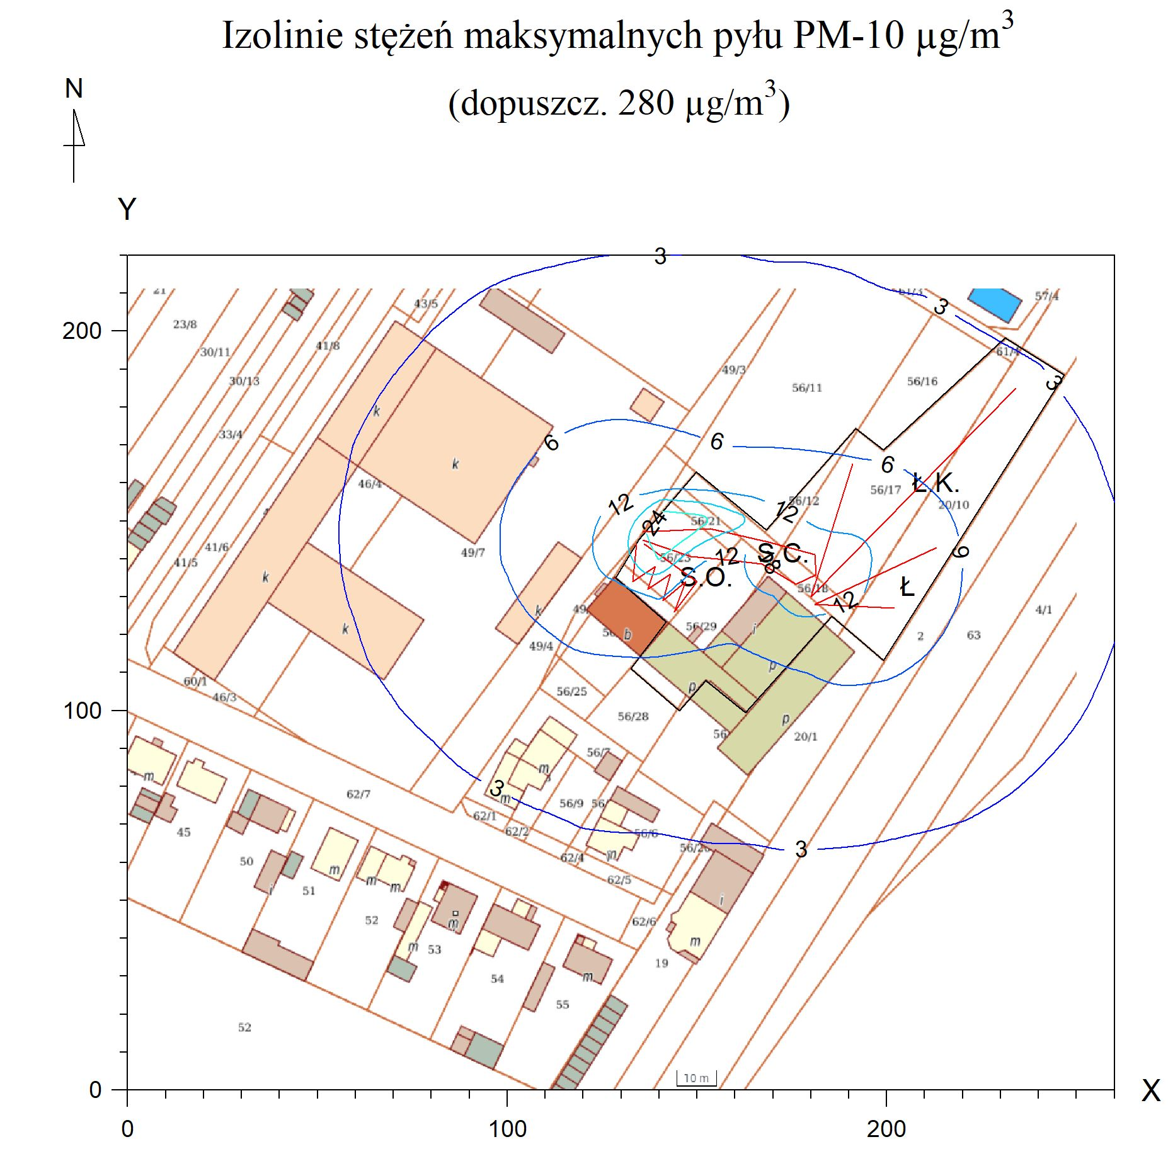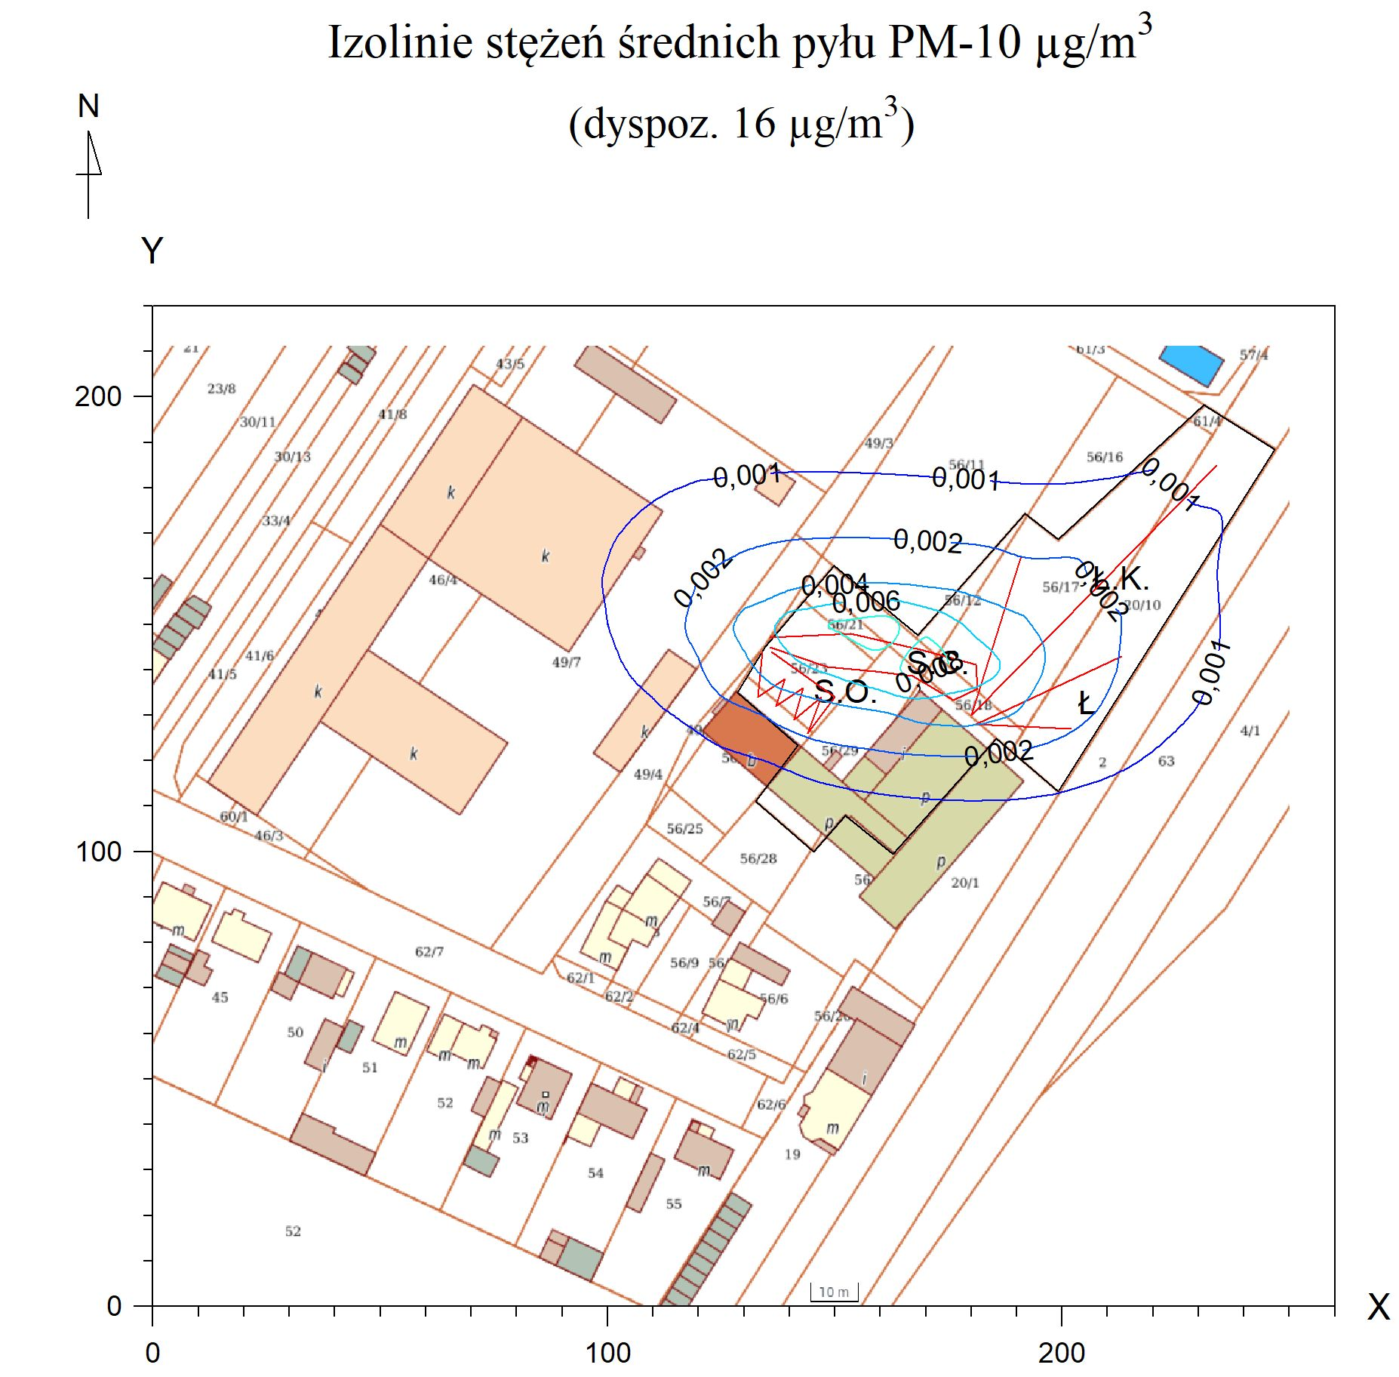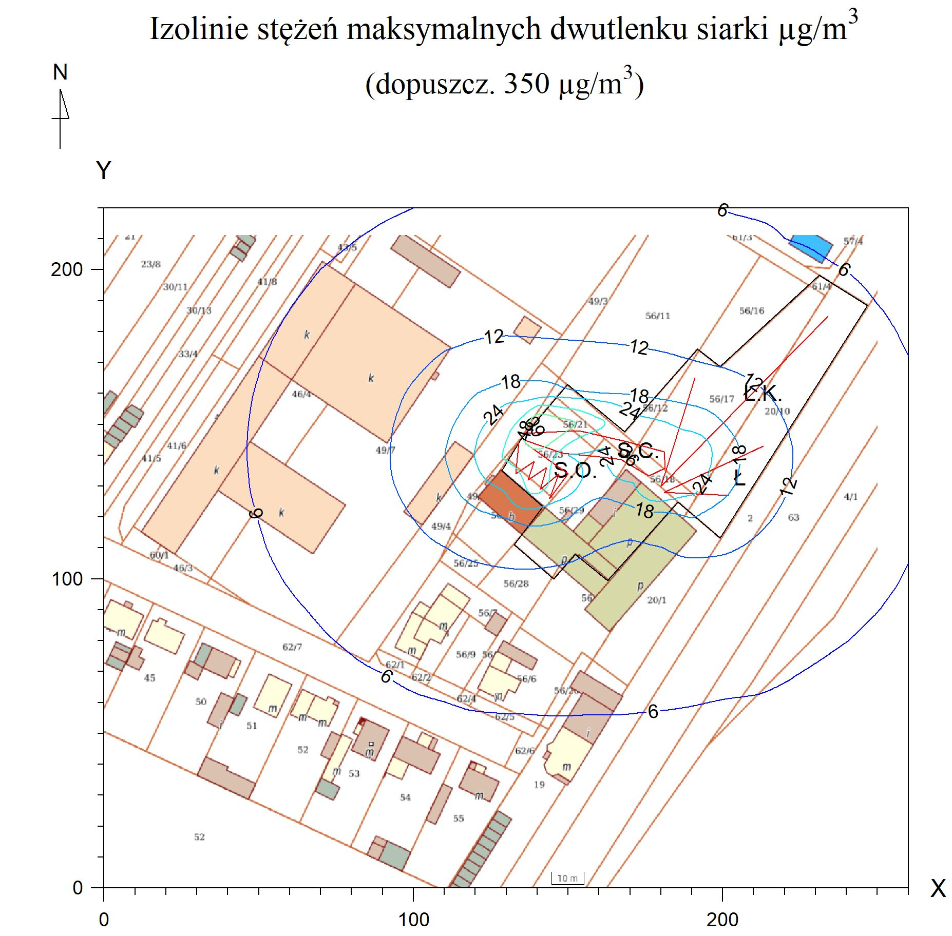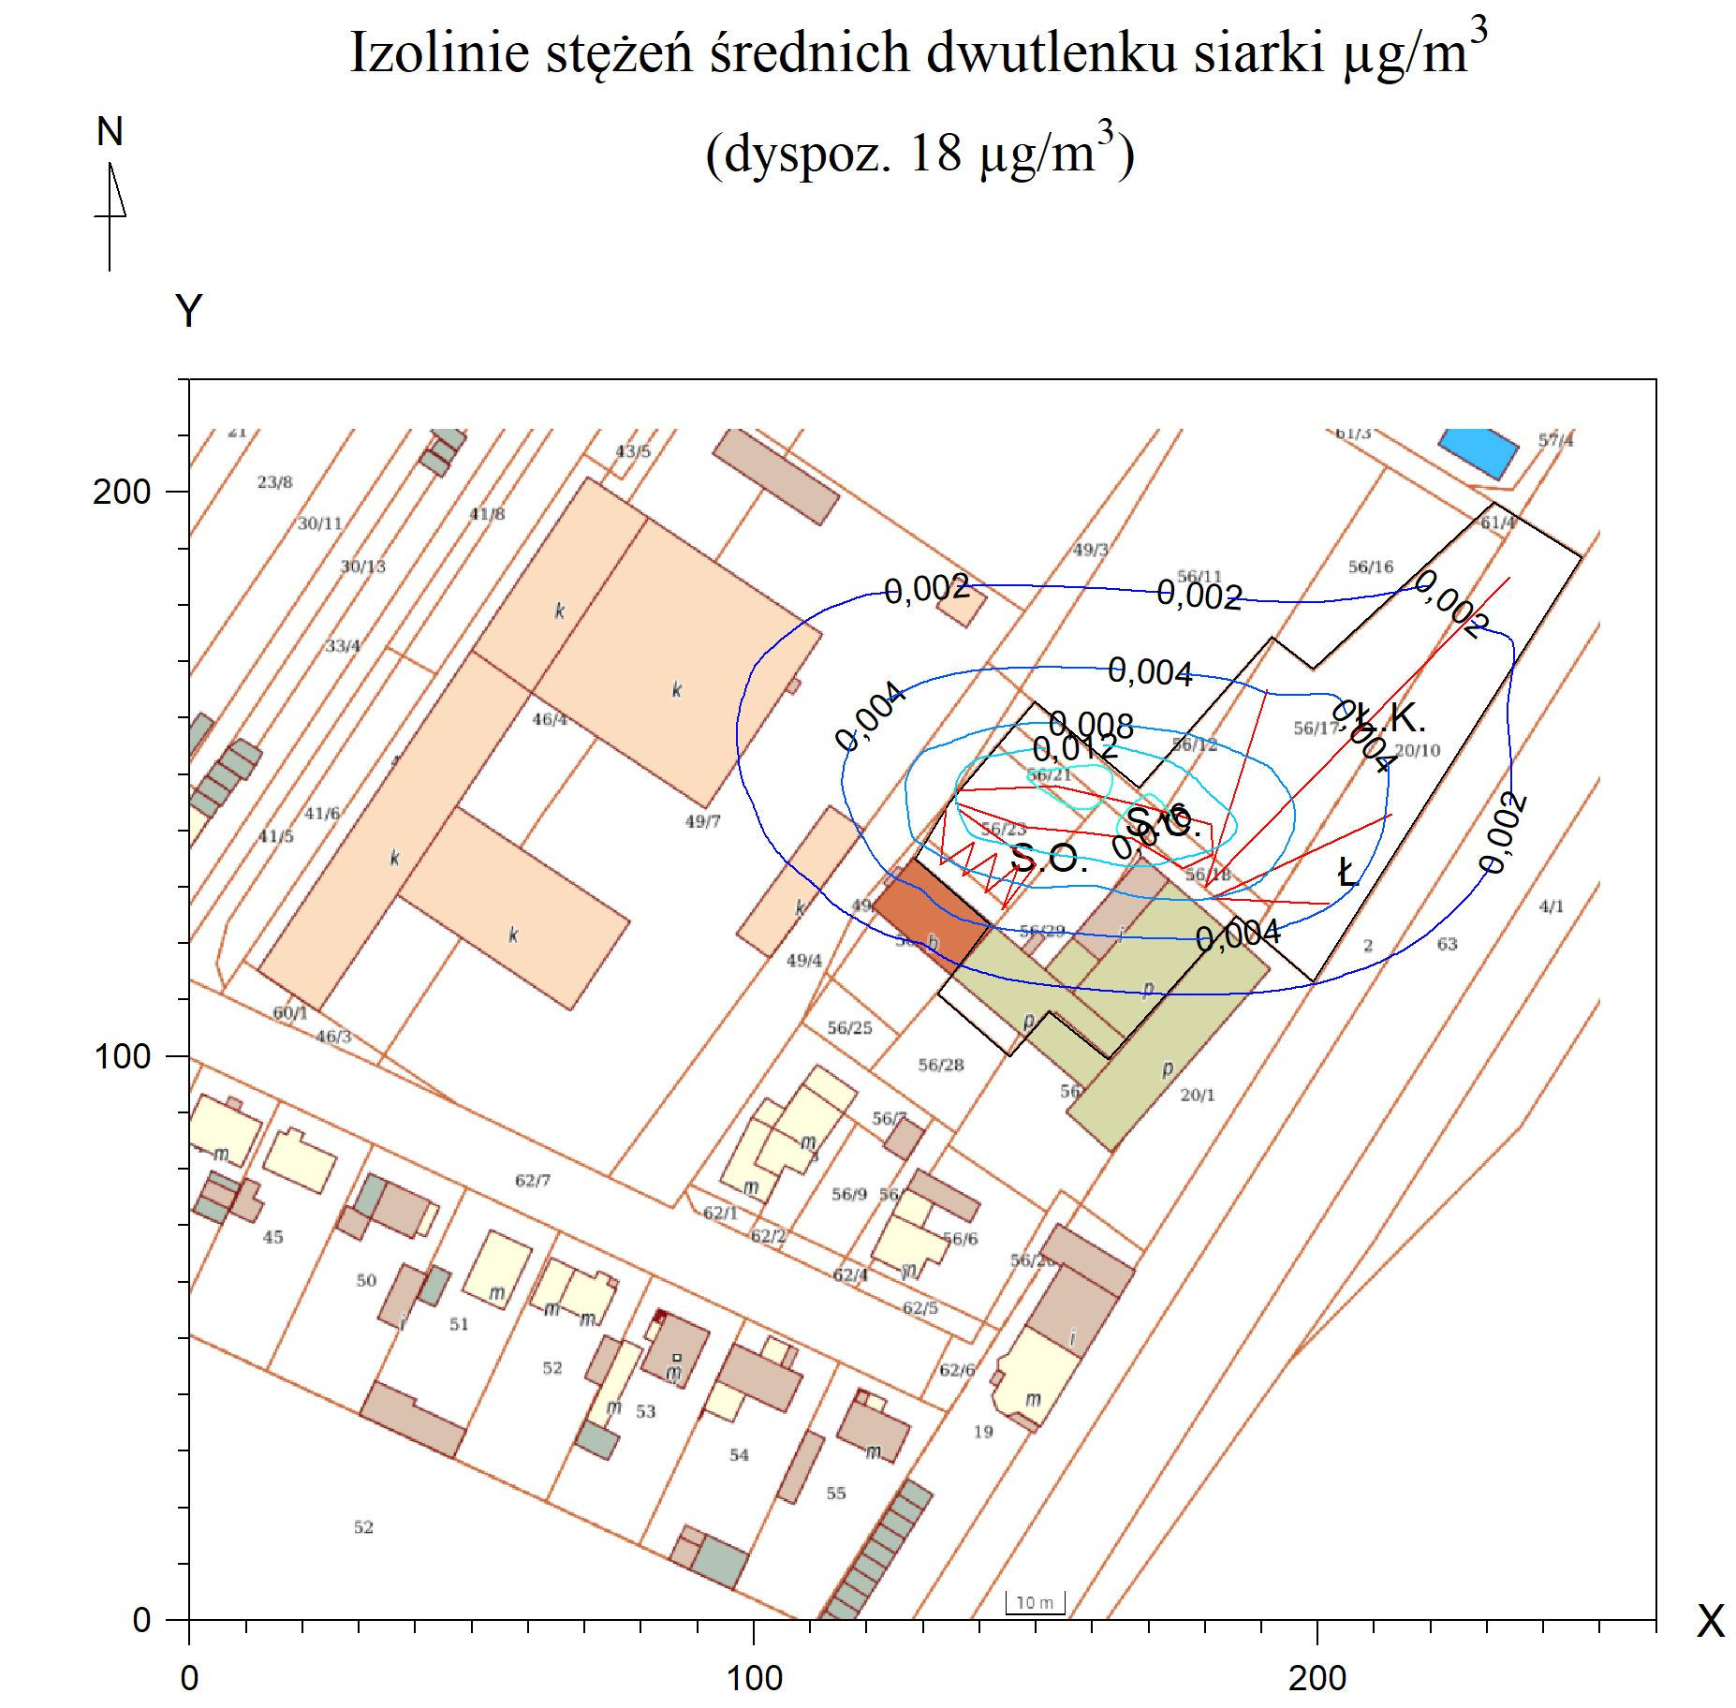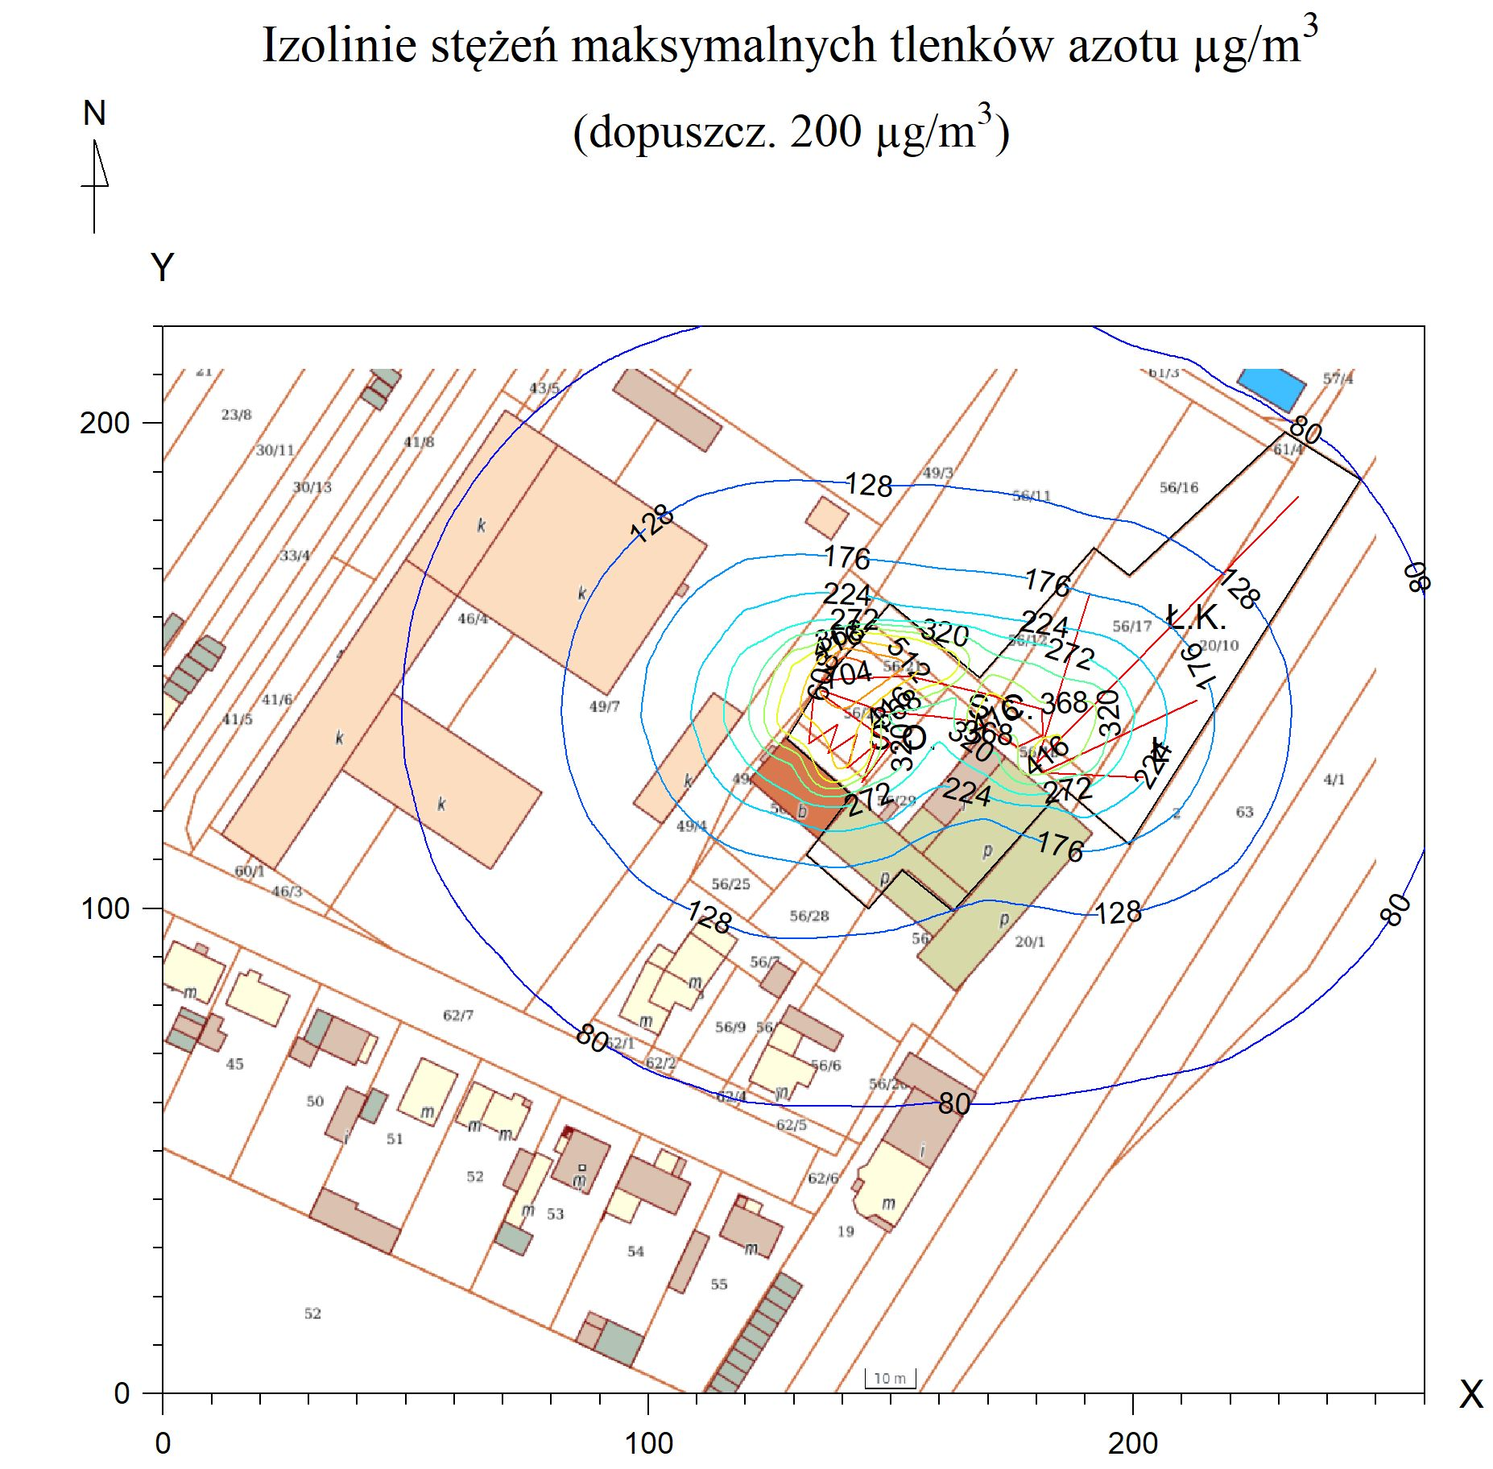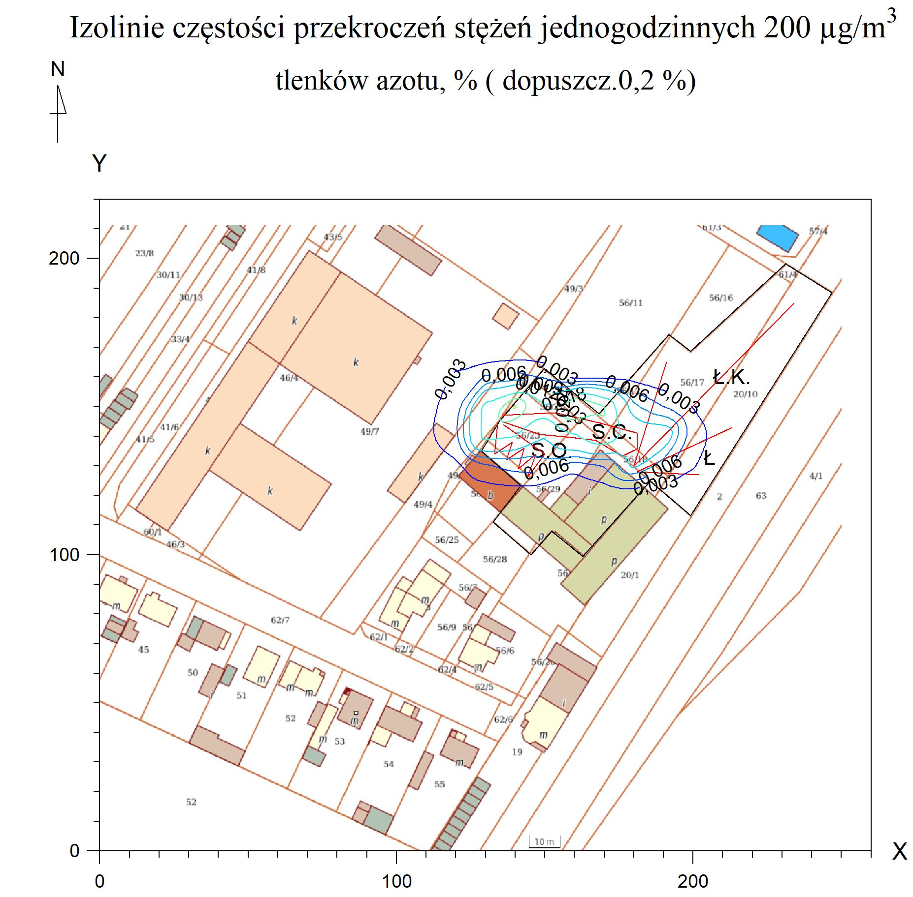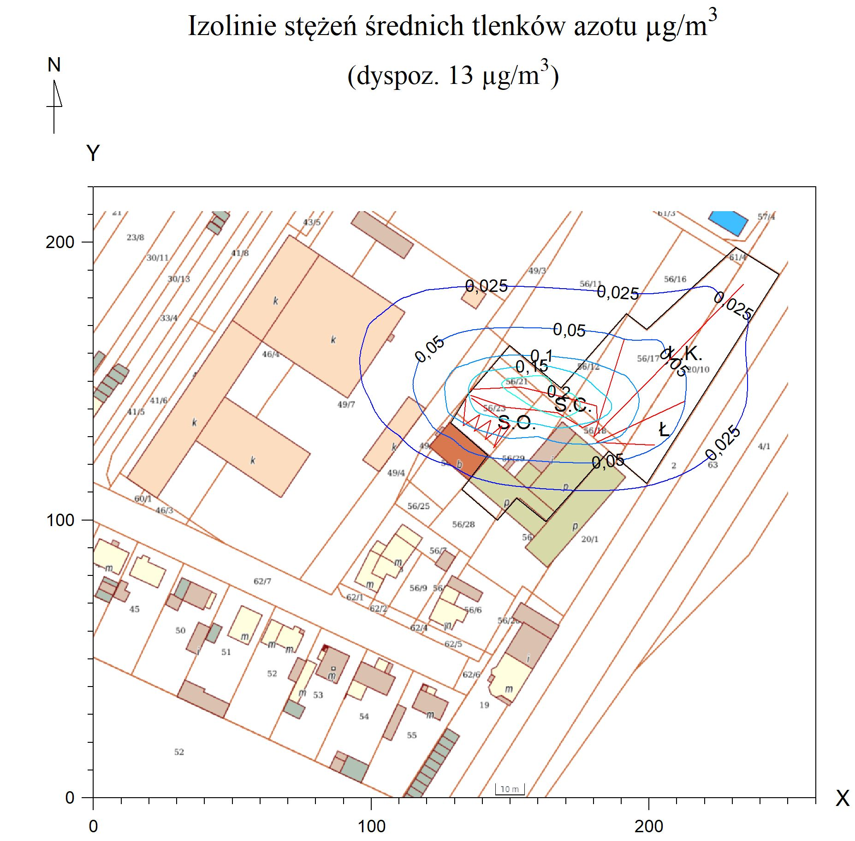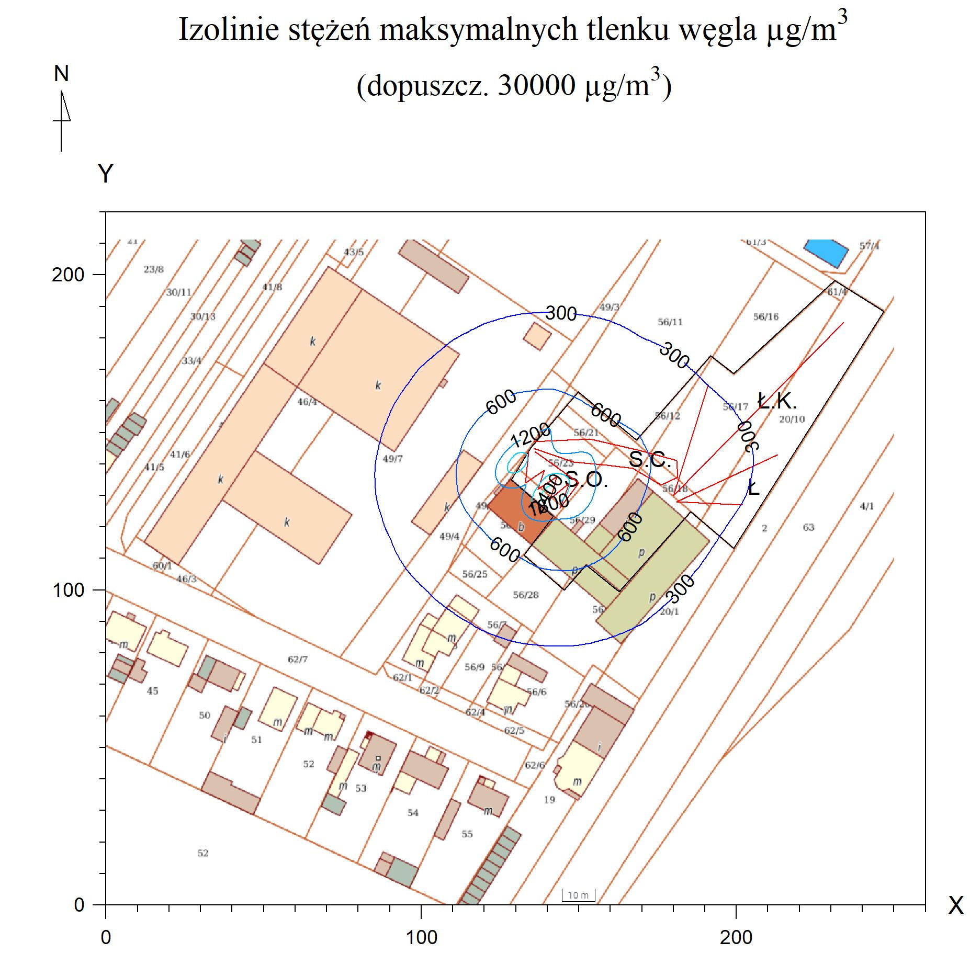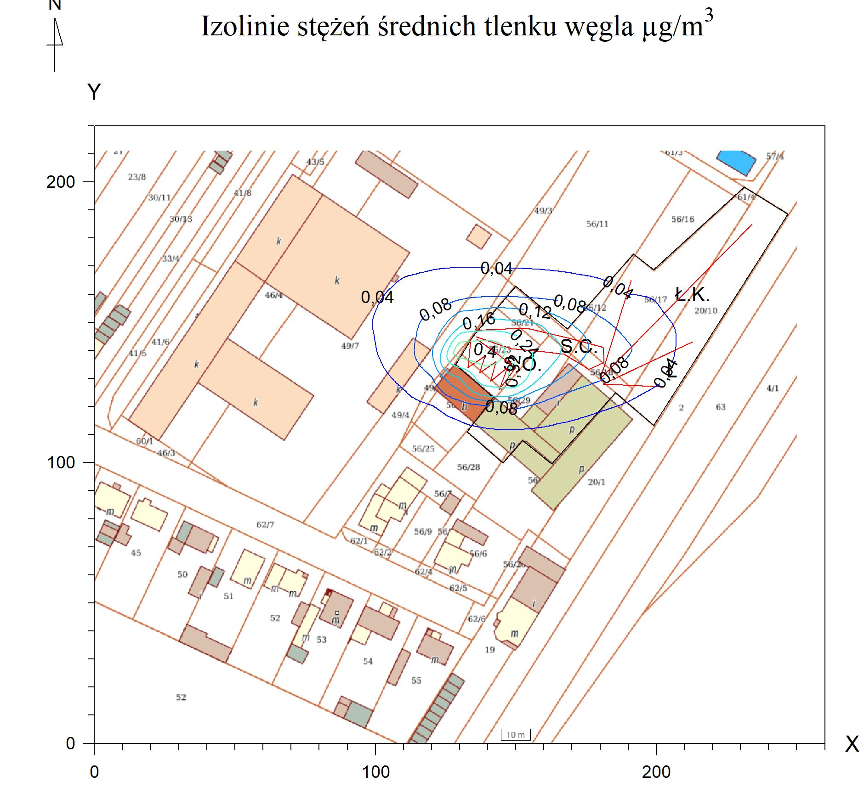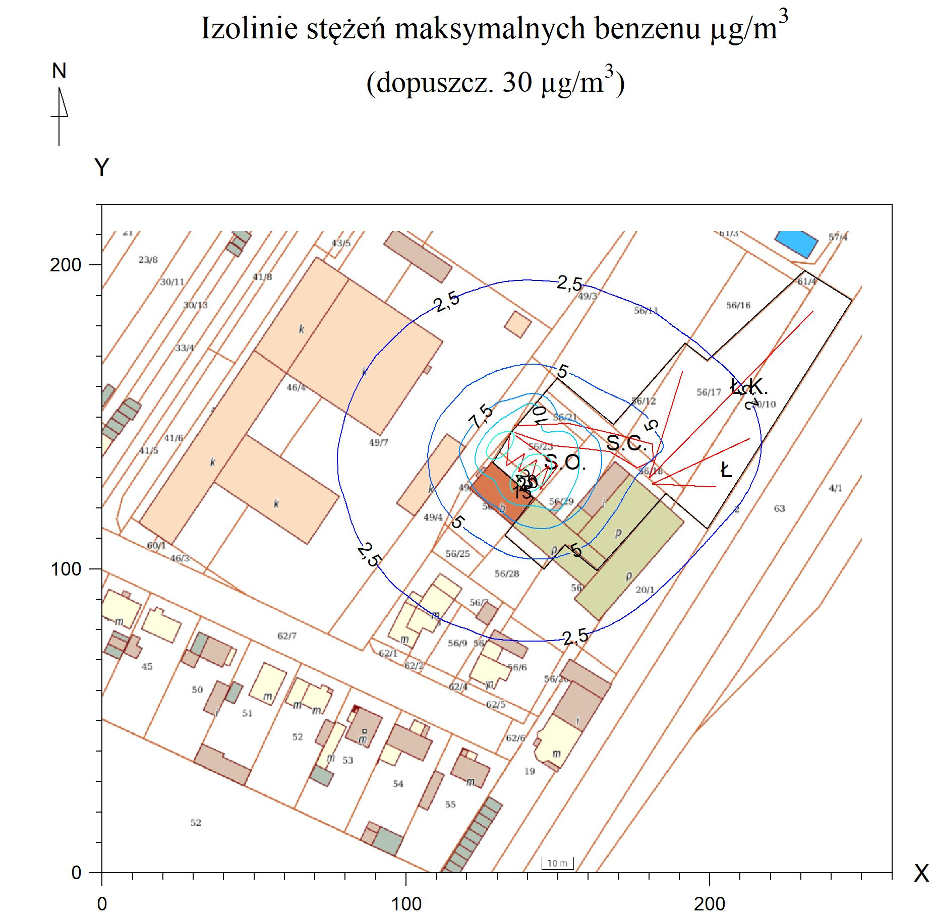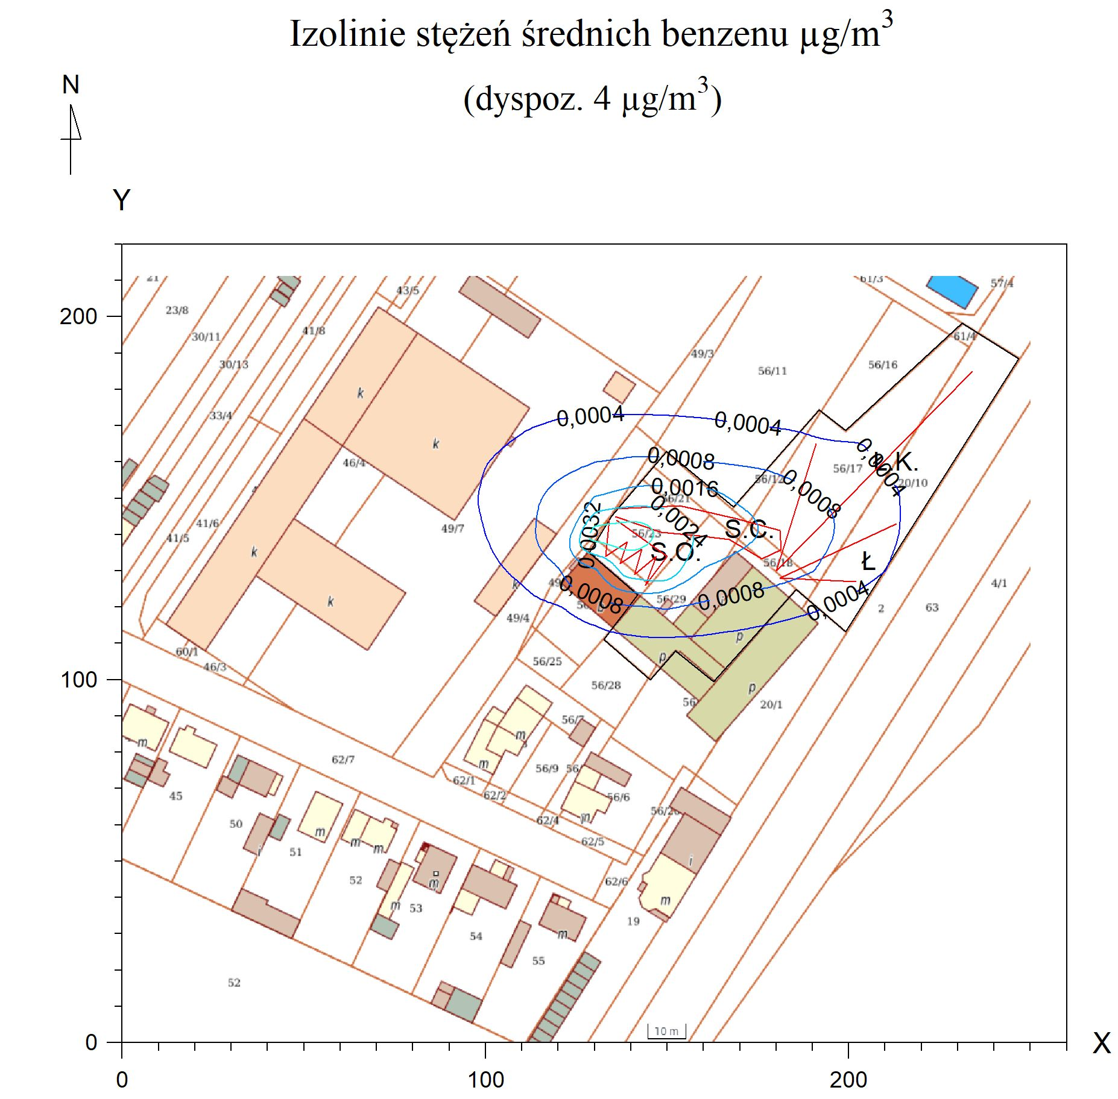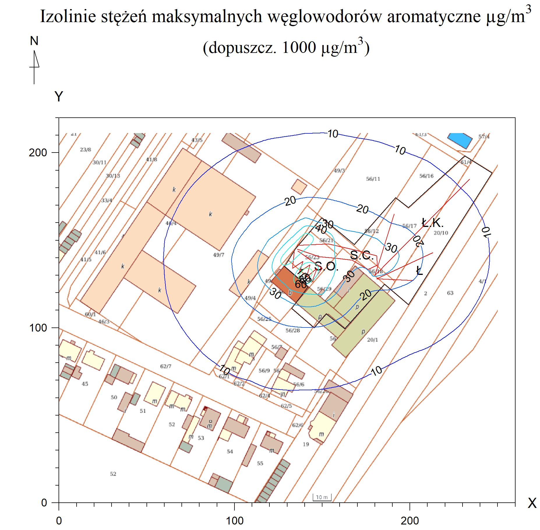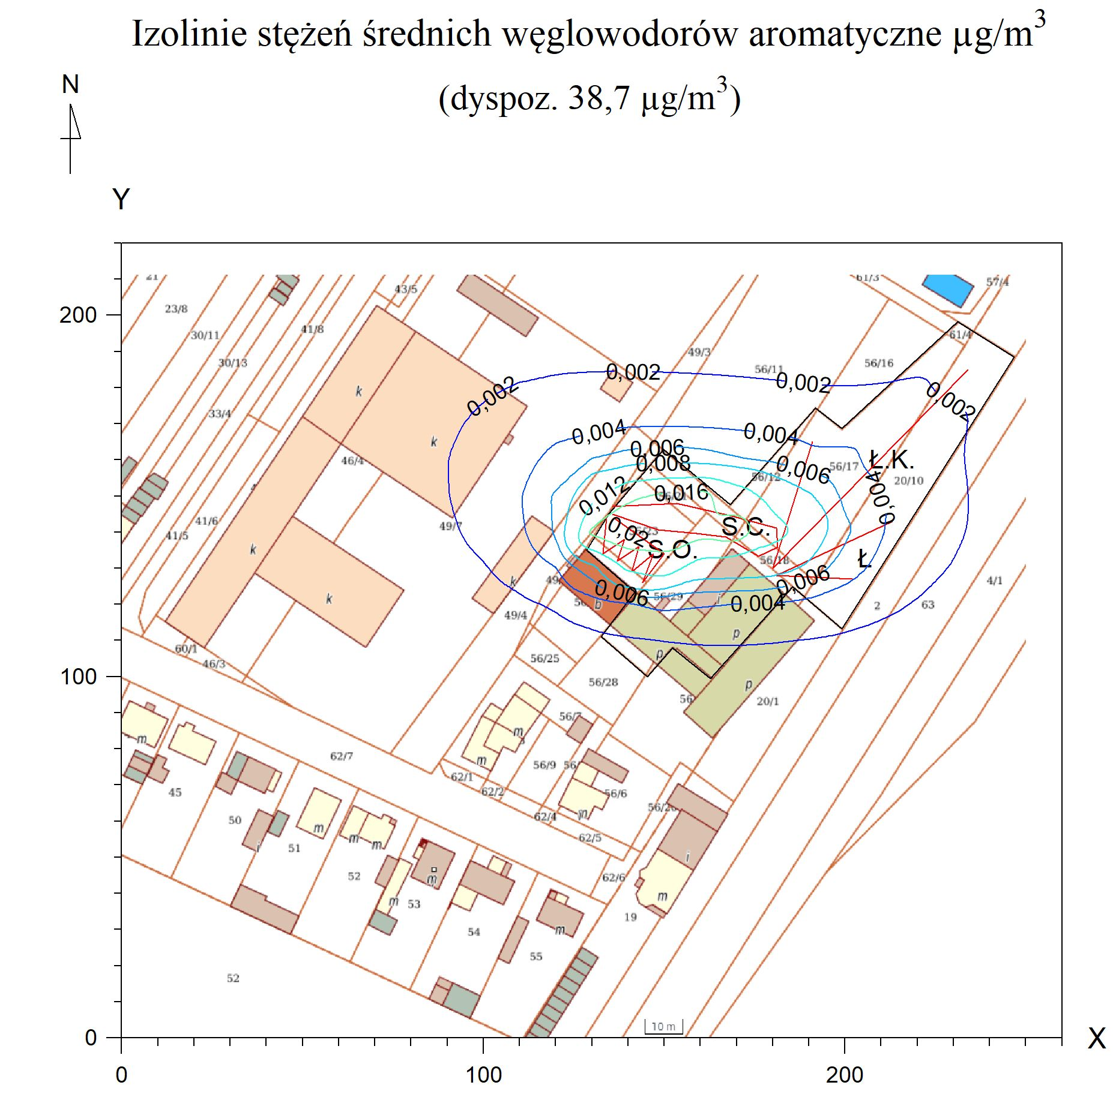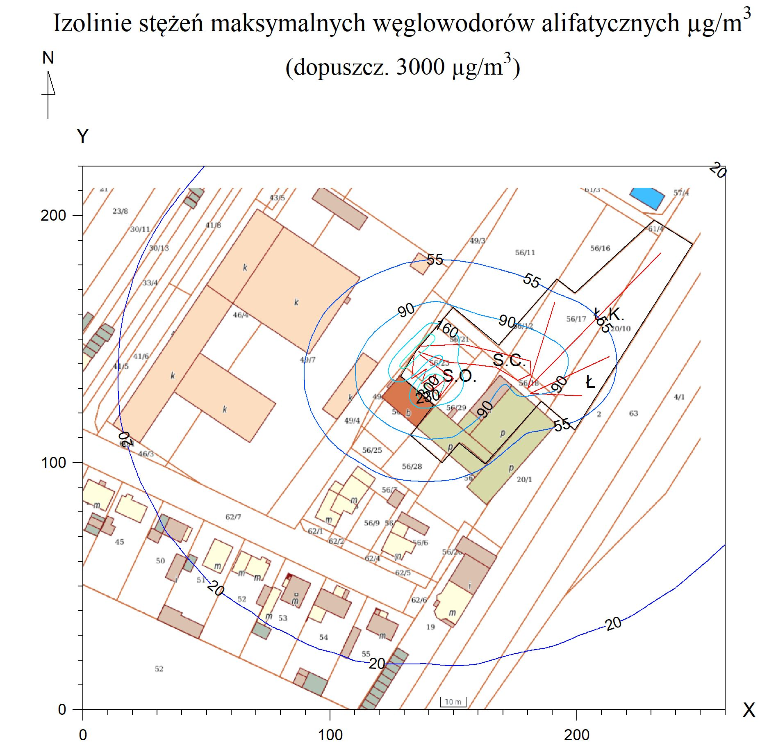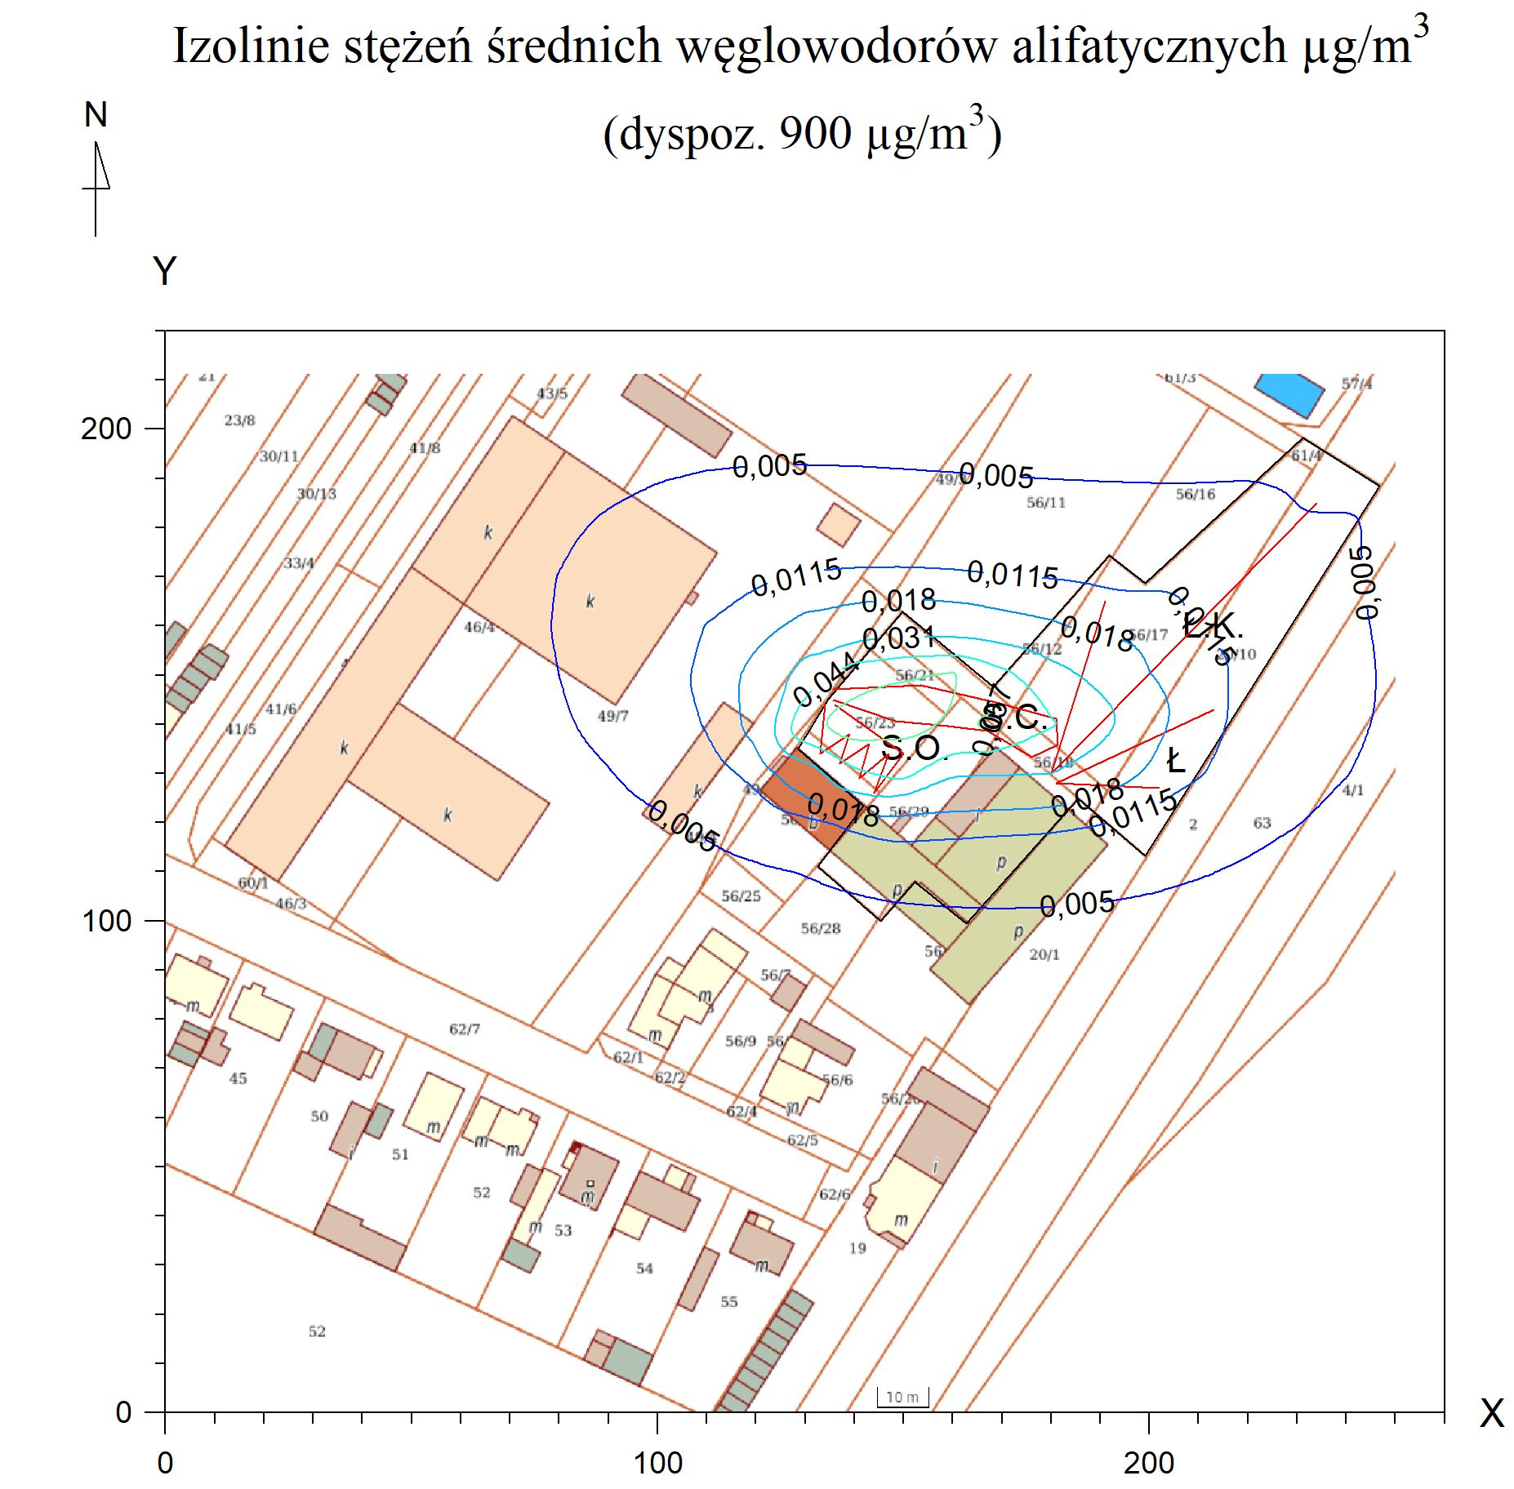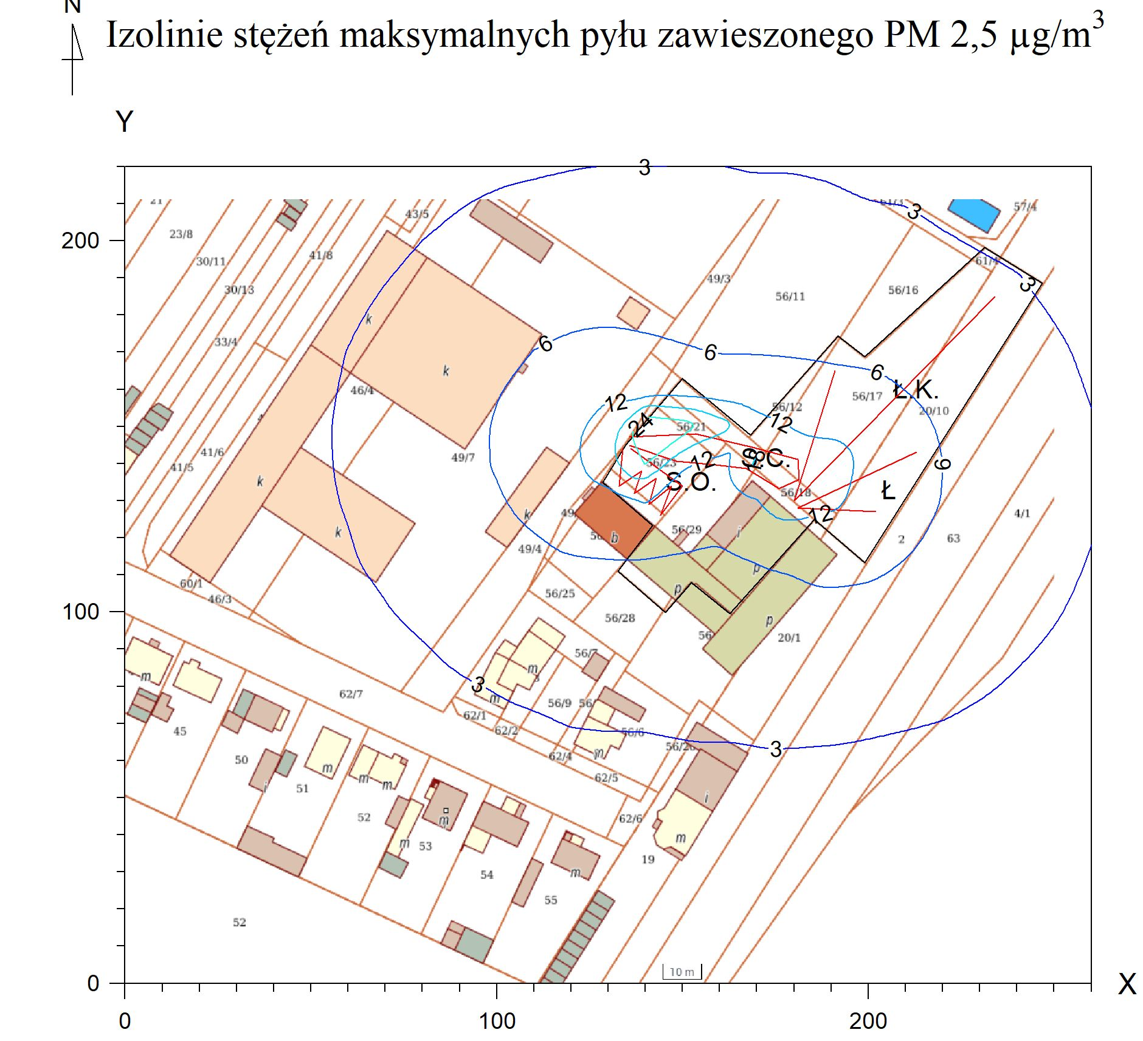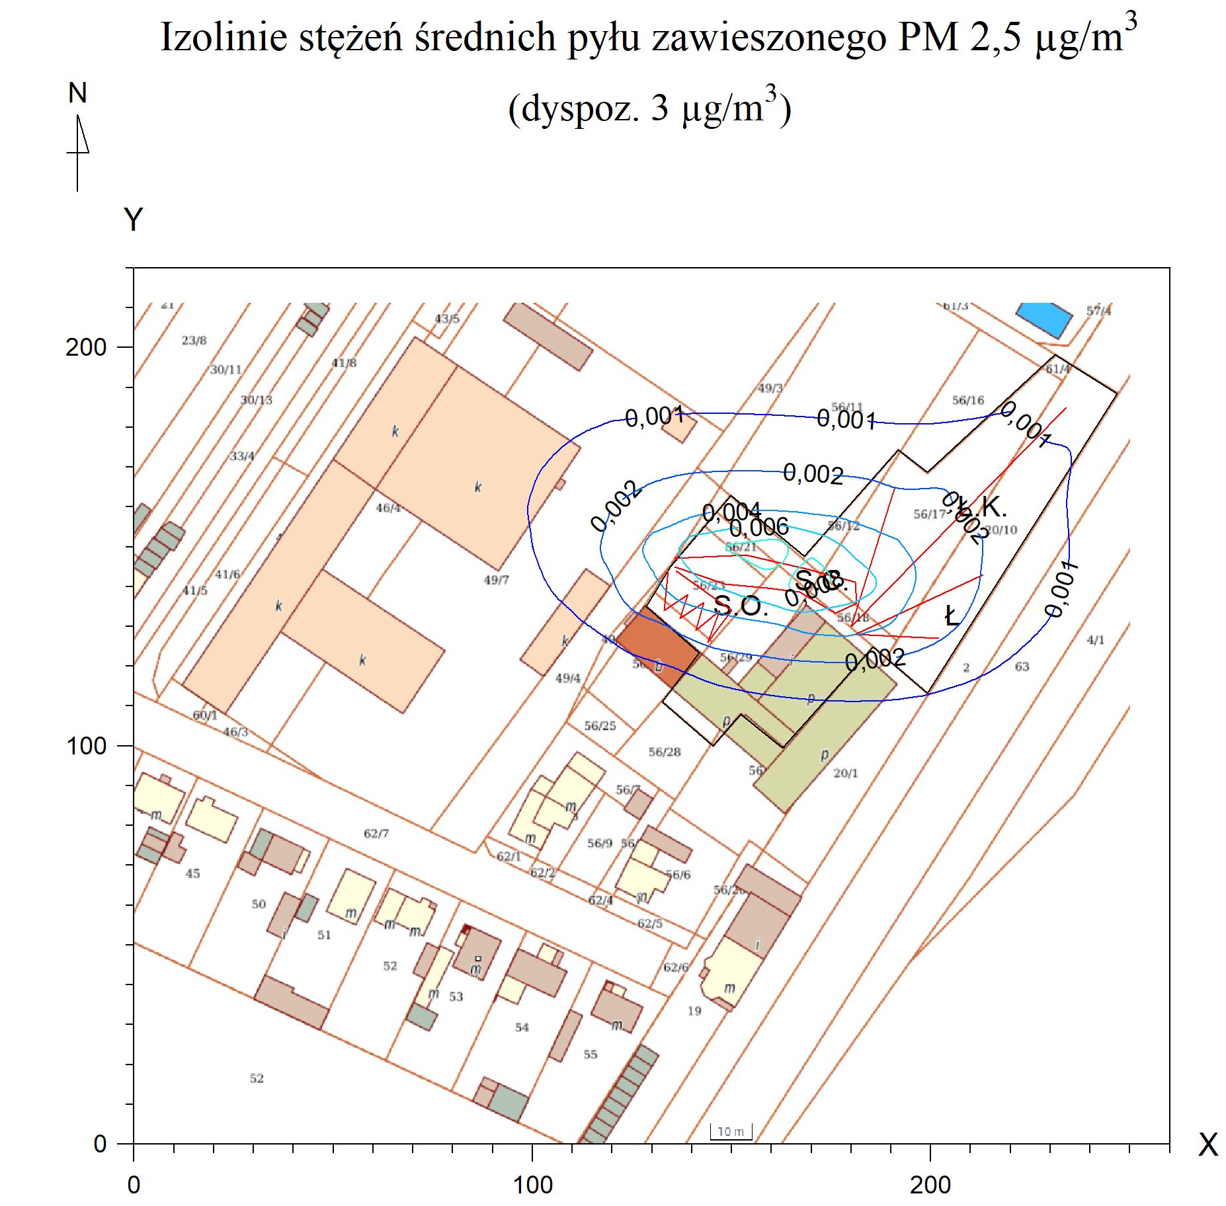

Dane do obliczeń opadu pyłu

Dane meteorologiczne

Róża wiatrów ze stacji meteorologicznej : Płock - Radziwie, wysokość anemometru 14 m.

|  |  |  |  |
| --- | --- | --- | --- |
| Parametr | Sezon roczny | Sezon grzewczy | Sezon letni |
| Temperatura [K] | 281,1 | 274,9 | 287,4 |

Sieć obliczeniowa:

X od 0 do 260 m, skok 10 m, Y od 0 do 220 m, skok 10 m.

Okresy obliczeniowe

| Nr okresu | Róża wiatrów | Ułamek udziału okresu w roku | Czas trwania, godzin |
| --- | --- | --- | --- |
| 1 | sezon roczny | 1 | 8760 |

Emitor 1: S.C. Samochody ciężarowe ( lin.)

Współrzędne emitora liniowego:

|  |  |  |
| --- | --- | --- |
| Lp | X [m] | Y [m] |
| 1 | 135,8 | 147,1 |
| 2 | 153,5 | 148 |
| 3 | 168,7 | 144,4 |
| 4 | 181 | 141,2 |
| 5 | 181,4 | 135,8 |
| 6 | 176 | 133,3 |
| 7 | 167,1 | 138,7 |
| 8 | 158,9 | 139,6 |
| 9 | 148,3 | 140,6 |
| 10 | 135,8 | 144,9 |

Aerodynamiczna szorstkość terenu z0 : 2 m.

Skład frakcyjny pyłu

|  |  |  |  |
| --- | --- | --- | --- |
| Lp. | Zakres frakcji | Prędkość opadania pyłu [m/s] | Emisja pyłu |
|  |  | 1 okres  Mg |
| 1 | poniżej 2,5 | 0,000114 | 0,0001791 |
| 2 | powyżej 2,5 | 0,00282 | 0 |

Emitor 2: S.O. Samochody osobowe ( lin.)

Współrzędne emitora liniowego:

|  |  |  |
| --- | --- | --- |
| Lp | X [m] | Y [m] |
| 1 | 134 | 144 |
| 2 | 133 | 134 |
| 3 | 139 | 138 |
| 4 | 137 | 132 |
| 5 | 143 | 136 |
| 6 | 141 | 129 |
| 7 | 147 | 134 |
| 8 | 144 | 126 |
| 9 | 150 | 134 |
| 10 | 136 | 144 |

Aerodynamiczna szorstkość terenu z0 : 2 m.

Skład frakcyjny pyłu

|  |  |  |  |
| --- | --- | --- | --- |
| Lp. | Zakres frakcji | Prędkość opadania pyłu [m/s] | Emisja pyłu |
|  |  | 1 okres  Mg |
| 1 | poniżej 2,5 | 0,000114 | 0,000004766 |
| 2 | powyżej 2,5 | 0,00282 | 0 |

Emitor 3: Ł.K. Ładowarka kompaktowa ( lin.)

Współrzędne emitora liniowego:

|  |  |  |
| --- | --- | --- |
| Lp | X [m] | Y [m] |
| 1 | 191 | 165 |
| 2 | 180 | 130 |
| 3 | 234 | 185 |

Aerodynamiczna szorstkość terenu z0 : 2 m.

Skład frakcyjny pyłu

|  |  |  |  |
| --- | --- | --- | --- |
| Lp. | Zakres frakcji | Prędkość opadania pyłu [m/s] | Emisja pyłu |
|  |  | 1 okres  Mg |
| 1 | poniżej 2,5 | 0,000114 | 0,0000408 |
| 2 | powyżej 2,5 | 0,00282 | 0 |

Emitor 4: Ł Ładowarka kołowa ( lin.)

Współrzędne emitora liniowego:

|  |  |  |
| --- | --- | --- |
| Lp | X [m] | Y [m] |
| 1 | 213 | 143 |
| 2 | 181 | 128 |
| 3 | 202 | 127 |

Aerodynamiczna szorstkość terenu z0 : 2 m.

Skład frakcyjny pyłu

|  |  |  |  |
| --- | --- | --- | --- |
| Lp. | Zakres frakcji | Prędkość opadania pyłu [m/s] | Emisja pyłu |
|  |  | 1 okres  Mg |
| 1 | poniżej 2,5 | 0,000114 | 0,000020223 |
| 2 | powyżej 2,5 | 0,00282 | 0 |

Wyniki obliczeń opadu pyłu

| X | Y | Opad pyłu |  |  | X | Y | Opad pyłu |  |
| --- | --- | --- | --- | --- | --- | --- | --- | --- |
| m | m | g/m2/rok |  |  | m | m | g/m2/rok |  |
| 0 | 0 | 0,000 |  |  | 170 | 100 | 0,001 |  |
| 10 | 0 | 0,000 |  |  | 180 | 100 | 0,001 |  |
| 20 | 0 | 0,000 |  |  | 190 | 100 | 0,001 |  |
| 30 | 0 | 0,000 |  |  | 200 | 100 | 0,001 |  |
| 40 | 0 | 0,000 |  |  | 210 | 100 | 0,000 |  |
| 50 | 0 | 0,000 |  |  | 220 | 100 | 0,000 |  |
| 60 | 0 | 0,000 |  |  | 230 | 100 | 0,000 |  |
| 70 | 0 | 0,000 |  |  | 240 | 100 | 0,000 |  |
| 80 | 0 | 0,000 |  |  | 250 | 100 | 0,000 |  |
| 90 | 0 | 0,000 |  |  | 260 | 100 | 0,000 |  |
| 100 | 0 | 0,000 |  |  | 0 | 110 | 0,000 |  |
| 110 | 0 | 0,000 |  |  | 10 | 110 | 0,000 |  |
| 120 | 0 | 0,000 |  |  | 20 | 110 | 0,000 |  |
| 130 | 0 | 0,000 |  |  | 30 | 110 | 0,000 |  |
| 140 | 0 | 0,000 |  |  | 40 | 110 | 0,000 |  |
| 150 | 0 | 0,000 |  |  | 50 | 110 | 0,000 |  |
| 160 | 0 | 0,000 |  |  | 60 | 110 | 0,000 |  |
| 170 | 0 | 0,000 |  |  | 70 | 110 | 0,000 |  |
| 180 | 0 | 0,000 |  |  | 80 | 110 | 0,000 |  |
| 190 | 0 | 0,000 |  |  | 90 | 110 | 0,000 |  |
| 200 | 0 | 0,000 |  |  | 100 | 110 | 0,000 |  |
| 210 | 0 | 0,000 |  |  | 110 | 110 | 0,000 |  |
| 220 | 0 | 0,000 |  |  | 120 | 110 | 0,000 |  |
| 230 | 0 | 0,000 |  |  | 130 | 110 | 0,000 |  |
| 240 | 0 | 0,000 |  |  | 180 | 110 | 0,001 |  |
| 250 | 0 | 0,000 |  |  | 190 | 110 | 0,001 |  |
| 260 | 0 | 0,000 |  |  | 200 | 110 | 0,001 |  |
| 0 | 10 | 0,000 |  |  | 210 | 110 | 0,001 |  |
| 10 | 10 | 0,000 |  |  | 220 | 110 | 0,001 |  |
| 20 | 10 | 0,000 |  |  | 230 | 110 | 0,000 |  |
| 30 | 10 | 0,000 |  |  | 240 | 110 | 0,000 |  |
| 40 | 10 | 0,000 |  |  | 250 | 110 | 0,000 |  |
| 50 | 10 | 0,000 |  |  | 260 | 110 | 0,000 |  |
| 60 | 10 | 0,000 |  |  | 0 | 120 | 0,000 |  |
| 70 | 10 | 0,000 |  |  | 10 | 120 | 0,000 |  |
| 80 | 10 | 0,000 |  |  | 20 | 120 | 0,000 |  |
| 90 | 10 | 0,000 |  |  | 30 | 120 | 0,000 |  |
| 100 | 10 | 0,000 |  |  | 40 | 120 | 0,000 |  |
| 110 | 10 | 0,000 |  |  | 50 | 120 | 0,000 |  |
| 120 | 10 | 0,000 |  |  | 60 | 120 | 0,000 |  |
| 130 | 10 | 0,000 |  |  | 70 | 120 | 0,000 |  |
| 140 | 10 | 0,000 |  |  | 80 | 120 | 0,000 |  |
| 150 | 10 | 0,000 |  |  | 90 | 120 | 0,000 |  |
| 160 | 10 | 0,000 |  |  | 100 | 120 | 0,000 |  |
| 170 | 10 | 0,000 |  |  | 110 | 120 | 0,000 |  |
| 180 | 10 | 0,000 |  |  | 120 | 120 | 0,001 |  |
| 190 | 10 | 0,000 |  |  | 130 | 120 | 0,001 |  |
| 200 | 10 | 0,000 |  |  | 190 | 120 | 0,005 |  |
| 210 | 10 | 0,000 |  |  | 210 | 120 | 0,002 |  |
| 220 | 10 | 0,000 |  |  | 220 | 120 | 0,001 |  |
| 230 | 10 | 0,000 |  |  | 230 | 120 | 0,001 |  |
| 240 | 10 | 0,000 |  |  | 240 | 120 | 0,000 |  |
| 250 | 10 | 0,000 |  |  | 250 | 120 | 0,000 |  |
| 260 | 10 | 0,000 |  |  | 260 | 120 | 0,000 |  |
| 0 | 20 | 0,000 |  |  | 0 | 130 | 0,000 |  |
| 10 | 20 | 0,000 |  |  | 10 | 130 | 0,000 |  |
| 20 | 20 | 0,000 |  |  | 20 | 130 | 0,000 |  |
| 30 | 20 | 0,000 |  |  | 30 | 130 | 0,000 |  |
| 40 | 20 | 0,000 |  |  | 40 | 130 | 0,000 |  |
| 50 | 20 | 0,000 |  |  | 50 | 130 | 0,000 |  |
| 60 | 20 | 0,000 |  |  | 60 | 130 | 0,000 |  |
| 70 | 20 | 0,000 |  |  | 70 | 130 | 0,000 |  |
| 80 | 20 | 0,000 |  |  | 80 | 130 | 0,000 |  |
| 90 | 20 | 0,000 |  |  | 90 | 130 | 0,000 |  |
| 100 | 20 | 0,000 |  |  | 100 | 130 | 0,000 |  |
| 110 | 20 | 0,000 |  |  | 110 | 130 | 0,001 |  |
| 120 | 20 | 0,000 |  |  | 120 | 130 | 0,001 |  |
| 130 | 20 | 0,000 |  |  | 130 | 130 | 0,002 |  |
| 140 | 20 | 0,000 |  |  | 210 | 130 | 0,005 |  |
| 150 | 20 | 0,000 |  |  | 220 | 130 | 0,002 |  |
| 160 | 20 | 0,000 |  |  | 230 | 130 | 0,001 |  |
| 170 | 20 | 0,000 |  |  | 240 | 130 | 0,001 |  |
| 180 | 20 | 0,000 |  |  | 250 | 130 | 0,000 |  |
| 190 | 20 | 0,000 |  |  | 260 | 130 | 0,000 |  |
| 200 | 20 | 0,000 |  |  | 0 | 140 | 0,000 |  |
| 210 | 20 | 0,000 |  |  | 10 | 140 | 0,000 |  |
| 220 | 20 | 0,000 |  |  | 20 | 140 | 0,000 |  |
| 230 | 20 | 0,000 |  |  | 30 | 140 | 0,000 |  |
| 240 | 20 | 0,000 |  |  | 40 | 140 | 0,000 |  |
| 250 | 20 | 0,000 |  |  | 50 | 140 | 0,000 |  |
| 260 | 20 | 0,000 |  |  | 60 | 140 | 0,000 |  |
| 0 | 30 | 0,000 |  |  | 70 | 140 | 0,000 |  |
| 10 | 30 | 0,000 |  |  | 80 | 140 | 0,000 |  |
| 20 | 30 | 0,000 |  |  | 90 | 140 | 0,000 |  |
| 30 | 30 | 0,000 |  |  | 100 | 140 | 0,001 |  |
| 40 | 30 | 0,000 |  |  | 110 | 140 | 0,001 |  |
| 50 | 30 | 0,000 |  |  | 120 | 140 | 0,002 |  |
| 60 | 30 | 0,000 |  |  | 130 | 140 | 0,009 |  |
| 70 | 30 | 0,000 |  |  | 220 | 140 | 0,004 |  |
| 80 | 30 | 0,000 |  |  | 230 | 140 | 0,001 |  |
| 90 | 30 | 0,000 |  |  | 240 | 140 | 0,001 |  |
| 100 | 30 | 0,000 |  |  | 250 | 140 | 0,001 |  |
| 110 | 30 | 0,000 |  |  | 260 | 140 | 0,000 |  |
| 120 | 30 | 0,000 |  |  | 0 | 150 | 0,000 |  |
| 130 | 30 | 0,000 |  |  | 10 | 150 | 0,000 |  |
| 140 | 30 | 0,000 |  |  | 20 | 150 | 0,000 |  |
| 150 | 30 | 0,000 |  |  | 30 | 150 | 0,000 |  |
| 160 | 30 | 0,000 |  |  | 40 | 150 | 0,000 |  |
| 170 | 30 | 0,000 |  |  | 50 | 150 | 0,000 |  |
| 180 | 30 | 0,000 |  |  | 60 | 150 | 0,000 |  |
| 190 | 30 | 0,000 |  |  | 70 | 150 | 0,000 |  |
| 200 | 30 | 0,000 |  |  | 80 | 150 | 0,000 |  |
| 210 | 30 | 0,000 |  |  | 90 | 150 | 0,000 |  |
| 220 | 30 | 0,000 |  |  | 100 | 150 | 0,001 |  |
| 230 | 30 | 0,000 |  |  | 110 | 150 | 0,001 |  |
| 240 | 30 | 0,000 |  |  | 120 | 150 | 0,003 |  |
| 250 | 30 | 0,000 |  |  | 130 | 150 | 0,011 |  |
| 260 | 30 | 0,000 |  |  | 170 | 150 | 0,028 |  |
| 0 | 40 | 0,000 |  |  | 230 | 150 | 0,001 |  |
| 10 | 40 | 0,000 |  |  | 240 | 150 | 0,001 |  |
| 20 | 40 | 0,000 |  |  | 250 | 150 | 0,001 |  |
| 30 | 40 | 0,000 |  |  | 260 | 150 | 0,000 |  |
| 40 | 40 | 0,000 |  |  | 0 | 160 | 0,000 |  |
| 50 | 40 | 0,000 |  |  | 10 | 160 | 0,000 |  |
| 60 | 40 | 0,000 |  |  | 20 | 160 | 0,000 |  |
| 70 | 40 | 0,000 |  |  | 30 | 160 | 0,000 |  |
| 80 | 40 | 0,000 |  |  | 40 | 160 | 0,000 |  |
| 90 | 40 | 0,000 |  |  | 50 | 160 | 0,000 |  |
| 100 | 40 | 0,000 |  |  | 60 | 160 | 0,000 |  |
| 110 | 40 | 0,000 |  |  | 70 | 160 | 0,000 |  |
| 120 | 40 | 0,000 |  |  | 80 | 160 | 0,000 |  |
| 130 | 40 | 0,000 |  |  | 90 | 160 | 0,000 |  |
| 140 | 40 | 0,000 |  |  | 100 | 160 | 0,001 |  |
| 150 | 40 | 0,000 |  |  | 110 | 160 | 0,001 |  |
| 160 | 40 | 0,000 |  |  | 120 | 160 | 0,002 |  |
| 170 | 40 | 0,000 |  |  | 130 | 160 | 0,004 |  |
| 180 | 40 | 0,000 |  |  | 140 | 160 | 0,005 |  |
| 190 | 40 | 0,000 |  |  | 160 | 160 | 0,007 |  |
| 200 | 40 | 0,000 |  |  | 170 | 160 | 0,006 |  |
| 210 | 40 | 0,000 |  |  | 230 | 160 | 0,002 |  |
| 220 | 40 | 0,000 |  |  | 240 | 160 | 0,001 |  |
| 230 | 40 | 0,000 |  |  | 250 | 160 | 0,001 |  |
| 240 | 40 | 0,000 |  |  | 260 | 160 | 0,000 |  |
| 250 | 40 | 0,000 |  |  | 0 | 170 | 0,000 |  |
| 260 | 40 | 0,000 |  |  | 10 | 170 | 0,000 |  |
| 0 | 50 | 0,000 |  |  | 20 | 170 | 0,000 |  |
| 10 | 50 | 0,000 |  |  | 30 | 170 | 0,000 |  |
| 20 | 50 | 0,000 |  |  | 40 | 170 | 0,000 |  |
| 30 | 50 | 0,000 |  |  | 50 | 170 | 0,000 |  |
| 40 | 50 | 0,000 |  |  | 60 | 170 | 0,000 |  |
| 50 | 50 | 0,000 |  |  | 70 | 170 | 0,000 |  |
| 60 | 50 | 0,000 |  |  | 80 | 170 | 0,000 |  |
| 70 | 50 | 0,000 |  |  | 90 | 170 | 0,000 |  |
| 80 | 50 | 0,000 |  |  | 100 | 170 | 0,001 |  |
| 90 | 50 | 0,000 |  |  | 110 | 170 | 0,001 |  |
| 100 | 50 | 0,000 |  |  | 120 | 170 | 0,001 |  |
| 110 | 50 | 0,000 |  |  | 130 | 170 | 0,001 |  |
| 120 | 50 | 0,000 |  |  | 140 | 170 | 0,002 |  |
| 130 | 50 | 0,000 |  |  | 150 | 170 | 0,002 |  |
| 140 | 50 | 0,000 |  |  | 160 | 170 | 0,002 |  |
| 150 | 50 | 0,000 |  |  | 170 | 170 | 0,002 |  |
| 160 | 50 | 0,000 |  |  | 180 | 170 | 0,002 |  |
| 170 | 50 | 0,000 |  |  | 200 | 170 | 0,003 |  |
| 180 | 50 | 0,000 |  |  | 240 | 170 | 0,001 |  |
| 190 | 50 | 0,000 |  |  | 250 | 170 | 0,001 |  |
| 200 | 50 | 0,000 |  |  | 260 | 170 | 0,000 |  |
| 210 | 50 | 0,000 |  |  | 0 | 180 | 0,000 |  |
| 220 | 50 | 0,000 |  |  | 10 | 180 | 0,000 |  |
| 230 | 50 | 0,000 |  |  | 20 | 180 | 0,000 |  |
| 240 | 50 | 0,000 |  |  | 30 | 180 | 0,000 |  |
| 250 | 50 | 0,000 |  |  | 40 | 180 | 0,000 |  |
| 260 | 50 | 0,000 |  |  | 50 | 180 | 0,000 |  |
| 0 | 60 | 0,000 |  |  | 60 | 180 | 0,000 |  |
| 10 | 60 | 0,000 |  |  | 70 | 180 | 0,000 |  |
| 20 | 60 | 0,000 |  |  | 80 | 180 | 0,000 |  |
| 30 | 60 | 0,000 |  |  | 90 | 180 | 0,000 |  |
| 40 | 60 | 0,000 |  |  | 100 | 180 | 0,000 |  |
| 50 | 60 | 0,000 |  |  | 110 | 180 | 0,001 |  |
| 60 | 60 | 0,000 |  |  | 120 | 180 | 0,001 |  |
| 70 | 60 | 0,000 |  |  | 130 | 180 | 0,001 |  |
| 80 | 60 | 0,000 |  |  | 140 | 180 | 0,001 |  |
| 90 | 60 | 0,000 |  |  | 150 | 180 | 0,001 |  |
| 100 | 60 | 0,000 |  |  | 160 | 180 | 0,001 |  |
| 110 | 60 | 0,000 |  |  | 170 | 180 | 0,001 |  |
| 120 | 60 | 0,000 |  |  | 180 | 180 | 0,001 |  |
| 130 | 60 | 0,000 |  |  | 190 | 180 | 0,001 |  |
| 140 | 60 | 0,000 |  |  | 200 | 180 | 0,001 |  |
| 150 | 60 | 0,000 |  |  | 210 | 180 | 0,002 |  |
| 160 | 60 | 0,000 |  |  | 250 | 180 | 0,001 |  |
| 170 | 60 | 0,000 |  |  | 260 | 180 | 0,000 |  |
| 180 | 60 | 0,000 |  |  | 0 | 190 | 0,000 |  |
| 190 | 60 | 0,000 |  |  | 10 | 190 | 0,000 |  |
| 200 | 60 | 0,000 |  |  | 20 | 190 | 0,000 |  |
| 210 | 60 | 0,000 |  |  | 30 | 190 | 0,000 |  |
| 220 | 60 | 0,000 |  |  | 40 | 190 | 0,000 |  |
| 230 | 60 | 0,000 |  |  | 50 | 190 | 0,000 |  |
| 240 | 60 | 0,000 |  |  | 60 | 190 | 0,000 |  |
| 250 | 60 | 0,000 |  |  | 70 | 190 | 0,000 |  |
| 260 | 60 | 0,000 |  |  | 80 | 190 | 0,000 |  |
| 0 | 70 | 0,000 |  |  | 90 | 190 | 0,000 |  |
| 10 | 70 | 0,000 |  |  | 100 | 190 | 0,000 |  |
| 20 | 70 | 0,000 |  |  | 110 | 190 | 0,000 |  |
| 30 | 70 | 0,000 |  |  | 120 | 190 | 0,000 |  |
| 40 | 70 | 0,000 |  |  | 130 | 190 | 0,000 |  |
| 50 | 70 | 0,000 |  |  | 140 | 190 | 0,000 |  |
| 60 | 70 | 0,000 |  |  | 150 | 190 | 0,000 |  |
| 70 | 70 | 0,000 |  |  | 160 | 190 | 0,001 |  |
| 80 | 70 | 0,000 |  |  | 170 | 190 | 0,001 |  |
| 90 | 70 | 0,000 |  |  | 180 | 190 | 0,001 |  |
| 100 | 70 | 0,000 |  |  | 190 | 190 | 0,001 |  |
| 110 | 70 | 0,000 |  |  | 200 | 190 | 0,001 |  |
| 120 | 70 | 0,000 |  |  | 210 | 190 | 0,001 |  |
| 130 | 70 | 0,000 |  |  | 220 | 190 | 0,001 |  |
| 140 | 70 | 0,000 |  |  | 250 | 190 | 0,001 |  |
| 150 | 70 | 0,000 |  |  | 260 | 190 | 0,000 |  |
| 160 | 70 | 0,000 |  |  | 0 | 200 | 0,000 |  |
| 170 | 70 | 0,000 |  |  | 10 | 200 | 0,000 |  |
| 180 | 70 | 0,000 |  |  | 20 | 200 | 0,000 |  |
| 190 | 70 | 0,000 |  |  | 30 | 200 | 0,000 |  |
| 200 | 70 | 0,000 |  |  | 40 | 200 | 0,000 |  |
| 210 | 70 | 0,000 |  |  | 50 | 200 | 0,000 |  |
| 220 | 70 | 0,000 |  |  | 60 | 200 | 0,000 |  |
| 230 | 70 | 0,000 |  |  | 70 | 200 | 0,000 |  |
| 240 | 70 | 0,000 |  |  | 80 | 200 | 0,000 |  |
| 250 | 70 | 0,000 |  |  | 90 | 200 | 0,000 |  |
| 260 | 70 | 0,000 |  |  | 100 | 200 | 0,000 |  |
| 0 | 80 | 0,000 |  |  | 110 | 200 | 0,000 |  |
| 10 | 80 | 0,000 |  |  | 120 | 200 | 0,000 |  |
| 20 | 80 | 0,000 |  |  | 130 | 200 | 0,000 |  |
| 30 | 80 | 0,000 |  |  | 140 | 200 | 0,000 |  |
| 40 | 80 | 0,000 |  |  | 150 | 200 | 0,000 |  |
| 50 | 80 | 0,000 |  |  | 160 | 200 | 0,000 |  |
| 60 | 80 | 0,000 |  |  | 170 | 200 | 0,000 |  |
| 70 | 80 | 0,000 |  |  | 180 | 200 | 0,000 |  |
| 80 | 80 | 0,000 |  |  | 190 | 200 | 0,000 |  |
| 90 | 80 | 0,000 |  |  | 200 | 200 | 0,000 |  |
| 100 | 80 | 0,000 |  |  | 210 | 200 | 0,000 |  |
| 110 | 80 | 0,000 |  |  | 220 | 200 | 0,000 |  |
| 120 | 80 | 0,000 |  |  | 230 | 200 | 0,000 |  |
| 130 | 80 | 0,000 |  |  | 240 | 200 | 0,000 |  |
| 140 | 80 | 0,000 |  |  | 250 | 200 | 0,000 |  |
| 150 | 80 | 0,000 |  |  | 260 | 200 | 0,000 |  |
| 160 | 80 | 0,000 |  |  | 0 | 210 | 0,000 |  |
| 170 | 80 | 0,000 |  |  | 10 | 210 | 0,000 |  |
| 180 | 80 | 0,000 |  |  | 20 | 210 | 0,000 |  |
| 190 | 80 | 0,000 |  |  | 30 | 210 | 0,000 |  |
| 200 | 80 | 0,000 |  |  | 40 | 210 | 0,000 |  |
| 210 | 80 | 0,000 |  |  | 50 | 210 | 0,000 |  |
| 220 | 80 | 0,000 |  |  | 60 | 210 | 0,000 |  |
| 230 | 80 | 0,000 |  |  | 70 | 210 | 0,000 |  |
| 240 | 80 | 0,000 |  |  | 80 | 210 | 0,000 |  |
| 250 | 80 | 0,000 |  |  | 90 | 210 | 0,000 |  |
| 260 | 80 | 0,000 |  |  | 100 | 210 | 0,000 |  |
| 0 | 90 | 0,000 |  |  | 110 | 210 | 0,000 |  |
| 10 | 90 | 0,000 |  |  | 120 | 210 | 0,000 |  |
| 20 | 90 | 0,000 |  |  | 130 | 210 | 0,000 |  |
| 30 | 90 | 0,000 |  |  | 140 | 210 | 0,000 |  |
| 40 | 90 | 0,000 |  |  | 150 | 210 | 0,000 |  |
| 50 | 90 | 0,000 |  |  | 160 | 210 | 0,000 |  |
| 60 | 90 | 0,000 |  |  | 170 | 210 | 0,000 |  |
| 70 | 90 | 0,000 |  |  | 180 | 210 | 0,000 |  |
| 80 | 90 | 0,000 |  |  | 190 | 210 | 0,000 |  |
| 90 | 90 | 0,000 |  |  | 200 | 210 | 0,000 |  |
| 100 | 90 | 0,000 |  |  | 210 | 210 | 0,000 |  |
| 110 | 90 | 0,000 |  |  | 220 | 210 | 0,000 |  |
| 120 | 90 | 0,000 |  |  | 230 | 210 | 0,000 |  |
| 130 | 90 | 0,000 |  |  | 240 | 210 | 0,000 |  |
| 140 | 90 | 0,000 |  |  | 250 | 210 | 0,000 |  |
| 150 | 90 | 0,000 |  |  | 260 | 210 | 0,000 |  |
| 160 | 90 | 0,000 |  |  | 0 | 220 | 0,000 |  |
| 170 | 90 | 0,000 |  |  | 10 | 220 | 0,000 |  |
| 180 | 90 | 0,000 |  |  | 20 | 220 | 0,000 |  |
| 190 | 90 | 0,000 |  |  | 30 | 220 | 0,000 |  |
| 200 | 90 | 0,000 |  |  | 40 | 220 | 0,000 |  |
| 210 | 90 | 0,000 |  |  | 50 | 220 | 0,000 |  |
| 220 | 90 | 0,000 |  |  | 60 | 220 | 0,000 |  |
| 230 | 90 | 0,000 |  |  | 70 | 220 | 0,000 |  |
| 240 | 90 | 0,000 |  |  | 80 | 220 | 0,000 |  |
| 250 | 90 | 0,000 |  |  | 90 | 220 | 0,000 |  |
| 260 | 90 | 0,000 |  |  | 100 | 220 | 0,000 |  |
| 0 | 100 | 0,000 |  |  | 110 | 220 | 0,000 |  |
| 10 | 100 | 0,000 |  |  | 120 | 220 | 0,000 |  |
| 20 | 100 | 0,000 |  |  | 130 | 220 | 0,000 |  |
| 30 | 100 | 0,000 |  |  | 140 | 220 | 0,000 |  |
| 40 | 100 | 0,000 |  |  | 150 | 220 | 0,000 |  |
| 50 | 100 | 0,000 |  |  | 160 | 220 | 0,000 |  |
| 60 | 100 | 0,000 |  |  | 170 | 220 | 0,000 |  |
| 70 | 100 | 0,000 |  |  | 180 | 220 | 0,000 |  |
| 80 | 100 | 0,000 |  |  | 190 | 220 | 0,000 |  |
| 90 | 100 | 0,000 |  |  | 200 | 220 | 0,000 |  |
| 100 | 100 | 0,000 |  |  | 210 | 220 | 0,000 |  |
| 110 | 100 | 0,000 |  |  | 220 | 220 | 0,000 |  |
| 120 | 100 | 0,000 |  |  | 230 | 220 | 0,000 |  |
| 130 | 100 | 0,000 |  |  | 240 | 220 | 0,000 |  |
| 140 | 100 | 0,000 |  |  | 250 | 220 | 0,000 |  |
| 150 | 100 | 0,000 |  |  | 260 | 220 | 0,000 |  |
| 160 | 100 | 0,001 |  |  |  |  |  |  |

Maksymalny opad

|  |  |  |  |  |
| --- | --- | --- | --- | --- |
|  | X | Y | Opad | Ocena |
|  | m | m |  |  |
| Opad pyłu g/m2/rok | 170 | 150 | 0,028 | < 200 |

